

UNIVERSITATEA “VALAHIA” DIN TÂRGOVIŞTE
Aleea Sinaia nr. 13 - 130004 Târgovişte, România
tel: +40-245-206101; fax: +40-245-217692
web: www.valahia.ro, e-mail: rectorat@valahia.ro

RAPORT ANUAL
DE EVALUARE INTERNĂ PRIVIND CALITATEA EDUCAŢIEI

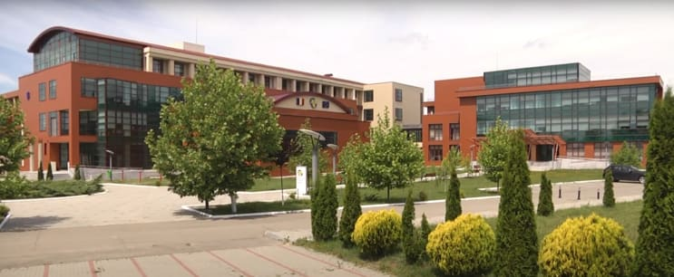
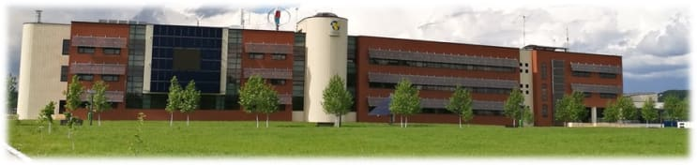

2023

COMISIA DE EVALUARE ŞI ASIGURARE A CALITĂŢII (CEAC)

Conf. univ. dr. ing. Henri Geoerge COANDĂ
Preşedinte CEAC

Conf. univ. dr. Ilioara GENOIU
Membru

Conf. univ. dr. ing. Elena Otilia VÎRJOGHE
Membru

Conf. univ. dr. Marius COMAN
Membru

Ș.L. dr. ing. Morărița SÂNZIANA
Reprezentant al sindicatului SISDAN

Student Denisa Georgiana NISTOR
Reprezentant al studenților – Liga studenților

Prof. dr. Daniela BARBU
Reprezentant al angajatorilor – ISJ Dâmbovița

Compartimentul Evaluarea și Asigurarea Calităţii

Ing. Gabriela CRUCERU - referent

CUPRINS
A. CAPACITATEA INSTITUŢIONALĂ 7
A.1. Structurile instituţionale, administrative şi manageriale 7
S.A.1.1. Misiune, obiective şi integritate academică 7
I.P.A.1.1.1. Misiune şi obiective 7
I.P.A.1.1.2. Integritate academică 9
I.P.A.1.1.3. Răspundere şi responsabilitate publică 9
S.A.1.2. Conducere şi administraţie 12
I.P.A.1.2.1. Sistemul de conducere 12
I.P.A.1.2.2. Management strategic 13
I.P.A.1.2.3. Administraţie eficace 14
A.2. Baza materială 15
S.A.2.1. Patrimoniu, dotare, resurse financiare alocate 15
I.P.A.2.1.1. Spaţii de învăţământ, cercetare şi pentru alte activităţi 15
I.P.A.2.1.3. Resurse financiare adecvate pentru activitățile de învățare și predare, servicii de sprijin adecvate și ușor accesibile pentru studenți 16
I.P.A.2.1.4. Sistemul de acordare a burselor şi altor forme de sprijin material pentru studenţi 16
I.P.A.2.1.5. Personalul administrativ al serviciilor de sprijin pentru studenti 17
B. EFICACITATE EDUCAŢIONALĂ 18
B.1. Conţinutul programelor de studii 18
S.B.1.1. Admiterea studenţilor 18
I.P.B.1.1.1. Principii ale politicii de admitere la programele de studii oferite de instituţie 18
I.P.B.1.1.2. Practici de admitere 18
S.B.1.2 Structura și prezentarea programelor de studii 19
I.P.B.1.2.1. Structura programelor de studii 19
I.P.B.1.2.2. Diferenţiere în realizarea programelor de studii 19
I.P.B.1.2.3. Relevanţa programelor de studii 20
B.2 – Rezultatele învăţării 20
S.B.2.1 Valorificarea calificării universitare obţinute 20
I.P.B.2.1.1. Valorificarea prin capacitatea de a se angaja pe piaţa muncii 21
I.P.B.2.1.2. Valorificarea calificării prin continuarea studiilor universitare 21
I.P.B.2.1.3. Nivelul de satisfacţie a studenţilor în raport cu dezvoltarea profesională şi personală asigurată de universitate 21
I.P.B.2.1.4. Centrarea pe student a metodelor de învăţare 21
I.P.B.2.1.5. Orientarea în carieră a studenţilor 22
S.B.3.1. Programe de cercetare 23
I.P.B.3.1.1. Programarea cercetării 23
I.P.B.3.1.2. Realizarea cercetării 24
I.P.B.3.1.3. Valorificarea cercetării 26
B.4. Activitatea financiară a organizaţiei 28
S.B.4.1.1. Buget şi contabilitate 28
I.P.B.4.1.1.1. Bugetul de venituri şi cheltuieli 28
I.P.B.4.1.1.2. Contabilitate 29
I.P.B.4.1.1.3. Auditare şi răspundere publică 30
C. MANAGEMENTUL CALITĂȚII 31
C.1. Strategii şi proceduri pentru asigurarea calităţii 31
S.C.1.1. Structuri şi politici pentru asigurarea calităţii 31
I.P.C.1.1.1. Organizarea sistemului de asigurare a calităţii 31
I.P.C.1.1.2. Politici şi strategii pentru asigurarea calităţii 32
C.2. Proceduri privind iniţierea, monitorizarea şi revizuirea periodică a programelor şi activităţilor desfăşurate 33
S.C.2.1. Aprobarea, monitorizarea şi evaluarea periodică a programelor de studii şi a diplomelor 33
I.P.C.2.1.1. Existenţa şi aplicarea regulamentului privitor la iniţierea, aprobarea, monitorizarea şi evaluarea periodică a programelor de studii 33
I.P.C.2.1.2. Corespondenţa dintre diplome şi calificări 34
C.3. Proceduri obiective şi transparente de evaluare a rezultatelor învăţării 35
S.C.3.1. Evaluarea studenţilor 35
I.P.C.3.1.1. Universitatea are un regulament privind examinarea studenţilor, care este aplicat în mod riguros şi consecvent. 35
I.P.C.3.1.2. Integrarea examinării în proiectarea predării şi învăţării, pe cursuri şi programe de studii 36
C.4. Proceduri de evaluare a calităţii corpului profesoral 36
S.C.4.1. Calitatea personalului didactic şi de cercetare 36
I.P.C.4.1.1. Competenţa cadrelor didactice şi raportul dintre numărul de cadre didactice şi studenţi 36
I.P.C.4.1.2. Evaluarea colegială 37
I.P.C.4.1.3. Evaluarea personalului didactic de către studenţi 38
I.P.C.4.1.4. Evaluarea de către managementul universităţii 38
I.P.C.4.1.5. Condițiile pentru buna desfășurare a activității cadrelor didactice 39
C.5. Accesibilitatea resurselor adecvate învăţării 39
S.C.5.1. Resurse de învăţare şi servicii studenţeşti 39
I.P.C.5.1.1. Disponibilitatea resurselor de învăţare 39
I.P.C.5.1.2. Predarea ca sursă a învăţării 41
I.P.C.5.1.3. Programe de stimulare şi recuperare 41
I.P.C.5.1.4. Servicii studenteşti 42
C.6. Baza de date actualizată sistematic, referitoare la asigurarea internă a calităţii 43
S.C.6.1. Sistemul informaţional 43
I.P.C.6.1.1. Baza de date şi informaţii 43
C.7. Transparenţa informaţiilor de interes public cu privire la programele de studii, diplomele şi calificările oferite 44
S.C.7.1. Informaţie publică 44
I.P.C.7.1.1. Oferta de informaţii publice 44
C.8. Funcţionalitatea structurilor de asigurare a calităţii educaţiei, conform legii 44
S.C.8.1. Structura instituţională de asigurare a calităţii educaţiei este conformă cu prevederile legale şi îşi desfăşoară activitatea permanent 44
I.P.C.8.1.1. Comisia coordonează aplicarea procedurilor şi activităţilor de evaluare şi asigurare a calităţii 44
C.9. Asigurarea externă a calității în mod periodic 46
S.C.9.1. Instituțiile se supun periodic asigurării externe a calității în conformitate cu ESG 46
IP.C.9.1.1. Instituțiile de învățământ superior acreditate și/sau structurile lor participă la asigurarea externă a calității în mod ciclic, conform prevederilor legislative în vigoare. Asigurarea externă a calității poate lua diferite forme și se poate concentra pe diferite niveluri de organizare, respectiv program de studii, domeniu de masterat, scoală doctorală, domeniu de doctorat sau instituție 46
D. ANALIZĂ SWOT 47
E. STADIUL REALIZĂRII OBIECTIVELOR PROPUSE ÎN PLANUL OPERAȚIONAL LA NIVEL DE UNIVERSITATE PENTRU ANUL 2023 51
F. MĂSURI DE ÎMBUNĂTĂŢIRE A CALITĂŢII EDUCAŢIEI 53
ANEXE 54

INTRODUCERE

Misiunea activităților de asigurare și evaluare a calității educației este de a contribui la consolidarea încrederii societății în învățământul superior românesc (Legea înmvățământului superior (LÎS), art.220, alin (2)).

Evaluarea calității educației constă în examinarea multicriterială a măsurii în care o organizație furnizoare de educație/instituție de învățământ superior și programele furnizate de aceasta îndeplinesc standardele. Evaluarea calității educației vizează, în mod fundamental, învățarea, predarea și evaluarea, include mediul de învățare, dar și legăturile relevante cu cercetarea și inovarea. Procesul vizează și evaluarea facilităților și serviciilor oferite studenților sau cursanților, inclusiv prin măsurarea satisfacției acestora cu privire la acestea (LÎS, art.223, alin (3)).
Procesele de asigurare a calității trebuie organizate și implementate astfel încât să conducă la îmbunătățirea continuă a calității educației și să răspundă așteptărilor beneficiarilor, precum și să furnizeze informații comprehensive despre sistemul de învățământ superior. Acestea trebuie prezentate într-un mod transparent și să fie ușor accesibile tuturor persoanelor interesate (LÎS, art.223, alin (2)).

Instituția de învățământ superior înființează Comisia de evaluare și asigurare a calității, denumită în continuare CEAC, și structuri tehnico-administrative și de suport, care să faciliteze managementul activităților de asigurare și evaluare internă și externă a calității, finanțate din veniturile acestora (LÎS, art.112, alin (2)).

Comisia pentru evaluarea și asigurarea calității conform LÎS, art.228, alin (1) are următoarele atribuții:

- elaborează și coordonează aplicarea procedurilor și activităților de evaluare și asigurare a calității, aprobate de conducerea organizației furnizoare de educație/instituției de învățământ superior, conform domeniilor și criteriilor aplicabile;
- elaborează, anual, un raport de evaluare internă privind calitatea educației. Raportul este analizat în senatul universitar și adus la cunoștință tuturor părților interesate, prin publicare pe site-ul organizației furnizoare de educație/instituției de învățământ superior;
- formulează recomandări și propuneri de îmbunătățire a calității educației și serviciilor-suport;
- monitorizează și, după caz, intervine în modul în care partenerii externi, ca angajatorii sau partenerii instituționali, sunt consultați și implicați în procesele de asigurare internă a calității, la diferite niveluri ale organizației furnizoare de educație/instituției de învățământ superior.

Suportul tehnic pentru realizarea atribuțiilor CEAC este asigurat de structura administrativă din cadrul instituției de învățământ superior, organizată în acest scop, în cadrul UVT aceasta fiind Compartimentul Evaluarea și Asigurarea Calității redenumit în Compartimenul Managementul Calității conform noii organigrame.

Prezentul raport de evaluare internă privind calitatea educației evidențiază indicatori relevanți cu privire la capacitatea instituțională, eficacitatea educațională și managementul calității pentru activități desfășurate în anul 2023. Raportul integrează și o sinteză a analizei stadiului realizării obiectivelor stabilite prin planul operațional pentru anul calendaristic 2023.

Analiza SWOT oferă câteva concluzii cu privire la poziționarea actuală a UVT în zona învățământului, cercetării, dezvoltării instituționale, legăturii cu mediul de afaceri. Punctele slabe, oportunitățile și amenințările sunt multiple, câteva fiind precizate în document. Planul de măsuri precizează anumite ținte pentru 2024, în general în zona învățământului și managementului calității. Față de raportul din 2023, indicatorii din analiza SWOT s-au menținut, apreciind totuși schimbări ale acestora funcție de evoluția în 2024 a universității, de modificările legislative și, în anumite situații, chiar politice.

Raportul are la bază rapoartele de evaluare internă privind calitatea educației realizate și aprobate în facultăți respectiv Departamentul pentru Pregătirea Personalului Didactic și Departamentul de Învățământ la Distanță și Formare Continuă. Compartimentele administrative oferă informații cu privire la stadiul realizării obiectivelor, funcție de specificul lor. În acest an, a fost realizat și un raport de evaluare internă a calității pentru fiecare program de studii, independent de raportul facultății, cerință precizată în standardele de referință ale ARACIS.

În fiecare an acest raport încearcă să aducă noi parametrii în analiză, iar anexele vin să exprime anumite concluzii, care pot permite managementului universitar să-și adapteze strategia sau cel puțin planul de operațiuni. Experiențele acumulate în vizitele ARACIS, reacțiile interne/externe trebuie să genereze analize și măsuri, prezentul document oferind în anumite zone concluzii iar în altele, compartimentele urmând să evalueze situația și să decidă soluțiile cele mai bune pentru creșterea calității.

Prin modul în care este construit, raportul, intenționează să ofere o bază concretă și necesară Raportului de autoevaluare instituțională ce se va depune în 2026 la ARACIS ținta fiind păstrarea calificativului Grad de încredere ridicat obținut în 2021.

Având în vedere schimbările legislative generate de Legea învățământului superior nr. 199/2023 cu modificările și completările ulterioare, respectiv de modificările pe care Metodologia de evaluare externă a standardelor, a standardelor de referință și a listei indicatorilor de performanță a Agenției Române de Asigurare a Calității în Învățământul Superior urmează să le introducă, considerăm că structura prezentului raport se va modifica substanțial în 2025.

CAPACITATEA INSTITUŢIONALĂ

A.1. Structurile instituţionale, administrative şi manageriale

S.A.1.1. Misiune, obiective şi integritate academică

I.P.A.1.1.1. Misiune şi obiective

Min: Structura UVT pentru anul universitar 2022-2023 a fost a fost reglementată prin Hotărârea Guvernului nr. 978/2022, pentru modificarea anexelor nr. 1-6 la Hotărârea Guvernului nr. 433/2022 privind aprobarea Nomenclatorului domeniilor şi al specializărilor/programelor de studii universitare şi a structurii instituţiilor de învăţământ superior pentru anul universitar 2022-2023, respectiv prin Hotărârea Guvernului nr. 979/2022 pentru modificarea anexelor nr. 1 și 2 la Hotărârea Guvernului nr. 434/2022 privind domeniile și programele de studii universitare de masterat acreditate și numărul maxim de studenți ce pot fi școlarizați în anul universitar 2022-2023 (Anexa 1).
Structura actuală a UVT este reglementată prin Hotărârea Guvernului nr. 650/2023, pentru modificarea anexelor nr. 1-6 la Hotărârea Guvernului nr. 367/2023 privind aprobarea Nomenclatorului domeniilor şi al specializărilor/programelor de studii universitare şi a structurii instituţiilor de învăţământ superior pentru anul universitar 2023-2024, respectiv prin Hotărârea Guvernului nr. 651/2023pentru modificarea anexelor nr. 1 și 2 la Hotărârea Guvernului nr. 356/2023 privind aprobarea domeniilor și programelor de studii universitare de master acreditate și numărul maxim de studenți ce pot fi școlarizați în anul universitar 2023-2024 (Anexa 1).
Structura UVT cuprinde 10 facultăţi, Departamentul pentru Pregătirea Personalului Didactic (DPPD), Departamentul de Învăţământ la Distanţă şi Formare Continuă (DIDFC), Departamentul de Studii în Limbi Străine (DSLS) şi Şcolile Doctorale (Științe Economice și Umaniste respectiv Științe Inginerești), care contribuie nemijlocit la realizarea misiunii sale. UVT este singura universitate de stat din regiunea Sud-Muntenia, care are o extensie în care funcţionează Facultatea de Ştiinţe şi Inginerie, în municipiul Alexandria, judeţul Teleorman.
DPPD şi DIDFC, au ca scop realizarea unor programe educaţionale de pregătire pedagogică a studenţilor, programe de studii postuniversitare pentru absolvenţii instituţiilor de învăţământ superior, programe de perfecţionare şi grade didactice pentru cadrele didactice din învăţământul preuniversitar, programe de studii în regim de învăţământ la distanţă şi programe de conversie profesională (Anexa 2).
Carta universitară, aprobată de Senatul universitar, este documentul care reglementează viaţa comunităţii universitare şi care specifică drepturile şi obligaţiile angajaţilor, precum şi normele de funcţionare a universităţii.
Modificarea Cartei univesitare, ediţia 2019, în vederea punerii în acord cu dispozițiile Legii Învățământului Superior nr. 199/2023, a fost aprobată de Senatul universitar prin HSU nr. 71 A din 10 noiembrie 2023.
Carta universitară şi regulamentele sunt aduse la cunoştinţa membrilor comunităţii universitare, prin publicare pe site-ul universităţii ( https://www.valahia.ro/documente/regulamente/)
Regulamentele sunt actualizate periodic, pentru a fi în conformitate cu legislaţia în vigoare și sunt aprobate de Senatul universtar (Anexa 3).
Misiunea UVT este precizată în Carta univesității:
- didactică și de cercetare științifică, concretizată prin:
- organizarea programelor de studii de licență, masterat, doctorat, postdoctorale, postuniversitare și de abilitare în scopul formării de specialiști cu studii superioare, de înaltă calificare, pentru învățământ, știință, tehnică, economie, administrație publică, teologie, activități socio-culturale și juridice;
- educația permanentă a adulților, în scopul dezvoltării personale, al inserției profesionale a individului și a satisfacerii nevoii de competență a mediului socio-economic și cultural;
- activități de cercetare științifică fundamentală și aplicativă, dezvoltare, inovare și transfer tehnologic, creație individuală și colectivă în domeniile educației, dreptului, teologiei, științelor, științelor economice și administrative, al științelor inginerești, al artelor, al literelor, asigurarea performanțelor și dezvoltării fizice și sportive, precum și valorificarea și diseminarea rezultatelor acestora.
- socială și culturală, prin implicarea activă în dezvoltarea locală, regională, națională și europeană sustenabilă din punct de vedere social, economic și cultural și prin promovarea valorilor culturale universale, în acord cu exigențele unei societăți bazate pe cunoaștere.

Pentru realizarea misiunii asumate de către UVT, planul strategic pentru perioada 2020-2024 (https://www.valahia.ro/wp-content/uploads/Planul_Strategic_UVT_2020-2024.pdf)
include obiectivele strategice, acţiunile specifice şi indicatorii de măsurare a performanţei, pentru următoarele domenii prioritare: educație, cercetare ştiinţifică, dezvoltare instituţională, studenţi, cooperare națională și internațională, management administrativ. Anual, sunt elaborate planuri operaţionale. Planul operaţional al UVT pentru anul 2023 aprobat de Senatul universitar este publicat pe site-ul universităţii:
(https://www.valahia.ro/wp-content/uploads/Plan_Operational_2023.pdf).
Ca universitate sustenabilă, UVT creează, prin educaţie, absolventul conştient de schimbările necesare unui nou mod de viaţă, care acţionează asupra mediului economic, social, cultural şi informaţional pentru a crea o societate umană capabilă să se dezvolte pe termen lung.
Arătând deschidere europeană și coerența cu trecutul orașului care a găzduit numeroase comunități și culturi, UVT se implică în realizarea unei Europe multiculturale şi contribuie la afirmarea valorilor sale umaniste şi democratice.
Ref.1: Dovedind deschidere, UVT se implică în realizarea unei Europe multiculturale şi contribuie la afirmarea valorilor sale umaniste şi democratice. UVT se individualizează în Spaţiul European al Învăţământului Superior prin:
- organizarea de cicluri complete LMD pentru şase specializări (Management, Contabilitate, Istorie, Inginerie electrică, Ingineria materialelor şi Inginerie mecanică);
- afilierea la organisme educaţionale şi (academice) manageriale importante din ţară şi din străinătate (organismele UE şi ale altor state), precum: Consorţiul Academica Plus; AGER -Asociaţia Generală a Economiştilor din România; AMS - American Mathematical Society; AOSR - Academia Oamenilor de Ştiinţă din România; CEDIMES - Centre d'Etudes du Développement International et Mouvements Economiques et Sociaux Paris; ECR - Efficient Consumer Response; ELFA - European Law Faculties Association; AUF – Asociaţia Universităţilor Francofone; AIELF – Asociaţia Internaţională a Economiştilor de Limba Franceză; AFER – Asociaţia Facultăţilor Economice din România; SAMRO – Societatea Academică de Management din România;
- obţinerea finanţării pentru implicarea personalului de cercetare al Institutului de cercetare ştiinţifică şi tehnologică multidisciplinară (ICSTM) în desfăşurarea unor cercetări ştiinţifice avansate, în colaborare cu colective de cercetare din alte universităţi/institute de cercetare (spre exemplu: Joint Institute for Nuclear Research (JINR), Dubna (Rusia); The Laboratory of Studies and Researches of Amorphous Materials and Polymers (LECAP) - Rouen University (France); Norwegian Institute for Air Quality Research etc.)
- apartenenţa la platformele ERRIS (Engage in the Romanian Research Infrastructure System – www.eriss.gov.ro) şi STUDY IN ROMANIA; UVT este punct local de contact EURAXESS (http://www.euraxess.gov.ro/servicii-euraxess/centre-de-servicii.html).

I.P.A.1.1.2. Integritate academică

Min: Universitatea are un Cod de etică şi deontologie profesională universitară. Pentru aplicarea prevederilor acestui cod, a fost înfiinţată Comisia de etică. Această comisie dispune de practici şi mecanisme clare pentru aplicarea codului mai sus menţionat, care prevede modalităţi de control al aplicării dispoziţiilor sale.
Activitatea Comisiei de etică se desfăşoară conform Regulamentului Comisiei de Etică aprobat de Senatul universitar prin H.S.U. nr. 26 B din 29.06.2017.
Codul de etică şi deontologie universitară a fost aprobat de către Senatul universitar prin H.S.U. nr. 41 A din 24.02.2022.
Prevederile Codului de etică şi deontologie profesională universitară sunt aduse la cunoştinţa membrilor comunităţii universitare, prin afişare pe site-ul universităţii (https://www.valahia.ro/wp-content/uploads/cod_etica_deontologie_univ.pdf).
Ref.1: Comisia de etică realizează un raport anual referitor la situația respectării eticii universitare și a eticii activităților de cercetare, care este prezentat rectorului, Senatului universitar și constituie un document public (https://www.valahia.ro/comisia-de-etica/).
Raportul Comisiei de Etică pentru perioada ianuarie – decembrie 2023, se regăsește la adresa https://www.valahia.ro/wp-content/uploads/Raport_anual_2023_CE.pdf.
UVT dispune de abonament anual pentru sistemul sistemantiplagiat.ro, care este utilizat pentru identificarea lucrărilor plagiate.
În anul 2023 au fost achiziționate caractere (servicii) în valoare de 23.000 lei (18.000 lei fonduri proprii și 5.000 lei proiect FDI) pentru serviciile de verificare de similitudine pentru lucrările de licență/diplomă și disertație. Având în vedere deschiderea aplicațiilor spre module de inteligență artificială se va considera util și necesar să se achiziționeze servicii pentru identificarea coeficientului AI, în anul 2024 sau 2025 și implicit modificarea procedurii.

I.P.A.1.1.3. Răspundere şi responsabilitate publică

Min: UVT dispune de practici de auditare internă cu privire la principalele domenii ale activității universitare pentru a se asigura că angajamentele pe care și le-a asumat sunt respectate riguros, în condiții de transparență publică. Auditarea internă se realizează efectiv, periodic și pe o bază reglementată intern, la nivel de universitate și de compartimente.
Activitatea de audit public intern din cadrul UVT se desfășoară având la bază Legea nr. 672/2002 privind auditul public intern, cu modificările şi compltările ulterioare, H.G. nr.1 086/2013 pentru aprobarea Normelor Generale privind exercitarea activității de audit public intern şi a Ordinului nr. 5509/2017 privind aprobarea Normelor metodologice privind organizarea şi exercitarea activităţii de audit public intern la nivelul Ministerului Educaţiei Naţionale şi în entităţile publice aflate în subordinea, coordonarea sau sub autoritatea Ministerului Educaţiei Naţionale la nivelul cărora nu există norme specifice de audit public intern, întocmite conform prevederilor Hotărârii Guvernului nr. 1.086/2013.
Auditorul intern a elaborat Planul multianual de audit public intern, ȋnregistrat la UVT cu nr. 224/16.01.2023 şi aprobat de ordonatorul de credite.
La nivelul UVT planificarea activității de audit public intern pentru anul 2023 s-a concretizat în elaborarea Planului de audit public intern nr. 8283/05.12.2022, document ce a fost aprobat de către rector și avizat de către ME - Serviciul Audit Public Intern prin adresa nr. 594/17.01.2023, înregistrată la UVT cu nr. 411/25.01.2023.
În structura Planului de audit public intern pentru anul 2023 au fost cuprinse 5 misiuni de asigurare, după cum urmează:
- Auditarea activității privind recrutarea și perfecționarea personalului;
- Auditarea procesului de inventariere şi casare a obiectelor de inventar şi a mijloacelor fixe;
- Evaluarea sistemului de prevenire a corupției;
- Auditarea stabilirii și acordării burselor și a facilităților pentru transport;
- Analiza investițiilor efectuate la clădirile ȋn care Universitatea „Valahia” din Tȃrgoviște ȋși desfășoară activitățile, aflate ȋn patrimoniul propriu sau ȋn patrimoniul administrației publice locale.
La sugestia ME, ȋn anul 2023, conform adresei ME nr. 273/20.06.2023, înregistrată la UVT cu nr. 4102/21.06.2023 și a adresei ME nr. 274/20.06.2023, înregistrată la UVT cu nr. 4103/21.06.2023, s-au desfășurat 2 misiuni de audit cu caracter excepțional (ad-hoc) ce nu au fost cuprinse în Planul anual de audit public intern pentru anul 2023 după cum urmează:
- Verificarea modului de alocare a Fondului pentru finanţarea situaţiilor speciale pentru perioada 2021-2022;
- Auditarea activităţii privind alocarea creditelor bugetare.
Toate misiunile planificate au fost realizate în cursul anului 2023.
Auditul public intern, printr-o abordare sistematică şi metodică, conferă o asigurare obiectivă, certă şi consiliază managementul cu privire la nivelul de funcţionalitate a sistemelor de control ataşate activităţii sale, în vederea eliminării riscurilor potenţiale care pot afecta realizarea obiectivelor instituţiei.
Prin activitatea de audit public intern desfăşurată în cadrul UVT și a recomandărilor formulate se poate asigura o îmbunătăţire a activităţii structurilor auditate, urmărindu-se conformitatea cu prevederile reglementărilor legale în vigoare, normelor naționale de audit și cu hotărârile Consiliului de administraţie şi ale Senatului universitar.
Compartimentului audit a întocmit Raportul privind activitatea de audit public intern aferent anului 2023, document nr. 771/31.01.2024 transmis Serviciului de Audit Public Intern din cadrul ME cu adresa nr. 772/31.01.2024. Raportul anual privind activitatea de audit public intern este analizat şi aprobat de către rector şi transmis ME.
Anual, se realizează auditul intern al sistemului de management al calităţii (SMC), iar începând cu anul 2023 se realizează și auditul intern al sistemului de management al inovării (SMIn).
Auditul intern al SMC / SMIn se realizează de către auditorii interni și consultantul extern din cadrul S.C. EDGE CONSULT S.R.L, sub coordonarea prorectorului responsabil cu asigurarea calităţii, cu sprijinul Compartimentului evaluarea şi asigurarea calităţii pe baza programului anual de audit intern.
Auditul intern al SMC și SMIn a fost realizat, în perioada aprilie – octombrie 2023, conform Programului de audituri interne pentru anul 2023, aprobat prin HCA nr. 8/03.04.2023, respectiv Programului de audituri interne pentru anul 2023, revizia 1, aprobat prin HCA nr. 20/11.09.2023, pentru domeniile specifice activităţilor de învățământ și cercetare-inovare, precum și activităților administrative derulate în cadrul UVT.
Obiectivele auditului pentru structurile academice (cu excepția FSE, FIMM și FSIA) și pentru structurile administrative au fost:
- Evaluarea continuității îndeplinirii cerințelor standardului SR EN ISO 9001:2015 şi determinarea conformităţii/neconformităţii elementelor acestuia cu condiţiile specificate.
- Evaluarea eficacității SMC de a obține rezultatele intenționate, având ca referință:
- Analiza contextului intern/extern și a așteptărilor părților interesate;
- Monitorizarea aplicării măsurilor stabilite pentru diminuarea riscurilor identificate și identificarea și evaluarea altor riscuri și oportunități, aferente schimbărilor unor procese desfășurate în cadrul structurilor (dacă este cazul);
- Monitorizarea gradului de implementare a standardelor de control intern managerial la nivelul entităților;
- Evaluarea eficacității SMC cu privire la realizarea obiectivelor specifice stabilite, evoluția activităților planificate pentru îmbunătățirea continuă;
- Evaluarea informațiilor documentate privind: eficacitatea acțiunilor întreprinse pentru constatările identificate, tratarea reclamațiilor și comunicarea cu părțile interesate.
Auditul intern referitor la SMIn a fost efectuat concomitent cu auditul intern al SMC în cadrul ICSTM, FSE, FIMM și FSIA. Astfel, pentru aceste structuri, obiectivele auditului au fost:
- Evaluarea continuității îndeplinirii cerințelor standardului SR EN ISO 9001:2015 şi SR 13572:2016;
- Evaluarea eficacității SM de a obține rezultatele intenționate, având ca referință:
- Analiza contextului intern/extern și a așteptărilor părților interesate;
- Monitorizarea aplicării măsurilor stabilite pentru diminuarea riscurilor identificate și identificarea și evaluarea altor riscuri și oportunități, aferente schimbărilor unor procese desfășurate în cadrul structurilor (dacă este cazul);
- Monitorizarea gradului de implementare a standardelor de control intern managerial la nivelul structurilor;
- Evaluarea eficacității SMC și SMIn cu privire la realizarea obiectivelor specifice stabilite, evoluția activităților planificate pentru îmbunătățirea continuă;
- Evaluarea informațiilor documentate privind: eficacitatea acțiunilor întreprinse pentru constatările identificate, tratarea reclamațiilor și comunicarea cu părțile interesate.
Auditul a urmărit stabilirea conformităţii SMC și SMIn din cadrul UVT cu criteriile de audit (cerinţeţe standardului SR EN ISO 9001:2015 și ale standardului SR 13572:2016, cerinţele legale şi reglementate aplicable, obligaţii de conformare) şi identificarea posibilităţilor (oportunităţilor) de imbunătăţire a proceselor.
Procesul de audit intern s-a finalizat cu analiza efectuată de către management a SMC și SMIn din UVT, din 23 octombrie 2023. La această analiză au participat: rectorul, prorectorii, decanii, directorul DGA, reprezentantul ICSTM, membrii CEAC, membrii Compartimentului evaluarea şi asigurarea calităţii și consultantul extern din cadrul S.C. EDGE CONSULT S.R.L.
Rezultatele auditurilor interne au fost prezentate în analiza efectuată de către management a SMC și SMIn din UVT din 23 octombrie 2023 şi stau la baza stabilirii măsurilor de îmbunătăţire continuă a proceselor din universitate.
În cadrul analizei efectuate de către management a SMC și SMIn din UVT din 23 octombrie 2023 a fost prezentat stadiul acțiunilor de la analiza precedentă de management și măsura în care au fost îndeplinite obiectivele universității.
UVT are implementat un sistem de control intern managerial care permite conducerii universității să furnizeze o asigurare rezonabilă că fondurile publice gestionate în scopul îndeplinirii obiectivelor generale şi specifice sunt utilizate în condiţii de legalitate, regularitate, eficacitate, eficienţă şi economicitate. Raportul asupra sistemului de control intern managerial la data de 31 decembrie 2023 a fost transmis Ministerului Educației în cadrul termenului prevăzut de lege.
În conformitate cu Legea Învățământului Superior nr. 199/2023, rectorul prezintă anual, cel târziu până în prima zi lucrătoare a lunii aprilie a fiecărui an, un Raport privind starea universității.
Raportul este dezbătut în senat și este făcut public pe site-ul universității și este transmis tuturor părților interesate (https://www.valahia.ro/arhiva-articole/raport-anual-privind-starea-universitatii/)
Raportul anual al rectorului este o componentă a răspunderii publice și constituie o condiție pentru accesul la finanțările din bugetul public.

S.A.1.2. Conducere şi administraţie

I.P.A.1.2.1. Sistemul de conducere

Min: Structurile de conducere din UVT sunt următoarele:
- senatul universitar şi consiliul de administraţie, la nivelul universităţii;
- consiliul facultăţii;
- consiliul departamentului;
- consiliul pentru studiile universitare de doctorat (CSUD);
- consiliul școlii doctorale.
Funcţiile de conducere din UVT sunt următoarele:
- rectorul, prorectorii, directorul general administrativ, la nivelul universităţii;
- decanul, prodecanii, la nivelul facultăţii;
- directorul de departament la nivelul departamentului;
- directorul CSUD, funcție asimilată cu cea de prorector;
- directorul școlii doctorale, funcție asimilată cu cea de director de departament.
Senatul universitar reprezintă comunitatea universitară și este cel mai înalt for de decizie și deliberare de la nivelul universității, având competență decizională în toate domeniile autonomiei universitare (https://www.valahia.ro/senatul-uvt/componenta-senat/). Activitatea curentă a Senatului universitar este organizată pe comisii permanente, conduse de președinți de comisie, care sunt și vicepreședinți ai Senatului univeritar (https://www.valahia.ro/senatul-uvt/comisiile-senatului/). Hotărârile Senatului sunt publicate pe site-ul universităţii (https://www.valahia.ro/senatul-uvt/hotarari-senat/).
Consiliul de administraţie al UVT este format din rector, prorectori, decani, directorul general administrativ şi un reprezentant al studenţilor (https://www.valahia.ro/consiliul-de-administratie/componenta-consiliu-de-administratie/). Hotărârile Consiliul de administraţie sunt publicate pe site-ul universităţii (https://www.valahia.ro/consiliul-de-administratie/hotarari-ca/).
Sistemul de conducere al UVT funcţionează în conformitate cu legislaţia în vigoare.
În universitate au fost respectate dispoziţiile legale pentru alegerea organelor colective de conducere, precum şi a cadrelor de conducere, ceea ce rezultă şi din metodologia după care s-au derulat ultimele alegeri (2020-2024).
În anul 2023 au fost organizate:
- alegeri parțiale pentru membru în cadrul Consiliului Facultății de Științe Politice, Litere și Comunicare, în perioada 16 - 23 ianuarie 2023;
- alegeri parțiale pentru funcția de Director al Departamentului de Litere din cadrul Facultății de Științe Politice, Litere și Comunicare, în perioada 16 - 23 ianuarie 2023;
- concurs pentru funcția de Director DIDFC, în perioada 16 - 23 ianuarie 2023;
- alegeri parțiale pentru membru în cadrul Consiliului Facultății de Științe și Inginerie Alexandria, în perioada 03 - 07 aprilie 2023.
- alegeri parțiale pentru ocuparea unui loc vacant în Senatul UVT din partea Facultății de Științe și Inginerie Alexandria desfășurate în data de 15.06.2023.
Rezultatele alegerilor din anul 2023 sunt publicate pe site-ul universităţii (https://www.valahia.ro/anunturi/alegeri/).
Referendumul privind modalitatea de desemnare a Rectorului Universității „Valahia” din Târgoviște a avut loc în data de 01.09.2023. Data de desfășurare a referendumului a fost stabilită în Metodologia referitoare la procesul de constituire și de alegere a structurilor și funcțiilor de conducere la nivelul Universității „Valahia” din Târgoviște 2023-2027 aprobată prin HSU nr. 67 A / 27.07.2023.
Modificarea Metodologiei referitoare la procesul de constituire și de alegere a structurilor funcțiilor de conducere la nivelul Universității „Valahia” din Târgoviște 2023- 2028, în vederea punerii în acord cu dispozițiile Legii Învățământului Superior nr.199/2023 a fost aprobată prin HSU nr. 71 B / 10 noiembrie 2023.
Studenţii sunt reprezentaţi în toate structurile de conducere. Numărul acestora în fiecare structură de conducere este în conformitate cu reglementările legale. Mecanismul de alegere a reprezentanţilor studenţilor în toate structurile de conducere este clar descris în Carta universitară şi în Regulamentul pentru alegerea studenţilor reprezentanţi în structurile de conducere ale UVT aprobat în şedinţa Adunării Generale a Ligii Studenţilor din UVT prin Hotărârea nr.3/23.10.2019 (https://www.valahia.ro/studenti/alegeri-studenti/).
Structura academică și administrativă este prezentată în organigrama UVT, document publicat pe site-ul universității (https://www.valahia.ro/conducerea-uvt/organigrama/).
Ref.1 Sistemul de conducere utilizează sisteme informaţionale şi de comunicare de tip internet şi intranet, gestionate de Birou Relații Internaționale, Erasmus+, Programe, Proiecte și Tehnologia Informației, site-ul UVT (https://www.valahia.ro/), sistemul integrat University Management System (UMS), aplicaţia EMSYS.

I.P.A.1.2.2. Management strategic

Min: Pornind de la constrângerile şi oportunităţile din mediul extern şi ţinând seama de atuurile şi punctele slabe ale UVT, echipa managerială a UVT a elaborat Planul strategic pentru perioada 2020-2024 (https://www.valahia.ro/wp-content/uploads/Planul_Strategic_UVT_2020-2024.pdf), și planuri operaţionale, cel pentru 2023 fiind identificat pe site https://www.valahia.ro/wp-content/uploads/Plan_Operational_2023.pdf. În planul operaţional sunt operaţionalizate, pentru anul 2023, modalităţile strategice de acţiune, prevăzute în planul strategic al UVT.
Planurile operaționale ale facultăților/departamentelor sunt elaborate în concordanţă cu prevederile Planului operaţional la nivelul UVT.
Aceste documente sunt aduse la cunoştinţa întregii comunităţi academice (sunt disponibile pe site-ul UVT) şi sunt aplicate conform unor practici şi mecanisme de urmărire riguroasă.
Procesul de management strategic din UVT are un caracter dinamic, ce presupune adaptarea documentelor specifice managementului strategic în funcţie de contextul în care acţionează universitatea.
Planul strategic este elaborat pe termen lung, mediu şi scurt, este actualizat anual sau în funcţie de evoluţia şi contextul învăţământului superior. În procesul managerial, s-a urmărit creşterea implicării tuturor eşaloanelor decizionale – decanii, directorii de departament, directorii centrelor de cercetare ştiinţifică. Gradul de îndeplinire a obiectivelor reprezintă criteriul de apreciere în evaluarea performanţelor conducerii şi administraţiei.
Decanii participă în mod activ la luarea deciziilor importante, prin consultare în cadrul consiliilor şi comisiilor create, în principal, pentru dezbaterea deciziilor importante privind strategia UVT, înainte de a fi prezentate senatului universitar spre aprobare. De asemenea, membrii comunităţii academice participă activ la derularea proceselor administrative, în care sunt implicate departamentele şi facultăţile.
Ref.1: UVT dispune de mecanisme de urmărire riguroasă a planurilor strategice şi operaţionale şi de actualizare a acestor planuri în funcţie de evoluţia şi contextul învăţământului superior şi efectuează activităţi de benchmarking pentru identificarea bunelor practici utilizate la nivel naţional şi internaţional. În acest sens, UVT a menţinut şi dezvoltat schimburi de experienţă şi bune practici cu Universitatea „Ovidius” din Constanţa, Universitatea "Petrol-Gaze" din Ploieşti, Universitatea din Piteşti etc., a participat la crearea consorţiului „ACADEMICA PLUS” (format din Universitatea din Piteşti, Universitatea "Ştefan cel Mare" din Suceava, Universitatea "Lucian Blaga" din Sibiu, Universitatea "Petrol-Gaze" din Ploieşti, Universitatea "1 Decembrie 1918" din Alba Iulia, Universitatea "Valahia" din Târgovişte şi Universitatea din Oradea) şi a efectuat schimburi de bune practici cu reprezentanţii universităţilor din cadrul acestuia.

I.P.A.1.2.3. Administraţie eficace

Min: UVT dispune de o administraţie care respectă legislația în vigoare, este eficace în privința organizării, numărului și calificării personalului și funcționează riguros prin serviciile oferite comunității universitare. Consiliul de administraţie controlează performanţele administraţiei şi propune măsuri de dezvoltare a acestora.
Structura administrativă este prezentată în organigrama UVT, document publicat pe site-ul universității (https://www.valahia.ro/conducerea-uvt/organigrama/).
Conform organigramei, în subordinea Directorului general administrativ funcționează Direcția economică și gestiunea resurselor și Direcția tehnico-administrativă.
Compartimentele administrative funcționează în baza propriilor regulamente de organizare și funcționare, aprobate de Senatul universitar.
Compartimentele administrative sunt încadrate cu personal calificat, având studii de specialitate. Atribuțiile personalului administrativ sunt definite în fișele de post.
Ocuparea posturilor în cadrul administraţiei se realizează prin concurs pe posturile vacante, concursurile fiind organizate în conformitate cu legislaţia şi reglementările interne în vigoare.
Anunțurile privind organizarea concursurilor pentru ocuparea posturilor didactice auxiliare și administrative (nedidactice) și rezultatele concursurilor organizate sunt publicate pe site-ul universităţii (https://www.valahia.ro/posturi-in-concurs/personal-didactic-auxiliar-si-nedidactic/).
În anul 2023, pentru personalul didactic auxiliar / nedidactic, au fost scoase la concurs:
- 11 posturi prin examen de promovare: șef birou – 1 post, secretar S I – 4 posturi, secretar S II – 5 posturi, inginer S I – 1 post;
- 5 posturi prin concurs: administrator financiar S III – 3 posturi, muncitor calificat MI – 1 post, auditor S II – 1 post.
Au fost ocupate 14 posturi, iar 1 post a rămas vacant (auditor S II).
Ref.1: UVT dispune de o administraţie eficientă şi de mecanisme de control şi de optimizare a activităţii acesteia, în conformitate cu prevederile legale.
UVT are implementat un sistem de control intern managerial care permite conducerii universității să furnizeze o asigurare rezonabilă că fondurile publice gestionate în scopul îndeplinirii obiectivelor generale şi specifice sunt utilizate în condiţii de legalitate, regularitate, eficacitate, eficienţă şi economicitate.
Sistemul de control intern managerial cuprinde mecanisme de autocontrol, iar aplicarea măsurilor privind creşterea eficacităţii acestuia are la bază evaluarea riscurilor.
Sistemul de control intern managerial implementat în cadrul UVT se fundamentează pe constituirea Comisiei de monitorizare, prin decizia rectorului UVT nr. 558 din 15.07.2021.
Modul de organizare și funcționare a comisiei este stabilit prin REG 01- CM – Regulamentul de organizare și funcționare a Comisiei de monitorizare, ediția 2, aprobat prin HSU nr. 39 J din 27.01.2022 (https://www.valahia.ro/documente/regulamente/).
În vederea consolidării sistemului de control intern managerial a fost elaborat Programul de dezvoltare a sistemului de control intern managerial pentru anul 2023, avizat de Comisia de monitorizare prin HCM nr. 5 /15.05.2023 și aprobat de Consiliul de administrație HCA nr.11/ 15.05.2023, document ce se actualizează anual.
Pentru anul 2023, a fost întocmit Registrul de riscuri la nivelul UVT, document nr. 4937/25.07.2023, respectiv Planul de implementare a măsurilor de control, document nr. 4939/25.07.2023. Aceste documente se actualizează ori de câte ori se impune acest lucru, dar obligatoriu anual.
În anul 2023 a fost constituit Grupul de lucru pentru implementarea metodologiei standard de evaluare a riscurilor de coruptie în conformitate cu art. 6 din H.G. 599/2018, constituit cu aprobarea Consiliului de administrație (HCA nr. 15/27.06.2023), prin decizia Rectorului nr. 675/03.07.2023.
Activitatea administrativă este supusă periodic auditurilor publice interne efectuate de Compartimentul Audit, precum și auditurilor interne în domeniul calității, coordonate de prorectorul responsabil cu asigurarea calităţii, cu sprijinul Compartimentului evaluarea și asigurarea calității.
Ref.2: Nivelul de informatizare al administraţiei este compatibil cu cel din spaţiul european al învăţământului superior. Conducerea universităţii este preocupată de informatizarea serviciilor administrative şi a procesului didactic.
Fundamentarea deciziilor structurilor manageriale din UVT este asistată de implementarea unor sisteme informatice, care furnizează în timp util informaţiile necesare. De exemplu, UVT a implementat sistemul UMS, care este o soluţie integrată pentru managementul şi automatizarea proceselor şi activităţilor specifice mediului academic. Activitatea de contabilitate este informatizată, existând aplicaţia EMSYS cu licenţe pentru modulele Financiar, Imobilizări+Stocuri, Cumpărări (ALOP), Resurse Umane şi Salarizare, Raportări bugetare pentru 17 utilizatori.

A.2. Baza materială

S.A.2.1. Patrimoniu, dotare, resurse financiare alocate

I.P.A.2.1.1. Spaţii de învăţământ, cercetare şi pentru alte activităţi

Min: Respectând diferenţele dintre formele de învăţământ (cu frecvenţă şi la distanţă) şi obiectivele activităţilor de cercetare, universitatea asigură spaţii de învăţământ şi cercetare care corespund specificului său, prin săli de predare, laboratoare didactice şi centre de cercetare, în concordanţă cu normele tehnice, de siguranţă şi igienico-sanitare în vigoare (Anexa 4).
UVT dispune de patrimoniul necesar desfăşurării unui proces de învăţământ de calitate, în concordanţă cu planurile de învăţământ şi numărul studenţilor săi. Universitatea derulează programe de studiu de licenţă, de masterat şi de doctorat.
Pentru toate programele de studii, diferenţiat pentru formele de învăţământ (cu frecvenţă şi la distanţă), se asigură spaţii proprii de învăţământ şi cercetare care corespund specificului universităţii: săli de predare, laboratoare didactice, laboratoare şi centre de cercetare.
Ref.1: Pe lângă spaţiile existente, UVT dispune de planuri de dezvoltare şi de planuri de investiţii realiste. Conform bugetului previzionat 2023-2026 şi a planului strategic, universitatea îşi propune să construiască, să reabiliteze și să consolideze spaţiile actuale, să doteze permanent la standarde europene spaţiile de învăţământ şi de cazare.

I.P.A.2.1.2. Dotare
Min: Sălile de predare/seminarizare dispun de echipamente tehnice de învăţare, predare şi comunicare, care facilitează activitatea cadrului didactic şi receptivitatea studentului. Laboratoarele didactice şi de cercetare dispun de echipamente şi mijloace de funcţionare corespunzătoare stadiului actual de dezvoltare a cunoaşterii ştiinţifice şi cerinţelor disciplinelor obligatorii din planurile de învăţământ, care au prevăzute, prin fişele disciplinelor, activităţi de laborator, fiind comparabile cu cele utilizate în universităţile dezvoltate din Europa şi cu bunele practici internaţionale.
Ref.1: UVT asigură permanent sursele financiare necesare desfăşurării activităţilor didactice şi de cercetare. Dotarea sălilor de curs/seminar şi a laboratoarelor didactice şi de cercetare corespunde stadiului actual de dezvoltare a cunoaşterii ştiinţifice şi este comparabilă cu cea din universităţile dezvoltate din Europa şi cu bunele practici internaţionale.
Suma cheltuită cu dotările, provenind din cercetare, în anul 2023 a fost de 416.084 lei efectuându-se achiziţii necesare bunei funcționări.

I.P.A.2.1.3. Resurse financiare adecvate pentru activitățile de învățare și predare, servicii de sprijin adecvate și ușor accesibile pentru studenți

Min: UVT dispune de resurse financiare provenite din alocaţii bugetare, taxe de şcolarizare şi alte tipuri de taxe, din donaţii, sponsorizări, servicii făcute comunităţii.
UVT dispune de un buget anual şi de un buget previzionat pe patru ani, precum şi de politici financiare pe termen scurt şi mediu, cu referire la sustenabilitatea financiară.
Planificarea şi definirea politicilor economice, de investiţii se face extrem de riguros în condiţii de eficienţă economică şi cu respectarea prevederilor legale.
Ref.1: Pe lângă asigurarea necesarului curent, universitatea dispune de rezerve financiare consistente, de surse diversificate de finanţare şi manifestă rigoare în planificarea şi definirea politicilor de investiţii şi de gestiune financiară. Astfel, la sfârşitul anului 2023, disponibilităţile băneşti totale în conturi erau de 47.960.298 lei.

I.P.A.2.1.4. Sistemul de acordare a burselor şi altor forme de sprijin material pentru studenţi

Min: UVT dispune de regulamente privind acordarea burselor şi altor forme de sprijin material pentru studenţi, în care sunt prezentate tipurile de burse acordate şi condiţiile de obţinere. Bursele sunt acordate din alocaţiile de la bugetul de stat şi din venituri proprii.
Ref.1: Fondul de burse alocat de ME pentru anul bugetar 2023 a fost în sumă de 10.717.850 lei. La aceasta s-a adăugat un fond de burse în sumă de 810.233 lei provenind din venituri proprii, un fond de burse în sumă de 704.117 lei provenind din surse financiare externe, un fond de burse în sumă de 967.400 lei din proiecte POCU și 76.625 lei din sponsorizări.
Numărul total de burse acordat în semestrul I și semestrul II al anului 2022-2023 este prezentat în tabelele următore.

Tabel 1 – Numărul de burse semestrul I /2022-2023

Burse semestrul I /2022-2023 (alocaţii ME şi venituri proprii)
Burse performanţă  toate bursele |  |  | Burse merit | Burse  sociale | Burse sprijin material | Burse studenţi  R. Moldova | Ajutoare  sociale  ocazionale | Burse doctorale | Burse maternitate | Burse merit studenți străini
Ştiinţifică | Sportivă | Cultural-artistică
3 | 8 | 0 | 804 | 210 | 50 | 25 | 104 | 17 | 6 | 4

Tabel 2 – Numărul de burse semestrul II /2022-2023

Burse semestrul II /2022-2023 (alocaţii ME şi venituri proprii)
Burseperformanţă  toate bursele |  |  | Burse merit | Burse  sociale | Burse speciale de  ajutor social | Burse studenţi  R. Moldova | Ajutoare  sociale  ocazionale | Burse doctorale | Burse maternitate | Burse merit studenți străini
Ştiinţifică | Sportivă | Cultural-artistică
3 | 8 | 0 | 781 | 377 | 0 | 25 | 207 | 17 | 6 | 6

Sursa datelor: Direcția Economică și Gestiunea Resurselor

I.P.A.2.1.5. Personalul administrativ al serviciilor de sprijin pentru studenti

Min.: Personalul administrativ al UVT este calificat pentru activitățile de sprijin pentru studenți și are la dispoziție oportunități pentru a-și dezvolta competențele. Procesele de recrutare și dezvoltare a personalului sunt corecte și transparente.
Selecţia personalului administrativ se realizează prin concurs, respectând cerinţele specifice necesare ocupării posturilor scoase la concurs.
Ocuparea posturilor se realizează prin concurs pe posturile vacante, concursurile fiind organizate în conformitate cu legislaţia şi reglementările interne în vigoare.
Anunțurile privind organizarea concursurilor pentru ocuparea posturilor didactice auxiliare și nedidactice și rezultatele concursurilor organizate sunt publicate pe site-ul universităţii.
Conducătorii compartimentelor administrative ale universitătii identifică nevoilor de pregătire/specializare ale personalului din subordine.
Pe parcursul anului 2023 au fost realizate instruiri interne conform Programului anual de instruire/perfecționare din data de 17.01.2023. Instruirile au fost efectuate și de către consultantul extern din cadrul S.C. EDGE CONSULT S.R.L, sub coordonarea prorectorului responsabil cu asigurarea calităţii, organizate cu sprijinul și participarea Compartimentului evaluarea și asigurarea calității.
Programul de lucru cu studenții al personalului administrativ este afișat pe pagina web a UVT (https://www.valahia.ro/ro/studenti) și adaptat nevoilor diverselor tipuri de studenți.

B. EFICACITATE EDUCAŢIONALĂ

B.1. Conţinutul programelor de studii

S.B.1.1. Admiterea studenţilor

I.P.B.1.1.1. Principii ale politicii de admitere la programele de studii oferite de instituţie

Min: UVT are propria politică de recrutare şi admitere a studenţilor şi o aplică în mod transparent şi riguros, respectând principiul egalităţii de şanse în privinţa tuturor candidaţilor, fără nicio discriminare.
Concursul de admitere, în anul 2023, s-a desfăşurat conform Regulamentului de organizare a concursului de admitere în ciclul de studii universitare de licență (REG 30); Regulamentului de organizare a concursului de admitere în ciclul de studii universitare de master (REG 31); Regulamentului de organizare a admiterii la studii universitare de doctorat (REG 35) și Metodologia de admitere a românilor de pretutindeni în anul universitar 2022-2023 (M 10), pentru anul univesitar 2023-2024, aprobate de Senatul universitar în data de 30.03.2023.
Informaţiile referitoare la admitere şi oferta educaţională au fost făcute publice pe site-ul UVT, site-uri facultăți, în presa locală şi în materiale publicitare precum: postere, pliante şi ghidul candidatului, precum și prin promovarea în mediul on-line prin publicarea unor anunțuri legate de admiterea la programele de studii universitare.
Ref. 1: UVT duce o politică de informare a publicului asupra tuturor datelor relevante privind admiterea, programele de studii şi relaţia absolventului cu piaţa muncii. În acest sens, în UVT au fost organizate evenimente publice pentru informare, precum și modernizarea site-ului UVT.

I.P.B.1.1.2. Practici de admitere

Min: Admiterea într-un ciclu de studii universitare se face numai pe baza diplomei din ciclul de studii precedent, conform legii, ţinând cont de ordinea ierarhică a mediilor de absolvire.
Ref. 1: Pentru ciclul de studii universitare de licență, admiterea s-a organizat pe domenii, la specializările/programele de studii acreditate sau autorizate să funcționeze provizoriu, în conformitate cu prevederile legale în vigoare.
Pentru studiile universitare de licență, concursul de admitere s-a organizat distinct pe domenii de studii de licență și forme de învățământ, IF și ID, conform criteriilor de admitere și departajare a candidaților stabilite prin regulamentul de admitere.
Pentru ciclul de studii universitare de masterat admiterea s-a organizat pe domenii de studii de masterat acreditate, la forma de învătământ cu frecvență, în conformitate cu prevederile legale în vigoare, conform criteriilor de admitere și departajare a candidaților stabilite prin regulamentul de admitere.
Gradul de promovare a studenților la studii universitare de masterat după primul an de studii confirmă adecvarea condițiilor de admitere (Anexa 8)
Pentru ciclul de studii universitare de doctorat, concursul de admitere s-a organizat pe domenii de doctorat, la forma de învatământ cu frecvență sau cu frecvență redusă. Concursul de admitere a constat în: probă eliminatorie de competență lingvistică pentru o limbă străină (limba franceză sau engleză, la alegere) și examen de specialitate, oral.
Admiterea în anul 2023 s-a realizat online pentru toate cele 10 facultăți, DIDFC, DPPD și IOSUD. Informațiile referitoare la admitere (regulamente admitere, oferta educațională, calendar admitere, criterii admitere/departajare, interviu admitere, taxe admitere etc.) au fost publicate pe site-ul univerității (https://admitere.valahia.ro/).
Evoluția numărului de studenți înmatriculați în anul I la studii universitare de licență și de masterat pentru ultimii 5 ani este prezentată în Anexa 5.
Evoluția numărului total de studenți înmatriculați la studii universitare de licență, master și doctorat pentru ultimii 5 ani este prezentată în Anexa 6.

S.B.1.2 Structura și prezentarea programelor de studii

I.P.B.1.2.1. Structura programelor de studii

Min: Fiecare program de studii/specializare din cadrul UVT se bazează pe corespondenţa dintre rezultatele așteptate ale procesului didactic, respectiv prin cercetare, în cazul masteratului sau doctoratului, şi calificarea universitară. Un program de studii este prezentat sub forma unui pachet de documente, care include: obiectivele generale şi specifice ale programului; planul de învăţământ cu ponderile disciplinelor exprimate prin credite de studiu ECTS şi cu disciplinele ordonate succesiv în timpul de școlarizare; fişele disciplinelor incluse în planul de învăţământ, respectiv rezultatele așteptate ale procesului didactic, exprimate în forma competenţelor cognitive, tehnice sau profesionale şi afectiv-valorice, care sunt realizate de o disciplină, traseele flexibile de învățare, după caz; modul de examinare şi evaluare la fiecare disciplină, ţinând cont de rezultatele planificate; modul de organizare şi conţinutul examenului de finalizare a studiilor, ca examen sumativ, care certifică asimilarea competenţelor cognitive şi profesionale, care corespund calificării universitare.
Ref. 1: În UVT programele de studii universitare planifică şi organizează volumul de muncă specific activităţilor de predare, învăţare, aplicare practică şi examinare în concordanţă cu ECTS, exprimându-l în termenii creditelor de studii transferabile. Numărul de credite ECTS este alocat fiecărei discipline conform Regulamentului privind activitatea profesională a studenţilor – RAPS şi a Regulamentului privind activitatea didactică. Munca intelectuală individuală a unui student nu poate fi mai mică decât cea a unui număr anual de 60 de credite de studii transferabile.
Ref. 2: Structura programelor de studiu este flexibilă şi permite fiecărui student să-şi aleagă un traseu propriu de învăţare potrivit cu aptitudinile şi interesele sale, fără a se afecta însa obiectivele programului de studii și competențele așteptate la finalul procesului de învățare.
Numărul creditelor de studii transferabile constituie elementul de referinţă pe care UVT îl utilizează în recunoaşterea unor studii sau perioade de studii universitare legale efectuate anterior în acelaşi domeniu fundamental în scopul echivalării şi transferării creditelor de studii transferabile şi a eventualei continuări a studiilor dintr-un program de studiu.

I.P.B.1.2.2. Diferenţiere în realizarea programelor de studii

Min: Programele de studiu din cadrul UVT sunt unitare ca structură, indiferent de forma de învăţământ (cu frecvenţă şi la distanţă), dar se diferenţiază în realizare în funcţie de mijloacele utilizate şi forma de învăţământ. Pentru învăţământul la distanţă indicatorul se diferenţiază în mod corespunzător prin respectarea standardelor specifice.

Ref.1: Realizarea programelor de studiu, în funcţie de forma de învăţământ, este monitorizată şi fundamentată în cadrul fiecărei structuri academice punându-se accent pe promovarea tehnologiilor didactice inovatoare şi eficiente și orientarea cadrelor didactice universitare în utilizarea noilor strategii didactice, în raport cu schimbările din domeniul educațional.
Ref.2: Conţinutul programelor de studii se reînnoieşte permanent prin introducerea cunoştinţelor noi, în concordanţă cu noile descoperiri în domeniu, conform Regulamentului privind iniţierea, aprobarea, monitorizarea şi evaluarea periodică a programelor de studiu şi activităţilor de cercetare.

I.P.B.1.2.3. Relevanţa programelor de studii

Min: Relevanţa cognitivă şi profesională a programelor de studiu este definită în funcţie de ritmul dezvoltării cunoaşterii şi tehnologiei din domeniu şi de cerinţele pieţei muncii şi ale calificărilor. Instituţia dispune de mecanisme pentru analiza colegială anuală a activităţii cunoaşterii transmise şi asimilate de studenţi şi pentru analiza schimbărilor care se produc în profilurile calificărilor şi în impactul acestora asupra organizării programului de studiu. În procesul de revizuire a programelor de studii din cadrul UVT se ţine cont de rezultatele evaluărilor colegiale interne şi externe de rezultatele evaluării activităţii didactice de către studenţi, dar şi de competenţele definite de către UECNCFPA împreună cu reprezentanţii mediului de afaceri şi ai mediului academic în Registrul Naţional al Calificărilor din Învăţământul Superior. Realizarea/ameliorarea planurilor de învăţământ şi punerea lor în concordanţă cu standardele specifice ARACIS în vigoare. Modificarea standardelor specifice ARACIS a condus la obligativitatea adaptării planurilor de învăţământ cu acestea.
Ref. 1: Programele de studii sunt revizuite periodic, pe baza analizelor colegiale, împreună cu studenţii, absolvenţii şi reprezentanţii angajatorilor. La nivelul fiecărui progam de studiu există câte un responsabil, cadru didactic, care se ocupă de administrarea planului de învățământ – îmbunățățiri, calificare pe piața forței de muncă, compatibilizare în plan național și internațional.

B.2 – Rezultatele învăţării

S.B.2.1 Valorificarea calificării universitare obţinute

Curriculum-ul este structurat astfel încât parcurgerea și absolvirea programelor de studii să fie posibilă în perioada de studiu standard definită. Rezultatele obţinute de studenţi pe parcursul studiilor universitare și care conduc la o calificare universitară sunt certificate Suplimentul la diplomă.
În anul 2023, examenele de finalizare a studiilor s-au organizat și desfășurat conform REG 26 – Regulament privind organizarea și desfășurarea examenului de licență/diplomă și disertație (https://www.valahia.ro/documente/regulamente/), aprobat de către Senatul universitar și a regulamentelor de organizare și desfășurare a exemenelor de finalizare a studiilor elaborate de fiecare facultate, aprobate la nivelul Consiliului facultății și validate de către Consiliul de administrație.
Evoluția numărului de absolvenți de licență, master și doctorat pentru ultimii 5 ani este prezentată în Anexa 7.
Rata de promovabilitate a absolvenților la licență și master pentru ultimii 5 ani este prezentată în Anexa 9.

I.P.B.2.1.1. Valorificarea prin capacitatea de a se angaja pe piaţa muncii

Min: Cel puţin 50 % dintre absolvenţii UVT sunt angajaţi, în termen de doi ani de la data absolvirii, la nivelul calificării universitare (Anexa 10). Acest fapt rezultă din monitorizările realizate, la nivelul UVT, de către Compartimentul de Consiliere, Orientare în Carieră şi Legătura cu Mediul Economic – CCOCLME.
Monitorizarea absolvenților se face conform procedurii operaționale PO 07.48 -Monitorizarea inserției socio-profesionale a absolvenților pe piața muncii.
CCOCLME întocmeşte anual Centralizatorul inserţiei absolvenţilor care este prezentat în Raportul anual de activitate al Compartimentului de Consiliere, Orientare în Carieră şi Legătura cu Mediul Economic şi este publicat pe site-ul universităţii (https://www.valahia.ro/structura-administrativa/directia-economica-si-gestiunea-resurselor/).

I.P.B.2.1.2. Valorificarea calificării prin continuarea studiilor universitare

Min: Cel puţin 20% dintre absolvenţii ultimelor două promoţii ale studiilor universitare de licenţă din cadrul UVT sunt admişi la studii universitare de masterat, indiferent de domeniu aşa cum rezultă din datele prezentate în Anexa 11.
Ca urmare a rezultatelor obţinute de absolvenţii studiilor universitare de masterat, o parte dintre aceştia continuă studiile universitare în cadrul unor programe de doctorat. În Anexa 12 este prezentată situaţia absolvenţilor UVT doctoranzi în cadrul şcolilor doctorale din UVT.

I.P.B.2.1.3. Nivelul de satisfacţie a studenţilor în raport cu dezvoltarea profesională şi personală asigurată de universitate

Min: Evaluarea satisfacţiei studenţilor/cursanţilor se realizează utilizând chestionare, care sunt centralizate şi analizate de Comisiile de evaluare și asigurare a calității la nivel de facultate. Rezultatele sunt luate în consideraţie la evaluarea programelor de studii, în vederea îmbunătăţirii acestora.
În anul 2023 au fost realizate 2 chestionare cu acces online (Anexa 22) - Angajare la început de ciclu de master și Satisfacție la final de ciclu de studii. Al doilea chestionar urmează să fie completat în perioada iunie – iulie de către absolvenții tuturor programelor de studii din universitate (licență și master). Tot în 2023 s-a derulat proiectul CNFIS-FDI-2023-F-0660, Adaptarea soluțiilor moderne și dezvoltarea de instrumente pentru îmbunătățirea calității activităților didactice în Universitatea “Valahia” din Târgoviște (CAD-UVT), prin intermediul căruia au fost gestionate, în cadrul activităților, câteva chestionare de interes pentru dezvoltarea universității în zona calitate – Etică și deontologie profesională, Formare psihopedagogică, Valahia simultaneous teaching experience. În anul 2024 ne propunem modificarea chestionareleor de evaluare a cadrelor didactice de către studenți și a procedurilor aferente, incluzând aici evaluarea satisfacției la final de ciclu de licență/master și evaluarea satisfacției anuală asupra serviciilor oferite de universitate.

I.P.B.2.1.4. Centrarea pe student a metodelor de învăţare

Min.: Principala responsabilitate a cadrului didactic este proiectarea metodelor şi a mediilor de învăţare centrate pe student, cu mai puţin accent asupra responsabilităţii tradiţionale de a transmite doar informaţii.
Cadrele didactice organizează un mediu de învăţare stimulativ, utilizează strategii didactice moderne, care facilitează participarea studenţilor la procesul propriei formări.
Demersul didactic se bazează pe valorificarea strategiilor didactice interactive, care le permit studenţilor să fie activi, să formuleze idei, opinii, să le argumenteze, să dezbată, să compare strategiile proprii de învăţare cu cele ale celorlalţi, să utilizeze experienţele în posesia cărora se află, să-şi formeze competenţe specifice de procesare a informaţiilor, de generare de noi cunoştinţe, de aplicare a acestora în diferite contexte etc.
Strategiile moderne de predare-învăţare asigură dezvoltarea şi valorificarea resurselor cognitive, afective şi acţionale de care dispun studenţii, abilitându-i pe aceştia în vederea adaptării şi inserţiei optime în mediul socio-profesional.
De asemenea, acestea facilitează dezvoltarea unei relaţii de parteneriat autentic între cadre didactice şi studenţi, aceştia cooperând în vederea îndeplinirii obiectivelor educaţionale.
Rezultatele obţinute de studenţi/cursanţi în urma evaluărilor periodice sunt explicate acestora, atât individual, cât şi la nivel de grupe şi ani de studiu, prin raportare la criterii de evaluare cunoscute în prealabil.
Proiectând şi realizând activităţi de predare, învăţare şi evaluare bazate pe strategii didactice interactive, cadrele didactice plasează studentul în centrul procesului de învăţământ, implicându-l activ în procesul propriei formări.
Promovarea educaţiei centrate pe student, prin consultaţiile oferite studenţilor, în mod diferenţiat şi individualizat, în funcţie de tipul şi nivelul dificultăţilor, de capacităţile de învăţare, de gradul de motivare, conduce la reducerea discrepanţelor existente între studenţii care participă la toate activităţile didactice şi cei care au prezenţă nesatisfăcătoare.
Cadrele didactice folosesc resursele noilor tehnologii (ex: e-mail, pagina web pentru tematică, bibliografie, resurse în format electronic şi dialog cu studenţii, plarforme e-learning) şi materiale auxiliare de la videoproiector până la table inteligente (smart boards).
Pentru studenţii cu dizabilităţi, UVT derulează acţiuni specifice în cadrul programului educaţional.
Ref. 1: Cadrele didactice din cadrul UVT sunt pregătite special în domeniul predării la nivel universitar şi/sau se reunesc în grupuri de dezbatere pentru a discuta metodologia predării. Acestea au, pe lângă competenţele de instruire/predare, şi competenţe de consiliere, monitorizare şi facilitare a proceselor de învăţare.

I.P.B.2.1.5. Orientarea în carieră a studenţilor

Min: În cadrul UVT, există tutori de an pentru fiecare program de studii. Profesorii au ore de permanenţă la dispoziţia studenţilor şi personalizează îndrumarea, la cererea studentului.
Studenţii beneficiază săptămânal de consultaţii pentru disciplinele cuprinse în planurile de învăţământ, prin întâlniri directe (conform programului de consultații) sau prin alte canale de comunicare (e-mail, grupuri de whatss-app etc.)
În UVT există Compartimentul de Consiliere, Orientare în Carieră și Legătura cu Mediul Economic (CCOCLME) care îşi desfăşoară activitatea în conformitate cu Regulamentul de organizare și funcționare a Compartimentului de consiliere, orientare în carieră și legătura cu mediul economic, Metodologia privind organizarea și funcționarea Compartimentului de Consiliere, Orientare în Carieră și Legătura cu Mediul Economic din cadrul Universității „Valahia” din Târgoviște și trei proceduri specifice: PO 07.39 - Activitatea de consiliere educaţională şi vocaţională, consiliere în carieră, consiliere şi evaluare psihologică, PO 07.48 - Monitorizarea insertiei socio-profesionale a absolvenților pe piața muncii, PO 07.49 - Monitorizarea fenomenului de abandon universitar. Toate aceaste documente au fost elaborate conform prevederilor Ordinului MEN nr. 650/19.11.2014 pentru aprobarea Metodologiei-cadru privind organizarea și funcționarea centrelor de consiliere și orientare în carieră în sistemul de învățământ superior din România şi a Ordinului MECS nr. 3070/14.01.2015.
Compartimentul de Consiliere, Orientare în Carieră și Legătură cu Mediul Economic (CCOCLME) oferă elevilor (potențiali candidați), studenților și absolvenților servicii de asistență și consultanță/consiliere pentru cunoașterea ofertei educaționale a UVT, precum și pentru dezvoltarea de abilități și competențe specifice, necesare în vederea identificării unui loc de muncă, în concordanță cu cerințele actuale și de perspectivă ale pieței muncii.
Pe parcursul anului 2023, CCOCLME a organizat o serie de activități pentru studenţi (workshop-uri, webinarii, mese rotunde, ședințe de consiliere individuală sau de grup etc.), cu scopul de a asigura suportul psihologic și educațional necesar satisfacerii nevoilor beneficiarilor. Totodată, au fost realizate activități de orientare în carieră, pentru a facilita accesul studenților pe piaţa muncii și inserția profesională optimă, prin intermediul proiectului OptimInsert - integrarea optimă a absolvenților pe piața muncii prin corelarea ofertei educaționale cu cerințele angajatorilor și oferirea de servicii eficiente de consiliere și orientare în carieră, acord de grant nr. CNFIS-FDI-2023-F-0053.
Periodic au fost realizate informări ale studenților privind: locurile de muncă existente în baza de date a Agenției Județene pentru Ocuparea Forței de Muncă Dâmbovița, ofertele de angajare primite de la diverse instituții/organizații publice sau private sau identificate de CCOCLME, prin afișare la avizierele facultăților/ publicare pe pagina de Facebook a CCOCLME.
Activitatea CCOCLME este prezentată în Raportul de activitate al Compartimentului de Consiliere, Orientare în Carieră şi Legătura cu Mediul Economic pentru anul 2023.

B.3. Activitatea de cercetare ştiinţifică

S.B.3.1. Programe de cercetare

I.P.B.3.1.1. Programarea cercetării

Min: Activitatea de cercetare ştiinţifică dezvoltată şi susţinută de Universitatea “Valahia” din Târgoviște reprezintă una din metodele cele mai importante de formare a personalului didactic şi de cercetare, de educare spre inovare a studenţilor universităţii, indiferent de forma de studii.
O componentă centrală a strategiei de cercetare a Universității “Valahia” din Târgoviște este reprezentată de integrarea cercetării ca factor fundamental în pregătirea studenţilor, în a deveni eficienţi şi performanţi într-o societate bazată pe cunoaştere, precum şi în pregătirea lor pentru un nivel de studiu superior.
Cercetarea ştiinţifică este o importantă sursă de venituri şi de imagine, atât pentru universitate în ansamblu, cât şi pentru fiecare cadru didactic şi cercetător, în parte. Încă din 2012, a fost lansat un program care vizează creşterea prestigiului şi vizibilităţii Universității “Valahia” din Târgoviște, prin invitarea lunară a personalităţilor marcante ale culturii, ştiinţei şi artei româneşti.
Centrele de cercetare (Anexa 13) din cadrul facultăţilor elaborează un plan de cercetare internă, care cuprinde temele de cercetare propuse sau aflate în derulare, echipa de cercetare, cu precizarea directorului sau responsabilului de temă, modul de valorificare a rezultatelor.
Pentru monitorizarea şi raportarea activităţii de cercetare, a fost elaborată platforma cercetării ştiinţifice, centralizând activitatea fiecărui membru înscris în centrele de cercetare ale universităţii. Platforma colectează întreaga producţie ştiinţifică, respectând indicatorii de cercetare solicitaţi atât în raportările activităţii de cercetare, cât şi de standardele minimale pentru promovarea pe posturi didactice şi de cercetare.
Ref. 1: Programarea cercetării ţine cont de programul naţional şi se realizează în acest cadru, luând în calcul competitivitatea şi valorificarea. Structura actuală a Universității “Valahia” din Târgoviște, asemănătoare structurii multor universităţi din străinătate, acoperă domenii ştiinţifice diverse (ştiinţe fundamentale, tehnic, economic, teologie, drept) şi asigură posibilitatea elaborării unor teme de cercetare interdisciplinare, la care îşi aduc contribuţia cadre didactice din mai multe departamente de specialitate, specialişti din universitate şi din mediul socio-economic.
Ref. 2: Programarea şi realizarea cercetării sunt raportate la cadrul european şi global, vizând implicarea cadrelor didactice din Universitatea “Valahia” din Târgoviște, în realizarea de proiecte finanţate din fondurile structurale europene.

I.P.B.3.1.2. Realizarea cercetării

Min: Structura actuală a Universității “Valahia” din Târgoviște, asemănătoare structurii multor universităţi din străinătate, acoperă domenii ştiinţifice diverse (ştiinţe fundamentale, tehnic, economic, teologie, drept) şi asigură posibilitatea elaborării unor teme de cercetare interdisciplinare, la care îşi aduc contribuţia cadre didactice din mai multe departamente de specialitate, specialişti din universitate şi din mediul socio-economic.
Din punct de vedere managerial, logistic şi instituţional, activitatea de cercetare este derulată sub conducerea Consiliului cercetării ştiinţifice, prezidat de prorectorul cu activitatea de cercetare ştiinţifică. Acest organism funcţionează în baza Regulamentului de organizare şi funcţionare a Consiliului cercetării ştiinţifice.
Prorectorul responsabil cu activitatea de cercetare şi creaţie artistică coordonează activitatea de cercetare din Institutul de Cercetare Științifică și Tehnologică Multidisciplinară (ICSTM, icstm.ro ), cu atribuţii în popularizarea oportunităţilor de finanţare, în elaborarea şi urmărirea unor documente (contracte, acte adiţionale etc.) sau în evaluarea rezultatelor cercetării ştiinţifice. În cadrul ICSTM, începând cu anul 2014, activitatea de cercetare este derulată sub conducerea Consiliului Cercetării Știinţifice.
ICSTM are un sediu propriu, construit la standarde europene, este condus de un director, și un director ştiinţific şi dispune de dotare informatică si de cercetare. Infrastructura de cercetare existentă, de tip “living lab” de interes european, prezentată și în platformele ERA-Net, eeris.eu (eertis.eu/) și https://916.icstm.ro/, evaluată la 6.745.000,00 Euro, peste 22 de echipamente de cercetare având o valoare individuală de peste 100.000 Euro - "Digital platform provider" (ERA-NET Smart Energy Systems), contribuie la atragerea de fonduri din proiecte CDI naţionale şi internaţionale, fondul de dezvoltare instituţională şi contracte cu alte universităţi, institute, agenţii, organizaţii şi agenţi economici. ICSTM este singurul institut de cercetare care deține un sistem de gestiune tehnică și control al clădirii (BMS – Building Management System), rolul acestuia fiind de a asigura controlul tuturor echipamentelor instalate din cadrul institutului de cercetare, cu scopul reducerii consumurilor și optimizării funcționării acestora în condiții maxime de confort și siguranță. Acest sistem este exploatat în cadrul mai multor proiecte finanțate prin H2020, INTERREG și ERA-NET, astfel:
- Ca instalație pilot în proiectul H2020 E-LAND (Grant Agreement No 824388) Integrated multi-vector management system for Energy isLANDs: https://elandh2020.eu/pilot-site/romania/, dar și ca echipament central ce a stat la baza întregului proiect, sisteme similare fiind instalate la Port of Borg (Norvegia) și Walqa Technology Park (Spania). Instalația BMS.
- Ca exemplu de bune practici - Interreg Europe S3UNICA – Smart SpecialiSation UNIvercity CAmpus: https://alea.ro/portofoliu/proiecte-europene/proiecte-europene-in-derulare/s3unica; https://youtu.be/vDMk1T2cYNk
- Ca instalație tip "Living laboratory" în ERA-NET Smart Energy Systems: https://www.eranet-smartenergysystems.eu/Partners/Living_Labs.
În cadrul ICSTM îşi desfăşoară activitatea ştiinţifică 16 centre de cercetare, evaluate si recunoscute la nivel instituţional. Recunoaşterea instituţională a avut ca fundament Metodologia de Evaluare a activităţii de cercetare în vederea recunoaşterii instituţionale a centrelor de cercetare, propusă de Consiliul Cercetării Ştiinţifice, aprobată de Consiliul de Administraţie şi de Senatul universitar.
Universitatea “Valahia” din Târgoviște a susţinut procesul de recunoaştere instituţională a centrelor de cercetare şi, de asemenea, procesul de fuziune şi colaborare interdisciplinară a acestora, ca necesitate clar demonstrată de creare a unor poli de excelenţă în domenii de impact major pentru mediul socio-economic.
Domeniile prioritare şi fundamentale de cercetare sunt precizate în Procedura operaţională privind organizarea şi evaluarea activităţii de cercetare în Universitatea “Valahia” din Târgoviște.
Cercetarea ştiinţifică implică: cercetarea fundamentală, cercetarea aplicativă, cercetarea de dezvoltare tehnologică, proiectarea de produse, servicii, tehnologii, sisteme de producţie şi comercializare, consultanţă, asistenţă tehnică, verificare de proiecte şi expertizare tehnică, tehnologică, managerială, financiar-contabilă, comercială, transfer tehnologic (prin formare continuă şi postuniversitară, vânzări de brevete de invenţie, conferinţe, expoziţii, publicaţii).
În cadrul Universității “Valahia” din Târgoviște, cercetarea se realizează individual sau în cadrul colectivelor de cercetare (din centrele de cercetare, din departamente/ facultăţi/ICSTM). Resursele umane ale activităţii de cercetare sunt cadrele didactice, personalul de cercetare, personalul didactic auxiliar, studenţii, masteranzii şi doctoranzii.
Colectivele de cercetare se bucură de libertatea de a alege tematica de cercetare şi instituţional, pentru a susţine viziunea Universității “Valahia” din Târgoviște de a deveni pol de excelenţă în câteva domenii de cercetare. Sunt susţinute domeniile multidisciplinare reflectate în tendinţele mondiale, europene şi naţionale (Horizon Europe).
Dezvoltarea domeniilor prioritare de cercetare se va face prin folosirea eficientă a resurselor umane, materiale, precum şi a resurselor financiare provenind din surse bugetare proprii şi de dezvoltare instituţională.
Universitatea “Valahia” din Târgoviște demonstrează capacitatea de cercetare și dă posibilitatea institutelor de cercetare, cercetătorilor din țară și străinătate să utilizeze, în colaborare, infrastructura modernă existentă în cadrul ICSTM-ului, prin platforma ERRIS (Engage in the Romanian Research Infrastructure System – www.eriss.gov.ro).
Ref.1: În Universitatea “Valahia” din Târgoviște există un climat şi o cultură academică puternică, centrate pe cercetare, atestată de numărul granturilor de cercetare, de publicaţii şi de transfer cognitiv şi tehnologic, prin consultanţă, parcuri ştiinţifice etc. De asemenea, în Universitatea “Valahia” din Târgoviște, există o Școală Doctorală pentru formarea tinerilor cercetători şi sunt organizate 6 cicluri complete LMD.
Cercetarea este realizată în cadrul proiectelor finanţate din fonduri structurale, granturilor câştigate prin competiţie naţională, contractelor obţinute în cadrul Planului Naţional de Cercetare, Dezvoltare şi Inovare (PNCDI), contractelor cu diverse companii din ţară şi contractelor de cercetare internaţională (Anexa 14).
Universitatea „Valahia” din Târgoviște asigură din surse proprii finanţarea participării cadrelor didactice la manifestări ştiinţifice naţionale şi internaţionale.
Ref. 2: Sistemul de management al calităţii (SMC) pentru activităţile de cercetare din UVT este certificat de către AEROQ Bucureşti, conform SR ISO 9001:2015 (Anexa 26).
Sistemul de management al inovării (SMIn), pentru activităţile de cercetare-inovare din Universitatea “Valahia” din Târgoviște, este certificat de către AEROQ Bucureşti, conform SR 13572:2015.
Implementarea sistemului de management al inovării (SMIn) s-a remarcat în anul 2022, odată cu apariția proiectului Excelență și Performanță pentru Creșterea Capacității Instituționale de CDI (ProExcelență), anul 2023 fiind determinant pentru certificarea acestuia.
Procesul de implementare a sistemului de management al inovării în conformitate cu standardul SR 13572:2016, s-a realizat prin crearea și aplicarea de proceduri specifice de management al inovării organizaționale în activitatea de cercetare-inovare, respectiv: procedura operațională PO 07.53 Desfășurarea Activității de Cercetare și Inovare în cadrul Universității „Valahia” din Târgoviște aprobată prin HSU nr. 49 M / 28.07.2022, precum și a Planului de Inovare 2022-2024 aprobat prin HCA nr. 23 / 27.10.2022 la nivel de UVT, în vederea atingerii indicatorilor referitori la activitatea de cercetare-inovare.
În vederea certificării SMIn, în anul 2023 s-au realizat următoarele:
- Elaborarea documentelor specifice SMIn:
- Procedura operațională DGA-PO-51 - Desfăşurarea activităţilor administrative conexe procesului de cercetare și inovare (aprobată prin HCA nr. 6 /21.03.2023)
- PIn 01 - Politica privind inovarea (aprobată prin HCA nr. 23 /26.09.2023).
- P 01 - Politica privind proprietatea intelectuală în cadrul UVT (aprobată prin HCA nr. 23 /26.09.2023).
- Macheta Listei ideilor conform SR 13572:2015 prin care sunt stabilite și criteriile de evaluare a ideilor, precum și grila selecție a ideilor inovative.
- Desemnarea Responsabilului cu managementul inovării și a înlocuitorului acestuia prin decizia rectorului UVT (decizia nr. 884/11.10.2023), cu aprobarea Consiliului de administrație (HCA nr. 25 /11.10.2023).
- Înființarea Biroului de transfer tehnologic cu scopul de a integra activitățile/serviciile CDI în oferta de asistență specializată către mediul economic public și/sau privat local/ regional (aprobat prin HSU nr. 59 E/23.02.2023) și elaborarea REG 01-BTT – Regulament de organizare și funcționare a biroului de transfer tehnologic (aprobat prin HSU nr. 60 D /30.03.2023).
- Organizarea evenimentului Proprietatea Industrială - Catalizator pentru Dezvoltarea Inovațională în mediul academic, de cercetare și de afaceri, 18 – 20 Septembrie 2023, în cadrul proiectului Excelență și Performanță pentru Creșterea Capacității Instituționale de CDI (ProExcelență), în colaborare cu Oficiul de Stat pentru Invenții și Mărci. La eveniment au fost prezenți atât participanți din mediul academic și de cercetare cât și reprezentanți ai mediului de afaceri.

I.P.B.3.1.3. Valorificarea cercetării

Min: Valorificarea rezultatelor cercetării desfăşurate în Universitatea „Valahia” din Târgoviște s-a făcut în cadrul unor evenimente ştiinţifice derulate în universitate, prin publicarea de articole în reviste ISI de specialitate, precum şi în revistele Universității „Valahia” din Târgoviște, indexate ISI sau BDI, precum şi prin participarea cadrelor didactice ale universităţii la conferinţe ştiinţifice naţionale şi internaţionale.

Tabel 3 – Indicatori sintetici ai cercetării ştiinţifice

Indicatori sintetici | 2019 | 2020 | 2021 | 2022 | 2023
Articole publicate in reviste cotate sau ISI si Proceeding paper indexate ISI | 151  (85 articole  +  62 proceedings  +  4 capitole de carte) | 118  (83 articole  +  29 proceedings  +  6 review) | 95  (84 articole  +  8 proceedings  +  3 review) | 98  (79 articole  +  15 proceedings +  3 review  + 1  material editorial) | 77  (65 articole  +  8 proceedings +  3 review  + 1  material editorial)
Lucrări științifice publicate în reviste străine din fluxul principal de publicații indexate BDI | 179 | 100 | 56 | 23 | 49
Carti/capitole publicate in edituri nationale, recunoscute | 39 | 39 | 10 | 14/7 | 20/7
Carti/capitole publicate in edituri internationale de prestigiu | 4 | 3 | 3 | 3/5 | 8/2
Brevete /Produse cu drept de proprietate intelectuala | - | - | 0 brevete+  1 cerere brevet | 1 brevet+  1 cerere brevet | 0 brevete+  8 cereri brevet

Sursa datelor: ICSTM

În septembrie 2023, a fost organizat Simpozionul Cercetării, manifestare la care au participat şi au prezentat rezultatele cercetării cadre didactice, cercetători, doctoranzi, studenţi.
Ref.1: Activitatea de cercetare este valorificată prin publicaţii didactice, publicaţii ştiinţifice, transfer tehnologic şi realizarea unor produse noi.
Aprecierile rezultatelor cercetării efectuate de către personalul Universității „Valahia” din Târgoviște la nivel naţional şi internaţional rezultă din citările articolelor care au ca autori cadre didactice din universitate, din creşterea cotării secţiunilor revistei ştiinţifice a universităţii, din comisiile redacţionale ale unor reviste de prestigiu având ca referenţi cadre didactice din univesitate şi, nu în ultimul rând, din menţionarea în baze de date internaţionale (de exemplu, Web of Science, Clarivate, Scopus).

Tabel 4 – Numărul de citări ale articolelor care au ca autori cadre didactice din UVT

2019 | 1399
2020 | 1492
2021 | 1696
2022 | 1672
2023 | 1556
Sursa datelor: ICSTM

Anual este elaborat Raportul privind activitatea de cercetare în Universitatea „Valahia” din Târgoviște care este publicat pe site-ul universităţii (https://www.valahia.ro/ro/cercetare).

B.4. Activitatea financiară a organizaţiei

S.B.4.1.1. Buget şi contabilitate

I.P.B.4.1.1.1. Bugetul de venituri şi cheltuieli

Min: UVT dispune de un buget anual de venituri şi cheltuieli, care este avizat de consiliul de administraţie, aprobat de senatul universitar şi este respectat în mod riguros.
Structura cheltuielilor este făcută publică pe site-ul universităţii; (https://www.valahia.ro/documente/acces-informatii-financiare/) prin intermediul documentelor financiar-contabile.
În exerciţiul financiar 2023, venturile universităţii au fost de 84.639.833 lei, veniturile proprii (venituri din taxe şi alte venituri) reprezentând 12,97% din totalul veniturilor. Finanţarea de bază a reprezentat 58,58% , iar veniturile din cercetare 2,98 %. Finanţarea complementară a deţinut ponderea de 14,80 % din venituri.

Sursa datelor: Direcția Economică și Gestiunea Resurselor

Fig. 1 - Structura veniturilor UVT în anul 2023

Cheltuielile totale realizate în anul 2023 sunt în sumă de 83.399.032 lei din care cheltuielile ocazionate de plata salariilor reprezintă 65,73% .
Cheltuielile de capital au fost în procent de 4,16% din totalul cheltuielilor, iar cheltuielile cu bunuri, servicii şi lucrări de reparații și întreținere au reprezentat 13,18% din totalul cheltuielilor.

Sursa datelor: Direcția Economică și Gestiunea Resurselor

Fig. 2 - Structura cheltuielilor UVT în anul 2023

Taxele şcolare ale studenţilor sunt calculate la nivelul universităţii în concordanţă cu costurile medii de şcolarizare pe anul universitar din învăţământul public finanţat de buget la studii universitare de licenţă, masterat şi doctorat şi sunt aduse la cunoştinţa studenţilor prin diferite mijloace de comunicare, precum afişare la secretariatele facultăţilor, la casieria universităţii şi pe site-ul universităţii, putând fi achitate la casieria instituţiei sau, prin virament, în contul de venituri proprii deschis la Trezoreria Municipiului Târgovişte sau la BCR.
Posibilităţile de asistenţă financiară a studenţilor, din partea UVT, sunt prevăzute în Regulamentul privind acordarea burselor pentru studenţi - ciclurile de licenţă şi masterat, care este afişat pe site-ul universităţii, iar modul de utilizare a taxelor este făcut public pe site-ul universităţii, prin intermediul Raportului cu privire la execuţia bugetului de venituri şi cheltuieli şi Situaţia patrimonială pe bază de bilanţ, la finele fiecărui an calendaristic.
Spaţiile de învăţământ în care se desfăşoară activitatea didactică şi de cercetare se află în proprietatea universităţii sau în folosinţă, în temeiul unor contracte de comodat.

I.P.B.4.1.1.2. Contabilitate

Min: UVT organizează şi conduce contabilitate proprie, respectiv contabilitate financiară şi contabilitate de gestiune, precum şi activitatea de control financiar preventiv, în conformitate cu legislaţia în vigoare şi cu procedurile interne ale instituţiei. Sursele financiare, bugetul şi bilanţul contabil sunt făcute publice în vederea avizării de către consiliul de administraţie şi aprobării de către senatul universitar.
UVT are organizată contabilitate proprie, confirmată prin registrul de inventar, bilanţul contabil, contul de execuţie bugetară, rapoarte explicative privind întocmirea situaţiei financiare aferente exerciţiului financiar.
Ref.1: Activitatea de contabilitate este informatizată, existând aplicaţia EMSYS cu licenţe pentru modulele Financiar, Imobilizări+Stocuri, Cumpărări (ALOP), Resurse Umane şi Salarizare, Raportări bugetare, pentru 17 utilizatori. În acelaşi timp, UVT asigură transparenţa tuturor informaţiilor privind sursele financiare, bugetul şi bilanţul contabil, conform legislaţiei în vigoare, prin accesul direct al celor interesaţi pe pagina de internet proprie.
Ref.2: În prezent UVT are implementat şi un sistem informatizat permanent „University Management System”, care este o soluţie integrată pentru managementul şi automatizarea proceselor şi activităţilor specifice mediului academic.

I.P.B.4.1.1.3. Auditare şi răspundere publică

Min: Auditarea activităţii financiare este realizată de Compartimentul audit. Activitatea de audit public intern din cadrul UVT se desfășoară având la bază Ordinul ministrului educației naționale nr. 5.509/2017 pentru aprobarea Normelor metodologice privind organizarea și exercitarea activității de audit public intern în cadrul Ministerului Educației Naționale și în unitățile în subordinea sau coordonarea sa. La nivel de instituție se exercită funcția de audit public intern conform prevederilor art. 11 din Legea nr. 672/2002 privind auditul public intern. Structura de audit este organizată distinct de celelalte activități ale instituției sub formă de Compartiment de audit aflat în subordinea directă a rectorului. Atribuţiile acestui compartiment sunt menționate în Regulamentul de organizare și funcționare a Compartimentului de audit, document aprobat prin HSU nr. 55 E din data de 15.12.2022.
Compartimentul audit desfășoară o activitate funcțional independentă și obiectivă, menită să dea asigurări și consiliere conducerii pentru buna administrare a veniturilor și cheltuielilor UVT, perfecționând activitățile acesteia. Ajută UVT la îndeplinirea obiectivelor printr-o abordare sistematică și metodică, evaluând și îmbunătățind eficiența și eficacitatea sistemului de conducere bazat pe evaluarea riscului, a controlului și proceselor de administrare.
Prin atribuțiile pe care le are, compartimentul de audit public intern exercită o funcție distinctă, obiectivă și independentă de activitățile desfășurate în universitate. Efectuarea activității de audit public intern a respectat cerințele de neimplicare a auditorilor interni în derularea activităților audiabile. Declarația de independență este completată de auditor cu ocazia fiecărei misiuni de audit intern.
În conformitate cu prevederile punctului 2.3.7. precum şi din cadrul anexei nr. 1 la HG nr. 1086/2013, la nivelul structurii de audit public intern se elaborează un program de asigurare şi îmbunătăţire a calităţii sub toate aspectele auditului intern, care să permită un control continuu al eficacităţii acestuia.
Programul de asigurare şi îmbunătăţire a calităţii activităţii de audit intern trebuie să garanteze că activitatea de audit intern se desfăşoară în conformitate cu normele, instrucțiunile şi Codul privind conduita etică a auditorului intern şi să contribuie la îmbunătăţirea activităţii structurii de audit public intern.
La nivelul compartimentului de audit din cadrul Universităţii „Valahia” din Târgovişte, există elaborat Programul de asigurare şi îmbunătăţire a calităţii de audit intern şi actualizat la data de 30 decembrie 2023. La data de 08.02.2024 a fost elaborat şi ȋnregistrat cu nr. 926/08.02.2024 Raportul de monitorizare a Programului de asigurare şi îmbunătăţire a calităţii de audit intern pentru anul 2023.
Bilanțul contabil, contul de execuție bugetară sunt facute publice în urma analizei efectuate de senat (https://www.valahia.ro/documente/acces-informatii/).

C. MANAGEMENTUL CALITĂȚII

C.1. Strategii şi proceduri pentru asigurarea calităţii

S.C.1.1. Structuri şi politici pentru asigurarea calităţii

I.P.C.1.1.1. Organizarea sistemului de asigurare a calităţii

Min: Sistemul de management al calităţii este condus de rectorul UVT, care stabileşte strategia, politica şi obiectivele în domeniul calităţii, urmăreşte cunoaşterea şi aplicarea lor în întreaga instituţie, alocă şi verifică utilizarea corespunzătoare a resurselor alocate.
Comisia de evaluarea şi asigurarea calităţii (CEAC), a cărei activitate se desfăşoară pe baza Regulamentului de organizare şi funcţionare a Comisiei de evaluare şi asigurare a calităţii, urmăreşte implementarea strategiilor şi politicilor de asigurare a calităţii, în acord cu viziunea, misiunea şi politica UVT şi în concordanţă cu dinamica naţională, europeană şi internaţională în domeniu şi coordonează aplicarea procedurilor de evaluare şi de asigurare a calităţii, aprobate de către senatul universitar, referitoare la capacitatea instituţională, eficacitatea educaţională şi la sistemul de management al calităţii.
În anul 2021, componența CEAC a fost actualizată cu aprobarea Senatului universitar prin HSU nr. 26 N din 22 aprilie 2021 și prin HSU nr. 42 T din 31 martie 2022 la propunerea Rectorului și avizul Consiliului de Administrație.
Comisia îşi desfăşoară activitatea în colaborare cu Compartimentul evaluarea şi asigurarea calităţii a cărui activitate se desfăşoară pe baza propriului regulamentul de organizare şi funcţionare care a fost actualizat şi aprobat de Senatul universitar în luna ianuarie 2022.
La nivel de facultăţi, desfăşurarea activităţilor privind calitatea este coordonată de către Comisia de evaluare şi asigurare a calităţii din facultate (CEAC-F), aflată în subordinea CEAC din universitate.
Colectivul calităţii (COLCA), la nivel de departament didactic, este un organism de lucru, având rolul de a monitoriza realizarea standardelor de calitate şi a indicatorilor de performanţă în derularea programelor de studii şi de a propune măsuri de îmbunătăţire a calităţii programelor respective.
Implicarea studenţilor în evaluarea şi asigurarea calităţii a devenit o practică curentă în UVT, aceştia fiind prezenţi în toate comisiile de evaluare şi asigurare a calităţii din facultăţi.
Organizarea sistemului de asigurare a calităţii în UVT este descrisă în Codul de asigurare a calităţii şi în Manualul sistemului de management al calităţii, aprobate de Senatul universitar.
Începând cu luna iulie 2021, Compartimentul evaluarea şi asigurarea calităţii asigură secretariatul tehnic al Comisiei de monitorizare conform deciziei rectorului. Comisia de monitorizare funcționează conform OSGG nr. 600/2018.
Ref.1: Structurile, politicile şi strategiile necesare dezvoltării Sistemului de management al calităţii (SMC) creează cadrul instituţional pentru dezvoltarea şi monitorizarea efectivă a calităţii, pentru consacrarea unei culturi a calităţii şi pentru îmbunătăţirea continuă a standardelor.
UVT dispune de regulamente pentru toate activităţile academice importante şi îşi creează proceduri specifice SMC pentru toate activităţile de predare, învăţare şi cercetare, pentru a dezvolta o cultură proprie a calităţii.
Prin competenţele ei, CEAC sprijină crearea culturii calităţii şi asigură implicarea largă, în cadru organizat, a cadrelor didactice şi a studenţilor la acţiunile desfăşurate pentru asigurarea, evaluarea şi îmbunătăţirea indicatorilor de performanţă la nivelul programelor de studii.
Creşterea calităţii tuturor proceselor din universitate reprezintă obiectivul fundamental al conducerii UVT, în domeniul asigurării calităţii. Pentru îndeplinirea acestui obiectiv, Consiliul de administraţie al UVT asigură:
- alocarea resurseler umane, financiare şi materiale necesare implementării şi îmbunătăţirii continue a unui sistem de management eficace;
- analiza periodică a nivelului de dezvoltare a sistemului de management al calităţii, a programelor de studii şi a proceselor din universitate;
- diseminarea rezultatelor auditurilor şi monitorizărilor realizate;
- propunerea măsurilor preventive şi corective care se impun;
- evaluare impactului măsurilor adoptate.
Ref.2: CEAC a întreprins activităţi de benchmarking, dar şi acţiuni de colaborare şi informare în domeniul calităţii în educaţie. O atenţie deosebită s-a acordat adaptării structurii programelor de studii, aferente celor trei cicluri LMD, la un sistem care să răspundă provocărilor şi constrângerilor unui context economic şi cultural problematic şi complex, crescând astfel şansele de angajare a studenţilor.
UVT dezvoltă activităţi de colaborare şi informare despre „bune practici” la universităţi din ţară, în cadrul consorţiului „Academica Plus” şi la universităţi partenere din Europa (precum: Belgia, Finlanda, Franţa, Germania, Grecia, Italia, Lituania, Norvegia, Polonia, Portugalia, Spania).
UVT are un sistem de management al calităţii, certificat de către S.C. AEROQ Bucureşti, conform SR EN ISO 9001:2015 (Anexa 26).
Certificarea SMC oferă o mai mare înceredere tuturor părţilor interesate că procesele/activităţile desfăşurate în cadrul UVT sunt ţinute sub control şi sunt îmbunătăţite continuu, ţinând cont de cerinţele şi aşteptările identificate, de cerinţele legale şi de reglementare aplicabile.

I.P.C.1.1.2. Politici şi strategii pentru asigurarea calităţii

Min: La nivelul UVT este promovată o politică a calităţii (https://www.valahia.ro/wp-content/uploads/Politica_privind_calitatea_07.09.2020.pdf) care îşi găseşte corespondenţa în strategiile, obiectivele şi măsurile de realizare prevăzute în planul strategic.
Politica privind calitatea a fost analizată și este adecvată scopului și contextului universității și susține direcția strategică, asigură cadrul pentru stabilirea obiectivelor referitoare la calitate şi include angajamentul pentru satisfacerea cerințelor aplicabile și pentru îmbunătățirea continuă a sistemului. Politica privind calitatea este comunicată, înțeleasă și aplicată în cadrul universității şi disponibilă părților interesate relevante prin publicare pe site-ul universității. Politica de asigurare a calităţii în UVT demonstrează locul central pe care-l ocupă calitatea în strategia universităţii şi implicarea totală a managementului de la cel mai înalt nivel, în realizarea obiectivelor privind calitatea, anume: dezvoltarea de structuri eficiente de tip licenţă – masterat – doctorat şi formare continuă, compatibile celor din Uniunea Europeană; excelenţa în cercetare; dezvoltarea infrastructurii; îmbunătăţirea condiţiilor de învăţare, a serviciilor sociale şi a calităţii managementului instituţional.
Politicile şi strategiile sunt defalcate până la nivelul programelor de studiu, având ca scop stimularea implicării fiecărui membru al corpului didactic şi de cercetare, precum şi a studenţilor.
Pentru anul 2023 a fost elaborat Planul operaţional al UVT, acesta fiind adus la cunoştinţa întregii comunităţi academice prin publicare pe site-ul universităţii (https://www.valahia.ro/wp-content/uploads/Plan_Operational_2023.pdf).
La nivelul facultăților/departamentelor au fost elaborate planuri operaționale în concordanţă cu prevederile Planului operaţional la nivelul UVT.
Conducerea UVT analizează anual SMC din universitate, pentru a se asigura că acesta este în continuare corespunzător, adecvat, eficace și aliniat cu direcția strategică a universității.
Analiza efectuată de către management a SMC din UVT s-a realizat în data 23 octombrie 2023. La această analiză au participat: rectorul, prorectorii, decanii, directorul DGA, reprezentantul ICSTM, membrii CEAC, membrii Compartimentului evaluarea şi asigurarea calităţii și consultantul extern din cadrul S.C. EDGE CONSULT S.R.L.
Analiza conduce la evaluarea oportunităţilor de îmbunătăţire a SMC, identificarea unor posibile necesități de modificare a SMC sau a unor necesități de resurse.
Ref. 1: Fiecărei politici îi corespund strategii de realizare cu prevederi şi termene concrete. Pentru atingerea obiectivelor strategice privind calitatea, UVT continuă demersul pentru îmbunătăţirea sistemului de asigurare şi evaluare a calităţii, prin crearea de noi instrumente şi utilizarea lor eficientă, la nivelul fiecărui program de studii, la nivelul structurilor universităţii şi la nivel instituţional.

C.2. Proceduri privind iniţierea, monitorizarea şi revizuirea periodică a programelor şi activităţilor desfăşurate

S.C.2.1. Aprobarea, monitorizarea şi evaluarea periodică a programelor de studii şi a diplomelor

I.P.C.2.1.1. Existenţa şi aplicarea regulamentului privitor la iniţierea, aprobarea, monitorizarea şi evaluarea periodică a programelor de studii

Min: Iniţierea unor noi programe de studii, planificarea lor, monitorizarea şi evaluarea periodică a calităţii programelor derulate în universitate se realizează în mod sistematic, cu respectarea unor reguli unitare, definite prin Regulamentul privind iniţierea, aprobarea, monitorizarea şi evaluarea periodică a programelor de studii şi activităţilor de cercetare.
În UVT, au fost create proceduri şi instrumente care sprijină optimizarea deciziilor privind proiectarea, organizarea şi derularea programelor de studii, urmărind armonizarea cu piaţa muncii, respectarea reglementărilor naţionale, precum şi convergenţa la bunele practici şi cerinţe privind asigurarea calităţii în spaţiul european al învăţământului superior.
Ref. 1: Regulamentul este asociat cu un sistem de monitorizare a programelor de studii la nivelul studenţilor, pe bază de informaţii rezultate din chestionare.
Anual se fac evaluări periodice ale calităţii activităţilor didactice de către studenţi, în funcţie de care se revizuieşte fiecare program de studii. Pentru a permite o flexibilitate sporită a programelor de studii, în raport cu dinamica mediului economic şi social, UVT a demarat un amplu program de autoevaluare şi evaluare externă prin ARACIS a majorităţii programelor de studii.
În UVT se desfăşoară o activitate permanentă de îmbunătăţire a fişelor disciplinelor şi a metodelor de predare, prin proceduri de evaluare din partea studenţilor, evaluare colegială şi evaluare de către management.
CEAC şi auditorii interni asigură evaluarea internă a programelor de studii conform PO 07.01 - Iniţierea, aprobarea, monitorizarea, îmbunătăţirea şi evaluarea periodică a programelor de studii.
În 2023 au fost evaluate de către ARACIS, 12 programe de studii universitare de licență, programul pregătitor de limbă română pentru cetățenii străini, 2 domenii de studii universitare de masterat, 1 program de studii universitare de master în vederea încadrării într-un domeniu de master acreditat și 2 domenii de studii universitare de doctorat.
Rezultatele evaluării externe periodice a programelor de studii universitare de licență și de masterat, a domeniilor de studii universitare de masterat și a domeniilor de studii universitare de doctorat pentru anul 2023 sunt prezentate în Anexa 15.

I.P.C.2.1.2. Corespondenţa dintre diplome şi calificări

Min: Diplomele sunt elaborate şi emise în funcţie de cerinţele calificării universitare iar programele de studii sunt supuse revizuirii periodice, astfel încât să asigure concordanţa cu dinamica pieţei calificărilor universitare şi profesionale.
Stabilirea programelor de studii derulate în universitate are la bază Nomenclatorul MEn. privind domeniile de studiu şi specializările în vigoare şi documentele ARACIS, referitoare la asigurarea calităţii în învăţământul superior, diplomele oferite absolvenţilor fiind în concordanţă cu calificările universitare reglementate la nivel naţional prin Cadrul Naţional al Calificărilor.
Ref. 1: Programele de studii din cadrul universităţii sunt revizuite periodic, pentru a corespunde dinamicii pieţei calificărilor universitare şi profesionale. Pentru a se asigura dimensionarea raţională a cifrei de şcolarizare pe total universitate, facultăţi şi specializări, în funcţie de orientările strategice ale dezvoltării economico-sociale şi culturale ale României şi de cerinţa pieţei, de numărul solicitărilor şi de dimensionarea resurselor, s-au întreprins următoarele activităţi:
- oferta educaţională a fost elaborată, ţinând seama de solicitările venite de pe piaţa muncii în ultimii ani;
- prezentarea ofertei educaţionale, pentru atragerea de candidaţi.
UVT şi-a propus realizarea unui centru puternic de perfecţionare, formare continuă şi conversie, care să asigure completarea, dezvoltarea şi perfecţionarea pregătirii profesionale a absolvenţilor învăţământului universitar, prin studii aprofundate, masterat, doctorat şi studii postuniversitare de specializare.
În UVT se desfăşoară o activitate permanentă de îmbunătăţire a conţinuturilor şi a metodelor de predare, prin proceduri de evaluare din partea studenţilor, evaluare colegială şi evaluare de către management.
Obligativitatea înscrierii tuturor programelor de studii în RNCIS, prin întocmirea Grilei 1 şi 2 aferente, a implicat focalizarea procesului educaţional pe rezultatele învăţării şi formarea competenţelor în vederea pregătirii absolvenţilor pentru calificările descrise în fişa fiecărui program de studiu.
Ref.2: Programele de studii şi diplomele sunt revizuite prin comparaţie europeană şi internaţională, pe baza unui set de nivele profesionale de reper. UVT a menţinut şi dezvoltat schimburi de experienţă şi bune practici cu universităţi din ţară (Universitatea din Piteşti, Universitatea „Ştefan cel Mare” din Suceava, Universitatea „Lucian Blaga” din Sibiu, Universitatea „Petrol-Gaze” din Ploieşti, Universitatea „1 Decembrie 1918” din Alba Iulia şi Universitatea din Oradea) în cadrul Consorţiului „ACADEMICA PLUS”.
Universităţile membre ale acestui consorţiul solicită „aplicarea unui pachet de criterii unitare în evaluarea activităţii ştiinţifice, fără decalaje de abordare şi de aplicare a punctajelor şi, implicit, susţinerea finanţării de excelenţă în mod obiectiv şi imparţial, avându-se în vedere strict principiul calităţii”.
Ref.3: UVT a fost înregistrată în Sistemul de informare al pieţei interne IMI pentru recunoaşterea calificărilor profesionale.

C.3. Proceduri obiective şi transparente de evaluare a rezultatelor învăţării

S.C.3.1. Evaluarea studenţilor

I.P.C.3.1.1. Universitatea are un regulament privind examinarea studenţilor, care este aplicat în mod riguros şi consecvent.

Min: UVT are reguli definite privind organizarea şi desfăşurarea evaluării studenţilor, cuprinse în Regulamentul privind examinarea şi notarea studenţilor care a fost actualizat şi aprobat de Senatul universitar şi în Regulamentul privind activitatea profesională a studenţilor (RAPS). Regulamentele respective sunt pubilcate pe site-ul universităţii https://www.valahia.ro/documente/regulamente/.
Evaluarea cunoştinţelor şi a activităţii profesionale a studenţilor se face pe baza participării active a studenţilor la seminarii, lucrări de verificare în timpul semestrului, activităţi/teste de laborator, proiecte, teme de casă, colocvii/examene.
Toate aceste proceduri sunt conforme cu Sistemul European de Credite Transferabile (ECTS). Fişele disciplinelor conţin criteriile de evaluare a studenţilor şi sunt aduse în mod consecvent la cunoştinţa celor implicaţi. La examinare participă, pe lângă titularul de curs, cel puţin încă un alt cadru didactic de specialitate.
Ref. 1: Toate drepturile şi obligaţiile privitoare la promovabilitatea examenelor sunt stipulate în Regulamentul privind examinarea şi notarea studenţilor, Regulamentul privind activitatea profesională a studenţilor (RAPS) din UVT, care este afişat la avizierele facultăţilor şi pe site-ul UVT. Pentru aplicarea prevederilor acestui regulament, a fost elaborată Procedura operațională privind evaluarea studenţilor.
Ref.2: Pentru majoritatea programelor de studii acreditate şi pentru toate programele de studii autorizate provizoriu, evaluarea studenţilor la examenul de finalizare a studiilor se realizează de către comisii din care fac parte evaluatori externi din alte universităţi, care au programe de studii similare acreditate.

I.P.C.3.1.2. Integrarea examinării în proiectarea predării şi învăţării, pe cursuri şi programe de studii

Min: În universitate, evaluarea rezultatelor învăţării se face în mod planificat, formele şi metodele de examinare a studenţilor fiind definite în etapa de proiectare a programelor de studii, în planul de învăţământ şi în fişele disciplinelor. Stabilirea lor se face avându-se în vedere transparenţa şi evaluarea obiectivă, precum şi adaptarea metodelor de examinare la metodele de predare – învăţare şi la conţinutul disciplinelor.
La începutul anului universitar, decanatele facultăţilor fac cunoscute următoarele:
- planurile de învăţământ;
- disciplinele obligatorii, opţionale şi facultative, corespunzătoare fiecărui an de studiu;
- structura anului universitar;
- orarul semestrial.
În timpul semestrului, activitatea profesională a studenţilor este specificată în caietele de evidenţă ale cadrelor didactice, pe baza orarelor de activităţi didactice zilnice.
Ref. 1: Evaluarea studenţilor la o disciplină de studiu se face prin cumularea aprecierilor făcute de către cadrul didactic examinator, atât pe parcursul semestrului, cât şi al sesiunilor de examene. Studenţii au dreptul să solicite cadrelor didactice titulare susţinerea examinărilor parţiale, la discipline care se predau pe durata unui semestru sau unui întreg an universitar.
Datele desfăşurării examenelor se stabilesc de către studenţi, împreună cu profesorul examinator, corespunzător seriilor şi grupelor de studiu.
Ref. 2: Evaluarea, realizată prin metodele de evaluare prevăzute în fişele disciplinelor specifice programelor de studii din cadrul UVT, stimulează studenţii pentru învăţarea creativă, manifestată prin elaborarea de lucrări independente, bazate pe cunoştinţele însuşite riguros.

C.4. Proceduri de evaluare a calităţii corpului profesoral

S.C.4.1. Calitatea personalului didactic şi de cercetare

I.P.C.4.1.1. Competenţa cadrelor didactice şi raportul dintre numărul de cadre didactice şi studenţi

Min: În funcţie de specificul programului, universitatea stabileşte acel raport, pe care îl consideră ca optim, pentru obiectivele şi nivelul propriu al calităţii academice, între numărul de cadre didactice titulare cu norma de bază în universitate şi numărul total de studenţi înmatriculaţi. În evaluarea calităţii, se consideră că un cadru didactic are norma de bază într-o singură universitate.
Asigurarea acoperirii disciplinelor cu cadre didactice având competenţe adecvate obiectivelor specifice programelor de studiu este reglementată prin Regulamentul privind activitatea didactică, aprobat de Senatul universitar (https://www.valahia.ro/ documente/regulamente/).
Selecţia pe criterii de competenţă se aplică, atât cadrelor didactice titulare, cât şi cadrelor didactice asociate.
Acoperirea posturilor didactice vacante se face prin organizarea de concursuri în conformitate cu Metodologia de concurs pentru ocuparea posturilor didactice şi de cercetare şi Metodologia privind organizarea și desfășurarea examenului de promovare în cariera didactică, aprobate de Senatul universitar.
Metodologiile respective sunt pubilcate pe site-ul universităţii (https://www.valahia.ro/ documente/regulamente/).
În anul 2023, în etapa a II-a, au fost scoase la concurs, publicate în Monitorul Oficial al României și pe pagina web a universității, 20 posturi didactice după cum urmează: 4 posturi de profesor universitar, 5 posturi de conferențiar universitar, 5 posturi de lector universitar/șef de lucrări și 6 posturi de asistent universitar.
În urma finalizării procedurilor de concurs au fost ocupate, pe grade didactice, 18 posturi didactice, pe perioadă nedeterminată, atfel: 3 posturi de profesor universitar, 5 posturi de conferențiar universitar, 5 posturi de lector universitar/șef de lucrări și 5 posturi de asistent universitar.
Din cele 6 posturi de asistent, inițial toate au fost ocupate prin concurs, dar un post a rămas vacant după anularea concursului candidatului admis, iar 1 poziție de profesor a rămas vacantă prin respingerea candidatului înscris.
Modul în care se realizează acoperirea temporară a posturilor didactice vacante, rezervate sau temporar vacante în regim de plata cu ora în UVT este stabilit în procedura operaţionala PO 06.15 - Angajarea pe perioadă determinată a personalului didactic şi de cercetare asociat, aprobată de Senatul univesitar.
Evoluţia numărului de posturi didactice din UVT este prezentată în Anexa 16, numărul şi structura personalului didactic cu norma de bază, pe grade didactice, fiind prezentate în Anexa 17.
Ref. 1: Raportul optim dintre numărul de cadre didactice şi numărul de studenţi se fixează în funcţie de calitatea predării şi învăţării, dar şi în funcţie de calitatea cercetării. Conducerea universităţii, prin prorectorul pentru învăţământ şi asigurarea calităţii şi conducerile facultăţilor, prin prodecanii cu activitatea didactică, urmăresc realizarea unui raport optim între numărul cadrelor didactice titulare şi numărul de studenţi înmatriculaţi, armonizare realizată prin stabilirea cifrei de şcolarizare, politica de ocupare a posturilor vacante şi strategia de pregătire a personalului didactic, conform criteriilor impuse de legislaţia în vigoare.
Raportul dintre numărul de cadre didactice și numărul studenți este prezentat în Anexa 18.
Ref. 2: În stabilirea raportului optim dintre numărul de cadre didactice şi numărul de studenţi, sunt avute în vedere niveluri superioare ale calităţii predării, învăţării şi cercetării, prin comparaţie cu universităţi performante din ţară şi din străinătate. Sunt aplicate consecvent procedee de stabilire a unui set de nivele profesionale de reper („benchmarking„) şi sunt realizate comparaţii.

I.P.C.4.1.2. Evaluarea colegială

Min: Evaluarea colegială este organizată periodic şi se realizează potrivit Procedurii operaţionale PO 06.03 -Evaluarea colegială pe baza Chestionarului de evaluare colegială.
Evaluarea colegială utilizează un număr de 10 criterii de performanţă, pentru fiecare acordându-se punctaje de la 1 la 5, calculându-se, în final, un total general, care poate fi utilizat, alături de celelalte sisteme de evaluare care se vor prezenta în continuare, ca un element important în stabilirea politicii departamentului privind promovarea, acordarea gradaţiilor de merit etc.
Ref. 1: Evaluarea colegială este obligatorie şi periodică. În rapoartele anuale ale facultăţilor privind evaluarea şi asigurarea calităţii, sunt centralizate rezultatele acestor evaluări, realizate de către CEAC-F. Situaţia evaluărilor colegiale pentru anul universitar 2022-2023 este prezentată în Anexa 19.

I.P.C.4.1.3. Evaluarea personalului didactic de către studenţi

Min: Evaluarea de către studenţi este obligatorie. Evaluarea personalului didactic de către studenţi se realizează pe baza Chestionarului de evaluare a activităţii didactice de către studenţi/cursanţi, aprobat de senat, care se aplică după fiecare ciclu semestrial de instruire, completarea formularului realizându-se exclusiv în absenţa oricărui factor extern şi cu garantarea confidenţialităţii evaluatorului.
Ref.1: Rezultatele evaluării cadrelor didactice de către studenţi sunt discutate individual, prelucrate statistic, pe departamente, facultăţi şi universitate, şi analizate la nivel de facultate şi universitate în vederea transparenţei şi formulării de politici privind calitatea instruirii.
La începutul anului universitar 2022-2023, facultăţile au întocmit planificările privind evaluarea cadrelor didactice de către studenţi.
Procesul de evaluare a cadrelor didactice de către studenţi s-a realizat prin completarea online a chestionarului de evaluare a activității didactice desfășutate în semestrul I, respectiv semestrul II al anului universitar 2022-2023.
Evaluarea cadrelor didactice de către studenți s-a realizat atât pentru cadrele didactice titulare cât și pentru cele asociate. Situaţia evaluărilor activităţii cadrelor didactice titulare de către studenţi în anul universitar 2022-2023 este prezentată în Anexa 20.
Din datele prezentate de facultăți/DPPD în rapoartele de calitate, referitoare la evaluarea cadrelor didactice asociate de către studenți pentru activitatea desfășurată în anul universitar 2022-2023, s-a constatat că majoritatea au obținut calificativul Foarte bine, doar un singur cadru didactic asociat a primit calificativul Satisfăcător.

I.P.C.4.1.4. Evaluarea de către managementul universităţii

Min: Cadrul didactic se autoevaluează şi este evaluat anual de către directorul de departament.
În universitate, se face evaluarea periodică a cadrelor didactice, conform Metodologiei privind evaluarea periodică a rezultatelor şi performanţelor personalului didactic. Evaluarea anuală a personalului didactic este responsabilitatea directorului de departament, care evidenţiază gradul de îndeplinire a standardelor de performanţă individuale, prin raportare la fişa postului şi la fişa de autoevaluare a activităţii de cercetare.
Evaluarea de către management se realizează potrivit procedurii operaţionale PO 06.02 - Evaluarea de către management, pe baza Chestionarului de evaluare efectuată de către management.
Ref. 1: Promovarea personalului didactic depinde de rezultatele evaluării, în care sunt avute în vedere şi rezultatele evaluării colegiale şi ale celei făcute de studenţi.
Evaluarea periodică pentru ocuparea posturilor didactice se face de către directorul de departament, ţinând cont de autoevaluare, de rezultatele evaluării colegiale şi ale evaluării de către studenţi.
Situaţia evaluărilor activităţii cadrelor didactice de către management în anul universitar 2022-2023 este prezentată în Anexa 21.

I.P.C.4.1.5. Condițiile pentru buna desfășurare a activității cadrelor didactice

Min.: UVT asigură un cadru care să sprijine personalul academic să își desfășoare activitatea în mod eficient. Un astfel de cadru recunoaște importanța predarii, oferă oportunități și promovează dezvoltarea profesională a personalului didactic și didactic auxiliar, încurajează inovarea în metodele de predare și utilizarea de noi tehnologii. A fost modernizată platforma Moodle a UVT prin achizitia de componente hardware iar cadrele didactice au fost încurajate să-și continue activitatea prin intermediul Moodle și Teams.
Ref. 1: UVT încurajează și sprijină activitatea științifică pentru a întări legatura dintre educație și cercetare, prin plata a 220 EUR/cadru didactic pentru articole publicate în reviste cu factor de impact (roșu/galben). UVT a apreciat prin Gala Cercetării meritele cadrelor didactice si eforturile de colaborare cu instituții/companii/universitati din strainatate ale cadrelor didactice și de cercetare. Prin intermediul fondurilor alocate de ME pentru cercetare științifică a fost promovată competiția Echipamente de cercetare. În anul 2023 au fost plătite din acest fond doar 7 articole suma fiind de 1.575 EUR și au fost achiziționate obiecte de inventar în valoare de 386.904 lei prin intermediul a 29 proiecte interne (https://www.valahia.ro/wp-content/uploads/Rezultate-competitia-interna-2023.pdf).
Ref. 2: UVT sprijină participarea personalului didactic în programe de mobilități naționale și internaționale (Anexa 23 și Anexa 24). Dezvoltarea infrastructurii academice și achiziționarea resurselor necesare procesului de învățare și cercetare se realizează și în acord cu strategia de dezvoltare a instituției, în special prin proiectele FDI. În anul 2023 au fost implementate 7 proiecte (https://www.cnfis.ro/wp-content/uploads/2023/03/SITE_Lista-proiecte-FDI-2023_rezultate-finale.pdf / https://www.valahia.ro/proiecte/implementare-fdi/) valoarea totală fiind de 1.389.000 lei (finantare CNFIS) + 8% (cofinantare UVT). În cadrul proiectului FDI (Domeniul 6: susținerea cercetării de excelență din universități) a fost utilizată suma de 139.594 lei pentru achiziția de module noi pentru echipamente existente, pentru îmbunătățirea/întreținerea și repararea echipamentelor de cercetare deja existente, pentru plata taxelor de publicare a articolelor/capitolelor de carte/cererilor de brevet, taxe pentru menţinerea codului DOI.

C.5. Accesibilitatea resurselor adecvate învăţării

S.C.5.1. Resurse de învăţare şi servicii studenţeşti

I.P.C.5.1.1. Disponibilitatea resurselor de învăţare

Min: Universitatea asigură resurse de învăţare (manuale, tratate, referinţe bibliografice, crestomaţii, antologii etc.) pentru fiecare program de studiu, în biblioteci, centre de resurse etc., în format clasic sau electronic şi gratuit. Biblioteca Universităţii dispune, pe lângă accesul electronic, de un număr corespunzător de volume din ţară şi străinătate şi de abonamente la principalele reviste de specialitate din ţară şi străinătate, pentru fiecare disciplină care defineşte un program de studiu. Fiecare filială asigură servicii în program de 8 ore şi resurse de procurare a cărţilor şi revistelor, în mai multe modalităţi de relaţionare publică.
Biblioteca deţine un program informatizat (Softlink Liberty5) de descriere bibliografică cu OPAC online (catalog). Asigurarea resurselor de învăţare este responsabilitatea universităţii, a facultăţilor, a departamentelor şi a fiecărui cadru didactic. La nivel instituţional, Biblioteca asigură resursele pentru învăţare prin: achiziţie de cursuri universitare şi alte publicaţii, abonamente la reviste naţionale şi internaţionale, precum şi accesul la baze de date ştiinţifice, donaţii şi împrumut interbibliotecar, naţional şi internaţional. Organizarea şi funcţionarea bibliotecii este reglementată de Regulamentul de organizare şi funcţionare al Bibliotecii UVT, elaborat în conformitate cu Legea nr. 334 din 31 mai 2002.
Ref.1: În cadrul UVT, raportul dintre resursele de învăţare disponibile şi studenţi este astfel stabilit, încât fiecare student să aibă acces liber la orice resursă, conform obiectivelor şi cerinţelor programelor de studiu.
Biblioteca UVT funcționează în şapte locaţii (4 filiale) însumând o suprafaţă desfăşurată de 1697 m², la care se adaugă spaţiul de lectură al centrelor de cercetare şi din căminele studenţeşti (1266 m²), având un număr de 151767 de publicații; în ceea ce priveşte dotarea cu calculatoare, acestea sunt în număr de 51. Situaţia bibliotecilor, în spaţiile de învăţământ ale universităţii, este redată în tabelul următor.

Tabel 5 – Situaţia bibliotecilor UVT

Nr.  crt. | Denumirea şi amplasamentul bibliotecilor din cadrul UVT | Suprafaţă | Nr. publicaţii | Nr. locuri în  sala de lectură | Grad de informatizare
 | Bibliotecă – Secţia Periodice – corp J  Str. Lt. Stancu Ion, nr. 35 | 75 m² | 4132 | 10 | 4
 | Sediul Central – Str. Lt. Stancu Ion, nr. 35 | 475 m² | 39155 | 100 | 10
 | Biblioteca Facultăţii de Teologie Ortodoxă şi Ştiinţele Educaţiei, str. Lt. Stancu Ion, nr. 35 | 425 m² | 36895 | 100 | 11
 | Biblioteca Tehnică, str. Aleea Sinaia, nr. 13, Corp A, etaj 3 | 106 m² | 28351 | 80 | 10
 | Biblioteca Facultăţilor de Ştiinţe Economice, respectiv de Ştiinţe Politice, Litere şi Comunicare, str. Aleea Sinaia, nr. 13, corp B, etaj 3 | 125 m² | 19086 | 55 | 5
 | Biblioteca Facultăţii de Drept şi Ştiinţe Administrative, str. Aleea Sinaia, nr. 13, corp B, etaj 3 | 315 m² | 18283 | 90 | 6
 | Facultatea de Ştiinţe şi Inginerie Alexandria | 176 m² | 5865 | 31 | 5
 | Cămine studenţeşti | 216 m² | - | 50
 | Centre cercetare | 1050 m² | - | 280
 | TOTAL | 2963 m² | 151767 | 796 | 51
Sursa datelor: Biblioteca UVT

Biblioteca UVT oferă acces la Internet, Intranet, la softul de bibliotecă Liberty5 prin OPAC - bază de date proprie unde se pot consulta colecțiile bibliotecii, acces la literatura științifică și de cercetare prin ANELIS PLUS, pentru un număr semnificativ de studenţi, după cum urmează:
Clarivate Analytics – cuprinde în principal reviste științifice, conferințe și cărți; domenii umaniste, științe sociale, arte, științe exacte;
PROQUEST Central – oferă acces la reviste științifice de cercetare în format online, rapoarte, ziare, cărți; domenii regăsite: știință si tehnologie, științe medicale, literatură, societate și cultură, artă, istorie, religie, calculatoare, educație, afaceri și multe altele.
Scopus – cuprinde jurnale științifice, cărți și lucrări de conferințe; domenii regăsite: științe medicale, tehnologie, știinte sociale, arte, științe umaniste.
Science Direct – oferă acces la reviste științifice de cercetare șn format online, cărți academice, serii de cărți și enciclopedii online; domenii acoperite: științe umaniste, medicină, științe exacte, tehnologie.
CAB Abstracts – CAB Abstracts este o bază de date cuprinzătoare din domeniu, oferind cercetătorilor acces la peste 7,1 milioane de înregistrări din domeniile: agricultură, ştiinţa animalelor şi medicina veterinară, ştiinţa mediului, sănătate, alimentație şi nutriţie umană, turism, microbiologie şi parazitologie, ştiinţa plantelor.
Cambridge Journals – Platforma online de reviste Cambridge Journals oferă acces la textul integral din reviste ştiinţifice de cercetare în format online, fără alt suport magnetic sau pe hârtie. Cambridge University Press publică în prezent peste 330 de reviste academice peer-review. Conţinând ultimele cercetări dintr-o largă gamă de subiecte, revistele editurii Cambridge sunt accesibile în întreaga lume în format print şi online.
Platforma Ebsco – Academic Search Ultimate (ASU)
EBSCO – Business Source Ultimate (BSU)
Platforma Ebsco Applied Science & Technology Source (APSTS)
Platforma Ebsco – SocINDEX cu Full Text
Cadrele didactice și studenții Universității „Valahia” din Târgoviște pot accesa bazele de date abonate, din rețeaua de calculatoarea a Universității, pe baza de IP sau de la distanță, prin acces mobil. Numărul de manuale, tratate, crestomaţii, antologii, alte referinţe bibliografice acoperă cerinţele programelor de studiu.
Biblioteca Universității are proceduri proprii de funcţionare, iar calitatea serviciilor prestate a cunoscut o îmbunătăţire substanţială, prin demararea digitizării colecțiilor de documente, care va asigura o mai bună diseminare a informației către utilizatori.

I.P.C.5.1.2. Predarea ca sursă a învăţării

Min: Fiecare cadru didactic dispune de strategii actualizate de predare, pentru fiecare activitate de curs şi de seminar, în conformitate cu: specificul programului de studiu, cerinţele studenţilor, forma de învăţământ şi criteriile de calitate predefinite, aspecte relevate în conţinutul fişei fiecărei discipline din planul de învăţământ.
Ref.1: Prin intermediul Centrului de analiză şi dezvoltare pedagogică (C.A.D.P.) din cadrul D.P.P.D., în UVT sunt promovate strategii inovatoare de predare/învăţare/evaluare, iar prin evaluarea activităţii didactice de către studenţi sunt furnizate informaţii importante pentru procesul de îmbunătăţire continuă a calităţii activităţii didactice.

I.P.C.5.1.3. Programe de stimulare şi recuperare

Min: În cadrul UVT, există programe concrete de stimulare a studenţilor cu performanţe înalte în pregătirea universitară, aceştia având posibilitatea să obţină mobilităţi în cadrul proiectelor de cooperare internaţională, să participe la simpozioane cu taxa plătită de universitate, să obţină burse de performanţă etc.
UVT are reguli definite privind stimularea şi recuperarea studenţilor cuprinse în Regulamentul privind programele de stimulare a studenţilor cu performanţe înalte de învăţare şi a celor cu dificultăţi de învăţare (REG 33).
Asumându-şi în mod real respectarea principiului asigurării şanselor egale de instruire şi formare pentru toţi studenţii, colectivul didactic al D.P.P.D aplică un sistem de măsuri de sprijin şi recuperare a studenţilor care manifestă dificultăţi de învăţare.
Promovarea educaţiei centrate pe student, prin consultaţiile oferite studenţilor, în mod diferenţiat şi individualizat, în funcţie de tipul şi nivelul dificultăţilor, de capacităţile de învăţare, de gradul de motivare, conduce la reducerea discrepanţelor existente între studenţii care participă la toate activităţile didactice şi cei care au prezenţă nesatisfăcătoare.
Ref.1: Există implementat un sistem de tutoriat, fiind desemnaţi tutori de an pentru fiecare specializare şi an de studiu, atât pentru a se încuraja comunicarea dintre studenţi şi corpul profesoral, cât şi pentru a se dezvolta o relaţie de încredere student-universitate. Acesta este descris în Regulamentul privind tutoriatul studenţilor din UVT.
Obiectivul principal al acestui sistem este acela de a uşura integrarea studenţilor, de a-i ajuta pe aceştia să parcurgă procesul didactic şi să îşi îmbunătăţească rezultatele academice. Acest lucru presupune un volum important de muncă şi o mare implicare din partea tutorilor de an. Pentru a îmbunătăţi acest serviciu, universitatea şi-a propus redefinirea sistemului de tutoriat, prin revizuirea periodică a Regulamentului privind tutoriatul studenţilor din UVT (REG 34).
Ref. 2: În cadrul UVT există Biroul Relații Internaționale, Erasmus +, Programe Proiecte și Tehnologia Informației. Activitatea biroului se desfăşoară conform legislației în vigoare, a regementărilor interne şi propriului regulament aprobat de Senatul universitar.
UVT a încheiat contracte Erasmus cu univesităţi/instituţii internaţionale, conform Anexei 23. Situaţia mobilităţilor Erasmus este prezentată în Anexa 24.

I.P.C.5.1.4. Servicii studenteşti

Min: Baza materială a UVT s-a dezvoltat continuu în raport cu necesităţile, prin modernizarea spaţiilor existente, prin achiziţii de imobile de la societăţi comerciale, dar şi prin activităţi de investiţii.
Universitatea este preocupată în mod constant să investească în creşterea gradului de confort din căminele studenţeşti.
În Anexa 25 este prezentată situaţia spaţiilor de cazare existente la nivelul UVT.
Toate căminele au în dotare centrale proprii, spălătorie cu dotarea corespunzătoare şi oficii pentru pregătirea hranei echipate cu aparate electrocasnice.
Toate căminele beneficiază de facilităţile comunicării electronice: cablu TV şi acces gratuit la internet.
Pe lângă instruirea practică în cadrul laboratoarelor din facultăţi şi din ICSTM, în cadrul procesului de învăţământ pentru studenţii ciclurilor II şi III s-a simţit nevoia organizării, dotării, folosirii unor locaţii chiar din afara judeţului Dâmboviţa, drept baze de practică şi cercetare pentru studenţii de la domeniile inginereşti, istorie, geografie, ingineria mediului, domeniul agroalimentar:
• Baza de practică Fundățica;
• Capela Universităţii;
• Baza de practică Moroieni;
• Incubator de afaceri, Centrul de transfer tehnologic, Centrul de cercetări ştiinţifice şi aplicative în domeniile Managementului şi Marketingului.
Ref.1: UVT oferă servicii sociale, culturale şi sportive pentru studenţi (pentru cazare se acoperă integral cererea, bază sportivă, servicii de consiliere) şi dispune de programe speciale pentru asigurarea unei vieţi studenţeşti de calitate, pe care le monitorizează şi le evaluează permanent.
De asemenea, universitatea dispune de o capelă proprie, de servicii medicale proprii pentru studenţi pentru personalul didactic şi nedidactic, precum şi de poliţie universitară.

C.6. Baza de date actualizată sistematic, referitoare la asigurarea internă a calităţii

S.C.6.1. Sistemul informaţional

I.P.C.6.1.1. Baza de date şi informaţii

Min: UVT are un sistem propriu de informare, care colectează date specifice învăţământului universitar; aceste date sunt prelucrate şi şi devin informaţii relevante pentru evaluarea calităţii în domeniul educaţiei. În UVT, se folosesc aplicaţii informatice şi există baze de date privind admiterea studenţilor, activităţile de cercetare, evidenţa studenţilor şi absolvenţilor, activităţile financiar-contabile, de achiziţii, bibliotecă .
Universitatea, prin Biroul Relații Internaționale, Erasmus+, Programe, Proiecte și Tehnologia Informației, realizează colectarea, prelucrarea, analiza datelor şi informaţiilor referitoare la procesele desfăşurate şi calitatea acestora în mod sistematic, având preocupare pentru îmbunătăţirea continuă a performanţelor sistemului informaţional, prin introducerea tehnologiilor informatice.
În fiecare an departamentele didactice analizează planurile de învățământ, fișele disciplinelor și planurile de cercetare având în vedere satisfacția studenților și angajatorilor, piața forței de muncă și auditurile interne sau externe.

Ref. 1: Pe lângă datele şi informaţiile privitoare la starea instituţională a calităţii, UVT adună informaţii despre starea calităţii în alte universităţi din ţară şi străinătate, cu care se compară şi pe baza cărora formulează în mod diferenţiat repere (benchmarks).
Prin intermediul schimburilor de experienţă şi a relaţiilor de colaborare cu universităţi din ţară şi din străinătate, UVT culege informaţii referitoare la perspectivele viitoare privind dezvoltarea calităţii în educaţie, îmbunătăţindu-şi continuu procesele didactice, administrative şi de cercetare. UVT realizează un benchmarching eficient, fiind implicată în proiecte de cercetare privind calitatea educaţiei cu alte instituţii de prestigiu, din ţară şi străinătate.
De asemenea, UVT colectează informaţii valoroase despre calitatea educaţiei, fiind membră a unor instituţii de cercetare şi asociaţii profesionale naţionale şi internaţionale de prestigiu (AGER – Asociaţia Generală a Economiştilor din România, AMS – American Mathematical Society, AOSR- Academia Oamenilor de Ştiinţă din România, CEDIMES – Centre d’Etudes du Développement International et Mouvements Economiques et Sociaux Paris, ECR – Efficient Consumer Response, ELFA – European Law Faculties Association, AUF – Asociaţia Universităţilor Francofone, AIELF – Asociaţia Internaţională a Economiştilor de Limba Franceză, AFER – Asociaţia Facultăţilor Economice din România, SAMRO – Societatea Academică de Management din România, Societatea Română de Chimie – filială).
Ref.2: În acest moment sunt operaționale aplicațiile: bază de date lucrări de diplomă/disertație (https://diploma.valahia.ro/) și bază de date activitate de cercetare (https://cercetare.valahia.ro/). Este în lucru aplicația care centralizează evaluările de către studenți a activității didactice.

C.7. Transparenţa informaţiilor de interes public cu privire la programele de studii, diplomele şi calificările oferite

S.C.7.1. Informaţie publică

I.P.C.7.1.1. Oferta de informaţii publice

Min: UVT are o pagină web (https://www.valahia.ro/) pe care sunt disponibile documentele fundamentale, cum sunt Carta universitara, Codul de etică şi deontologie profesională universitară şi regulamentele/metodologiile în vigoare.
UVT şi toate facultăţile din structura acesteia oferă informaţii şi date, cantitative şi/sau calitative, actuale şi corecte, despre calificările, programele de studii, diplomele, personalul didactic şi de cercetare, facilităţile oferite studenţilor şi despre orice aspecte de interes pentru public, în general şi pentru studenţi, în special.
UVT asigură transparența tuturor informațiilor privind sursele financiare, bugetul și bilanțul contabil prin publicarea pe site-ul univerității (https://www.valahia.ro/documente/acces-informatii/).
Suplimentul la diplomă conține toate informațiile prevăzute de reglementările în vigoare și este oferit gratuit absolvenților.
Ref. 1: Informaţia oferită public de universitate este comparabilă cantitativ şi calitativ cu cea din Spaţiul European al Învăţământului Superior.
UVT asigură un management transparent prin publicarea pe site-ul universităţii a tuturor hotărârilor Consiliului de administraţie, hotărârilor Senatului universitar, a rapoartelor anuale privind starea universitaţii, a rapoartelor anuale de evaluare internă privind calitatea educaţei, rapoartele anuale privind cercetarea ştiiţifică, a rapoartelor Comisiei de etică etc.
În același timp, Biroul Imagine şi Comunicare asigură publicarea pe site-ul UVT a unor informaţii de interes public, conform legii nr. 544/2001 privind liberul acces la informaţiile de interes public.

C.8. Funcţionalitatea structurilor de asigurare a calităţii educaţiei, conform legii

S.C.8.1. Structura instituţională de asigurare a calităţii educaţiei este conformă cu prevederile legale şi îşi desfăşoară activitatea permanent

I.P.C.8.1.1. Comisia coordonează aplicarea procedurilor şi activităţilor de evaluare şi asigurare a calităţii

Min: Sistemul de management al calităţii din UVT cuprinde structuri şi documente de asigurare şi evaluare a calităţii, care au fost aprobate de Senatul universitar.
Procedurile şi activităţile de evaluare privind calitatea educaţiei sunt elaborate/revizuite sub coordonarea CEAC, care a fost asistată de Compartimentul Evaluarea şi Asigurarea Calităţii şi aprobate de Senatul universitar. În anul 2023, au fost elaborate şi revizuite regulamente, proceduri şi metodologii, conform Anexei 3.
CEAC elaborează anual un Raport de evaluare internă privind calitatea educaţiei, care este aprobat de către Senatul universitar şi este publicat pe pagina web a universităţii http://www.valahia.ro/ro/documente-smc.
Pe baza analizelor făcute, CEAC formulează propuneri de îmbunătăţire a calităţii educaţiei.
Ref. 1: UVT implementează permanent măsurile de îmbunătăţire a calităţii, propuse de comisie. Comisiile de asigurare a calităţii din facultăţi elaborează propriile rapoarte anuale de evaluare şi asigurare a calităţii şi implementează măsuri de îmbunătăţire a calităţii, pe baza recomandărilor CEAC şi ale comisiilor externe ale ARACIS. Prin activităţile comune cu alte universităţi din ţară şi străinătate, UVT identifică şi adoptă „bune practici” în domeniul procesului de învăţământ, administraţie şi cercetare.
Ref. 2: În lunile aprilie – octombrie 2023, s-a desfăşurat auditul intern al SMC și SMIn la care a participat şi un consultant extern din cadrul S.C. EDGE CONSULT S.R.L.
Auditul intern a fost realizat conform Programului de audituri interne pentru anul 2023, pentru domeniile specifice activităţilor de învățământ și cercetare-inovare, precum și activităților administrative derulate în cadrul UVT. În anul 2023 auditul intern al sistemului de management al calității (SMC) s-a realizat concomitent cu auditul intern al sistemului de management al inovării (SMIn) sub coordonarea prorectorului responsabil cu asigurarea calităţii, cu sprijinul Compartimentului evaluarea şi asigurarea calităţii.
În vederea integrării celor două sisteme de management a fost elaborat Programul de integrare a cerințelor SR 13572:2016 în SMC, aprobat prin HCA nr. 25/11.10.2023.
Auditurile interne ale SMC și SMIn s-au efectuat de către auditori desemnați prin Lista auditorilor interni ai SMC, aprobată prin HCA nr. 8/25.03.2021 și conform procedurii de sistem PS 02 – Audit intern, ed.3 rev. 0, din 10.10.2019.
Auditul a urmărit stabilirea conformităţii SMC și SMIn din cadrul UVT cu criteriile de audit (cerinţeţe standardului SR EN ISO 9001:2015 și ale standardului SR 13572:2016, cerinţele legale şi reglementate aplicable, obligaţii de conformare) şi identificarea posibilităţilor (oportunităţilor) de imbunătăţire a proceselor.
Pe parcursul auditurilor interne se identifică atât aspectele pozitive privind funcționarea SMC, respectiv SMIn, dar și situațiile care pot genera neconformități/observații, pentru care se formulază o serie de recomandări.
În cadrul auditurilor interne din anul 2023 nu au fost înregistrate neconformități. Pentru observațiile reţinute în rapoartele de audit intern au fost întocmite planuri de măsuri, cu responsabilități și termene de implementare.

C.9. Asigurarea externă a calității în mod periodic

S.C.9.1. Instituțiile se supun periodic asigurării externe a calității în conformitate cu ESG

IP.C.9.1.1. Instituțiile de învățământ superior acreditate și/sau structurile lor participă la asigurarea externă a calității în mod ciclic, conform prevederilor legislative în vigoare. Asigurarea externă a calității poate lua diferite forme și se poate concentra pe diferite niveluri de organizare, respectiv program de studii, domeniu de masterat, scoală doctorală, domeniu de doctorat sau instituție

Min.: UVT respectă prevederile legale privind evaluarea externă în mod ciclic. UVT solicită ARACIS, înainte de expirarea termenului, evaluarea periodică sau acreditarea programelor de studii universitare. În anul 2023 au fost evaluate de către ARACIS programele de studii universitare de licență și domeniile de studii universitare de masterat și doctorat prezentate în Anexa 15 .
Astfel, în perioada 4 -7 octombrie 2021, UVT a trecut printr-un proces de evaluare externă a calităţii academice, fiind evaluată instituţional de către ARACIS, evaluare în urma căreia a primit calificativul Grad de încredere ridicat.
În perioada 8 – 12 noiembrie 2021 s-a desfășurat procesul de evaluare externă periodică a IOSUD și a domeniilor de studii universitare de doctorat. Calificativul acordat de ARACIS în urma procesului de evaluare externă periodică a IOSUD este menținerea acreditării.
Ref. 1: Anual se realizează auditul extern al sistemului de management al calităţii (SMC), iar începând cu anul 2023 se realizează auditul extern al sistemului de management al inovării (SMIn).
În data de 09.11.2023, s-a realizat de către organismul de certificare AEROQ auditul de supraveghere a SMC, conform Planului de audit nr. 3199/03.10.2023. Concluziile echipei de audit au fost următoarele: SMC este menținut și îmbunătățit conform cerinţelor certificării şi se dovedeşte a fi eficace în realizarea politicii şi îndeplinirii obiectivelor stabilite în cadrul UVT și nu au fost identificate riscuri referitoare la conformitatea cu cerinţele: legale aplicabile, privind performanţa SMC și a altor părți interesate relevante. AEROQ a apreciat că se poate menține valabilitatea certificării SMC conform domeniului și limitelor de aplicabilitate din certificatul: 2042/11.11.2022, în raport cu cerintele SR EN ISO 9001:2015, și confirmă că acesta este stabilit, aplicat corespunzător şi se dovedeşte a fi eficace (Anexa 26).
În data de 04.09.2023 a fost realizat auditul de certificare a SMIn, conform Planului de audit nr 2487 din data de 30.08.2023. În urma evaluării datelor referitoare la implementarea SMIn, S.C. AEROQ S.A., Bucureşti a certificat SMIn în conformitate cu SR 13572:2016 și a emis certificatul nr. 002In / 30.10.2023 (Anexa 27).

D. ANALIZĂ SWOT

Puncte tari

Învățământ

- menținerea acreditărilor ARACIS pentru toate programele operaționale de licență și master din oferta educațională a universității; îmbunătățirea rapoartelor de evaluare și crearea unei culturi instituționale adaptate la cerințe de calitate pentru diferite procese ale sistemului de educație; acreditarea unor programe de studii de master cu specific de cercetare;
- menținerea acreditărilor ARACIS pentru domeniile de doctorat; intrarea în sistem a unor noi conducători de doctorat, tineri și performanți; adaparea cerințelor la standardele ARACIS, evaluarea anuală a indicatorilor conform standardelor naționale ceea ce va conduce la o calitate ridicată a tezelor de doctorat;
- planuri de învățământ și fișe de disciplină adaptate la standardele ARACIS / ANC, rezultate ale învățării identificate pentru cerinţele regionale şi naţionale ale pieţei muncii; actualizarea tuturor calificărilor în RNCIS și validarea unora noi solicitate de piața muncii;
- corp profesoral bine pregătit, toate cadrele didactice având titlul de doctor obţinut la universităţi de prestigiu din ţară şi străinătate;
- introducerea unui sistem de colectare a satisfacției prin chestionare online care se va dezvolta continuu;
- promovarea unui sistem de management al calităţii, structurat pe trei domenii – capacitate instituţională, eficacitate educaţională şi managementul calităţii; recertificarea conform SR EN ISO 9001:2015;

Cercetare

- desfășurarea anuală a competiției de granturi interne de cercetare, a Galei cercetării, a conferințelor studențești;
- promovarea și susținerea financiară a revistelor UVT;
- UVT este punct local de contact EURAXESS
- din anul 2013, UVT participă la ranking-ul universităţilor sustenabile, organizat de UI GreenMetric Ranking of World University;
- dezvoltarea relaţiilor de colaborare cu institute de cercetare naţionale şi internaţionale; UVT demonstrează capacitate de cercetare şi dă posibilitatea institutelor de cercetare, cercetătorilor din ţară şi străinătate să utilizeze, în colaborare, infrastructura modernă existentă în cadrul ICSTM, prin platforma ERRIS (Engage in the Romanian Research Infrastructure System);
- acces la o serie de baze de date internaţionale (Thomson Reuters – Web of Knowledge, Science Direct, Scopus, ProQuest Central, EOLSS) și membru ANELIS.

Dezvoltare instituţională

- membru al consorţiului „ACADEMICA PLUS”, alături de: Universitatea din Piteşti, Universitatea „Ştefan cel Mare” din Suceava, Universitatea „Lucian Blaga” din Sibiu, Universitatea „Petrol-Gaze” din Ploieşti, Universitatea „1 Decembrie 1918” din Alba Iulia şi Universitatea din Oradea;
- bază materială deosebită: singurul campus universitar, construit în totalitate după 1990, cu dotări corespunzătoare; un institut de cercetare ştiinţifică şi tehnologică multidisciplinară (16 centre de cercetare), construit şi dotat la cele mai înalte standarde, din fonduri europene (aprox. 14 mil. Euro), campus universitar la Alexandria;
- relaţii de colaborare cu majoritatea universităţilor de prestigiu din ţară, cu 90 de universităţi din străinătate şi 22 de institute de cercetare-dezvoltare, naţionale şi internaţionale;
- facilităţi oferite studenţilor: asigurarea condiţiilor optime de studiu, în spaţii de învăţământ şi cercetare noi, dotate cu echipamente moderne; acces gratuit la serviciile informatice; condiţii de cazare la standarde europene; sprijinirea acţiunilor desfăşurate de asociaţiile studenţeşti din universitate; acordarea de burse de merit şi de performanţă pentru studenţii merituoşi; acordarea altor forme de sprijin material studenţilor cu dificultăţi socio-financiare; acordarea de mobilităţi Erasmus+ în universităţi de prestigiu din Europa; acordarea de bilete gratuite de tabără;
- laboratoare în parteneriat public – privat cu companii de renume: Schneider Electric, Beko, Pheonix, Renault Technologie Roumanie;

Legătura cu mediul economic şi social

- parteneriate cu mari companii precum Beko S.A., Renault Technologie Romania, S.C. Otelinox S.A; colaborare cu circa 60 de companii locale și regionale, pe diferite segmente de activitate;
- implementarea unor proiecte cu finanțare din instrumente structurale europene (proiecte finanțate prin POC / POCU, în calitate de lider sau partener, proiecte implementare prin PNRR);
- relaţii de bună cooperare cu o serie de instituţii locale/regionale ale statului (Primăria Târgovişte, Consiliul Judeţean Dâmboviţa), cu instituţii descentralizate ale statului (Inspectoratul Şcolar Judeţean Dâmboviţa, Agenţia Judeţeană pentru Ocuparea Forţei de Muncă Dâmboviţa, Direcţia Finanţelor Publice Dâmboviţa).

Puncte slabe

- numărul mic de programe de studiu cu predare în limbi străine şi numărul mic de studenţi străini;
- lipsa unor specializări cu atractivitate mare în rândul candidaților naționali și internaționali;
- lipsa programelor de studii de master în zona Facultății de Stiinte și Inginerie din Alexandria ceea ce conduce la o continuare scăzută a studiilor și o integrare pe piața forței de muncă la un nivel scăzut;
- număr de absolvenți în descreștere pentru o piață a forței de muncă în creștere;
- lipsa unei aplicații informatice prin care studenții să aplice pentru locurile de practică;
- rată de abandon ridicată în cazul anumitor specializări (în general din profil ingineresc);
- media de vîrstă a corpului profesoral în creștere; implicarea scăzută a doctoranzilor în procesul didactic;
- diminuarea numărului proiectelor de cercetare câştigate de UVT la nivel naţional; producție științifică pe un trend descrescător;
- fonduri insuficiente pentru participarea cadrelor didactice la conferinţe internaţionale;
- reducerea interesului studenţilor pentru participarea la mobilităţi de tip Erasmus+;
- întârzierea lucrărilor în campusul universitar, din cauza subfinanţării bugetare a investiţiilor.

Oportunităţi

- dezvoltarea economică din ultimii ani a Municipiului Târgoviște ca urmare a implementării unui număr mare de proiecte de infrastructură cu finanțări din instrumentele structurale
- piaţa muncii confirmă buna pregătire a specialiştilor formaţi în universitate, în toate domeniile aceştia bucurându-se de un real prestigiu;
- realizarea unui consorțiu de universități europene
- creşterea intenţiei unor universităţi europene de prestigiu, de a încheia contracte de colaborare şi parteneriate cu universitatea noastră;
- lărgirea orizontului geografic din care vor proveni viitorii studenţi ai UVT, ca urmare a Brexit-ului și recunoaşterii diplomelor şi transferului de credite;
- existenţa unei colaborări foarte bune a universităţii cu administraţia publică locală, regională şi naţională, cu mediul economic şi de afaceri, precum şi cu diverse asociaţii profesionale, care oferă posibilitatea încheierii unor parteneriate strategice pentru realizarea unor centre de excelenţă, incubatoare de afaceri, parcuri tehnologice etc;
- dezvoltarea de parteneriate complexe cu mediul economic, în vederea desfăşurării activităţilor de practică profesională;
- creşterea numărului de programe postuniversitare, în direcţii impuse de piaţa muncii;
- amplasarea geografică a UVT o face atractivă din punct de vedere financiar, pentru studenţii din judeţele învecinate.

Ameninţări

- reducerea numărului studenţilor cu taxă, din cauza crizei economice parcurse de ţara noastră în ultimii ani şi posibilităţilor reduse de angajare, după finalizarea studiilor în regiune;
- amplificarea concurenţei naţionale şi internaţionale în domeniul învăţământului superior, ca efect al globalizării;
- motivarea insuficientă a absolvenţilor cu diplomă de bacalaureat pentru înscrierea la programe de studii universitare, în contextul crizei economice şi financiare;
- subfinanţarea învăţământului superior din România;
- puterea scăzută de angajare, la nivelul mediului economic şi social din judeţ;
- discrepanţele dintre salariile mici din învăţământ şi cele din alte domenii determină tinerii absolvenţi valoroşi să nu aleagă o carieră didactică sau de cercetare, ci una mai bine plătită;
- scăderea demografică a populaţiei tinere, respectiv a numărului de studenţi.

E. STADIUL REALIZĂRII OBIECTIVELOR PROPUSE ÎN PLANUL OPERAȚIONAL LA NIVEL DE UNIVERSITATE PENTRU ANUL 2023

Documentul Stadiul realizării obiectivelor propuse în Planul operațional la nivel de universitate pentru anul 2023 a fost avizat de Consiliului de Administrație prin HCA nr. 11 / 18.04.2024 și aprobat de Senatul universitar prin HSU nr. 6 B / 30.04.2024.
Documentul a fost realizat prin centralizarea, de către Compartimentul evaluarea și asigurarea calității, a datelor transmise de: facultăți, Departamentul pentru pregătirea personalului didactic (DPPD), Departamentul de învățământ la distanță și formare continuă (DIDFC), Institutul de cercetare științifică și tehnologică multidisciplinară (ICSTM), compartimentele administrative ale Universității „Valahia” din Târgoviște.
Pentru fiecare domeniu de activitate, prorectorii respectiv Directorul General Administrativ (DGA) au analizat, corectat și și-au asumat informațiile.
Au fost urmărite obiectivele și activitățile / măsurile stabilite în Planul operațional al UVT pentru anul calendaristic 2023. Planul operațional al UVT, pentru anul 2023, a fost avizat prin HCA nr. 8 / 3.04.2023, respectiv aprobat prin HSU nr. 62 H / 27.04.2023. Acesta inclue 88 de activități cu indicatori de performanță / ținte propuse pentru 11 obiective strategice.
https://www.valahia.ro/wp-content/uploads/Plan_Operational_2023.pdf

Au fost îndepliniți 88 de indicatori, gradul de realizare fiind de 100%.

În domeniul educației / 10 activități

- OS 1 - Consolidarea culturii calității academice în universitate / 7 activități
- OS 2 - Promovarea unei politici instituționale de stimulare a performanței, a originalității și creativității tuturor membrilor comunității academice / 3 activități

Grad de realizare: 100%

În domeniul cercetării științifice / 19 activități

- OS 3 - Aplicarea măsurilor și recomandărilor furnizate în urma procesului de acreditare în urma căreia a fost obținut calificativul ”Grad de încredere ridicat”, menținerea universității într-o categorie superioară și plasarea pe poziții fruntașe a programelor de studii din oferta educațională a UVT în procesul de ierarhizare a programelor de studiu din România / 19 activități
Grad de realizare: 100%

În domeniul serviciilor pentru studenți / 15 activități

- OS 4 - Implicarea și consultarea studenților în procesul de decizie la toate nivelurile ierarhice instituționale / 4 activități
- OS 5 - Dezvoltarea și diversificarea serviciilor pentru studenți / 11 activități
Grad de realizare: 100%

În domeniul cooperării naționale și internaționale / 13 activități

- OS 6 - Dezvoltarea cooperării la nivel național / 4 activități
- OS 7 - Internaționalizarea universității. Participarea activă a universității în activitățile asociațiilor academice și organizații/consorții internaționale. Atragerea studenților străini și creșterea numărului de programe de studiu în limbi de circulație internațională / 9 activități
Grad de realizare: 100%

Optimizarea managementului administrativ / 20 activități

- OS 8 - Perfecționarea managementului capitalului uman prin asigurarea unui proces transparent, bazat pe criterii de performanță, de promovare a cadrelor didactice, cercetătorilor și personalului didactic-auxiliar și administrativ / 6 activități
- OS 9 - Continuarea demersurilor de construire și dotare a campusurilor universitare din Târgoviște și Alexandria / 9 activități
- OS 10 - Elaborarea unei strategii de marketing și a instrumentelor care permit universității să comunice în mod eficient cu instituții și asociații de învățământ superior și de cercetare relevante. Promovarea antreprenoriatului și a serviciilor educaționale în domeniu / 5 activități
Grad de realizare: 100%

În domeniul managementului calității / 11 activități

- OS 11 - Menținerea certificării sistemului de management al calităţii, în conformitate cu standardul SR EN ISO 9001:2015 / 11 activități
Grad de realizare: 100%

F. MĂSURI DE ÎMBUNĂTĂŢIRE A CALITĂŢII EDUCAŢIEI

Nr. crt. | Măsura propusă | Resurse necesare | Termen | Responsabil
1. | Elaborarea/revizuirea procedurilor documentate conform cerințelor OSGG nr. 600/2018 privind aprobarea Codului controlului intern managerial al entităţilor publice și noilor cerințe ale Legii 199/2023 – Legea învățământului superior | Resurse umane proprii | Conform calendar | Președinte Comisia de monitorizare  Comisia de monitorizare  Directori direcţii,  Şefi servicii/birouri/compartimente
2. | Elaborarea/revizuirea regulamentelor și metodologiilor în conformitate cu cerințele noii Carte universitare și noilor cerințe ale Legii 199/2023 – Legea învățământului superior. | Resurse umane proprii | Conform calendar | Președinte Comisia de monitorizare  Comisia de monitorizare  Directori direcţii,  Şefi servicii/birouri/compartimente
3. | Actualizarea procedurii de sistem PS 02 – Audit intern având în vedere integrarea celor două sisteme de management. | Resurse umane proprii | Conform calendar | Prorector învăţămant şi asigurarea calităţii  Compartiment de evaluare și asigurare a calității
4. | Actualizarea procedurii de sistem PS 01 – Controlul documentelor și înregistrărilor, astfel încât identificarea, actualizarea, confidențialitatea și controlul informațiilor documentate să respecte cerințele OSGG nr.600/1018 și ale standardelor SR EN ISO 9001:2015 și SR 13572:2016 | Resurse umane proprii | Conform calendar | Președinte Comisia de monitorizare  Secretariat tehnic Comisie de Monitorizare
5. | Actualizarea/Modificarea structurii rapoartelor: de evaluare internă privind calitatea educației, privind analiza efectuată de către management asupra SMC și SMIn (Sisteme de Management Integrat din 2025), anual privind starea universității (prin includerea evaluării îndeplinirii obiectivelor); prezentarea / aprobarea acestora până la finalul lunii martie a fiecărui an | Resurse umane proprii | Decembrie 2024 | Prorector învăţămant şi asigurarea calităţii  Decani  Directori departamente  Directori direcţii  Şefi servicii/birouri/compartimente
6. | Îmbunătățirea structurii rapoartelor structurilor de asigurare si evaluare a calității în scopul creșterii eficienței activităților. Evidențierea clară a rezultatelor acțiunilor întreprinse și elaborarea unor planuri de măsuri adecvate situațiilor evaluate. | Resurse umane proprii | Decembrie  2024 | Prorector învăţămant şi asigurarea calităţii  Decani, Directori DPPD, IOSUD  Auditori interni
7. | Îmbunățățirea feedback-ului instituțional referitor la opinia studenților, prin centralizarea tuturor evaluărilor din sistem. Colectarea feed-back-ului la final de ciclu de licență/master/doctorat. Evaluarea satisfacției absolvenților. | Resurse umane proprii | Iulie 2024 | Prorector învăţămant şi asigurarea calităţii  Decani, CCOCLME, Director DGER
8. | Formarea competențelor privind auditul asupra SMIn prin cursuri de perfecționare pentru auditori interni. | Resurse umane proprii | Octombrie  2024 | Prorector învăţămant şi asigurarea calităţii  Responsabil managementul inovării
9. | Colectarea unor date de intrare/ieșire cu privire la: mobilitățile externe ale studenților / cadrelor didactice, ponderea studenților internaționali în programe de licență/master, abandonul la nivelul anului I, inserția absovenților în domeniul în care și-au obținut licența, la doi ani după absolvire (în ultimele două cazuri prin identificarea unor mecanisme de reducere a abandonului respectiv de colectare eficientă a datelor). | Resurse umane proprii | Decembrie 2024 | Prorector învăţămant şi asigurarea calităţii  Prorector dezvoltare institutionala si relatii internationale.  Prorector probleme sociale si studentesti

ANEXE

Anexa 1

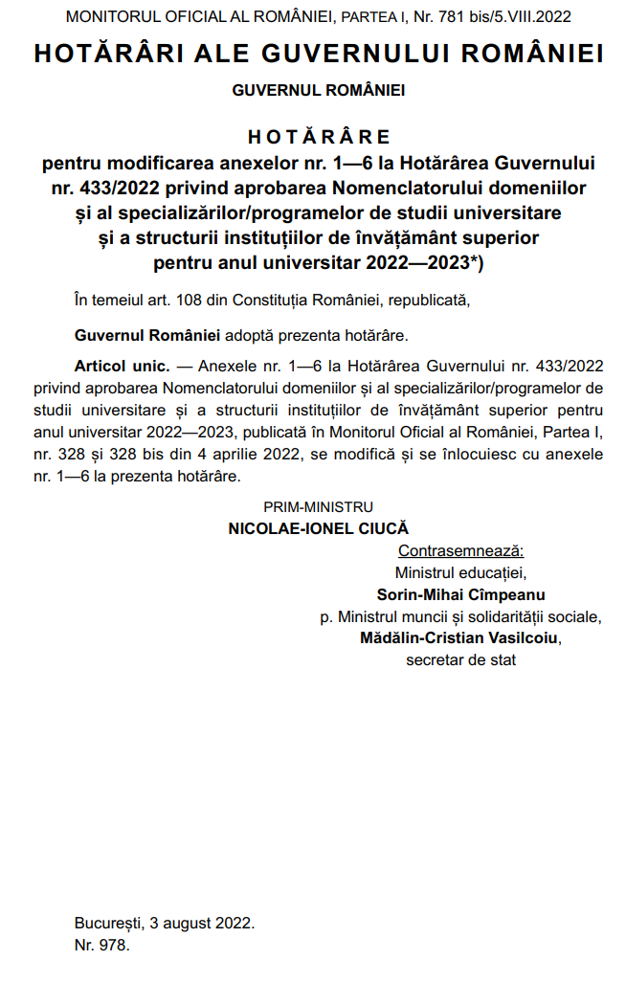
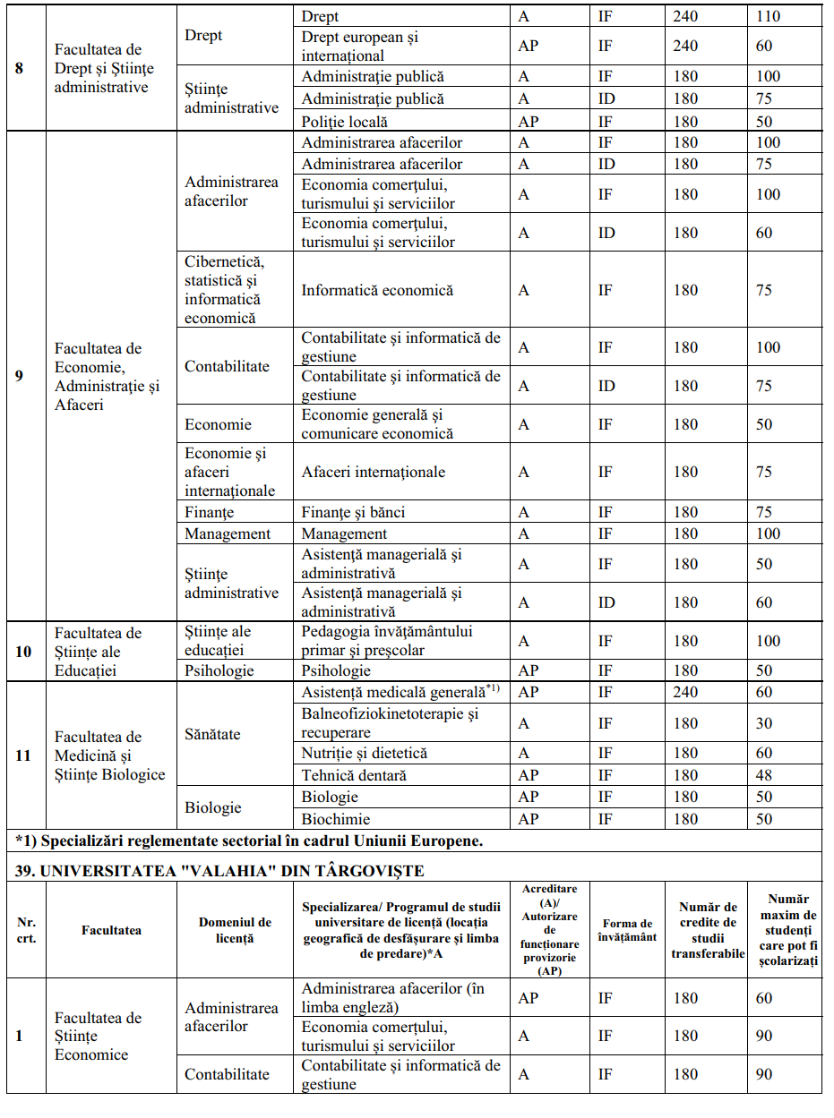

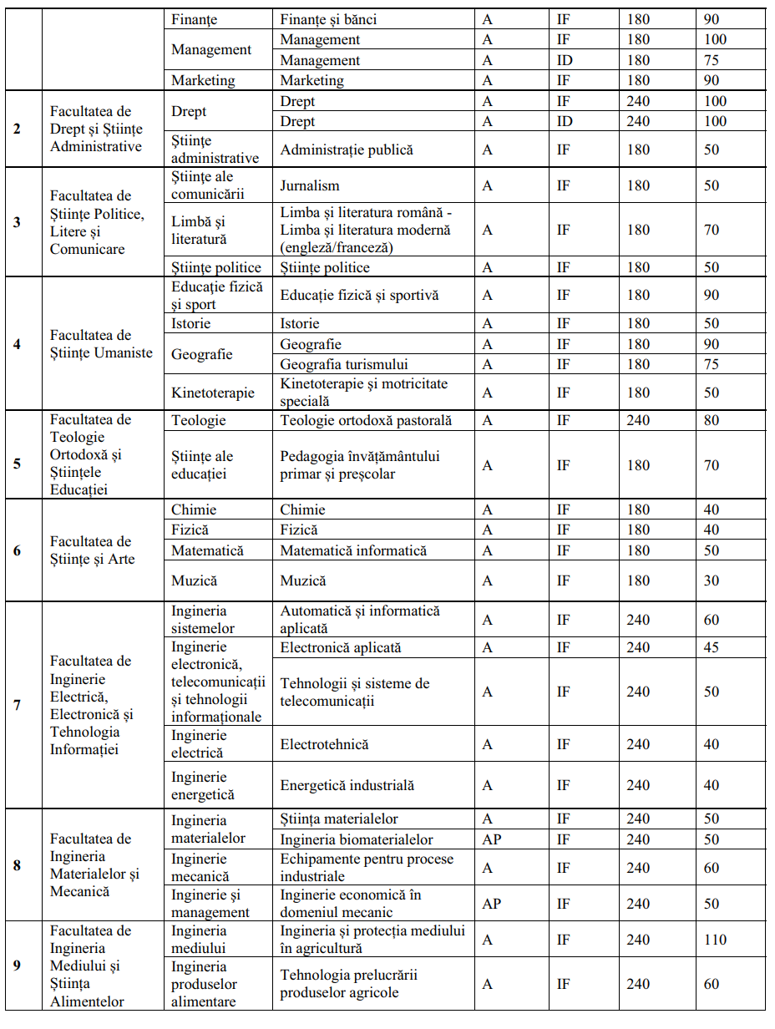

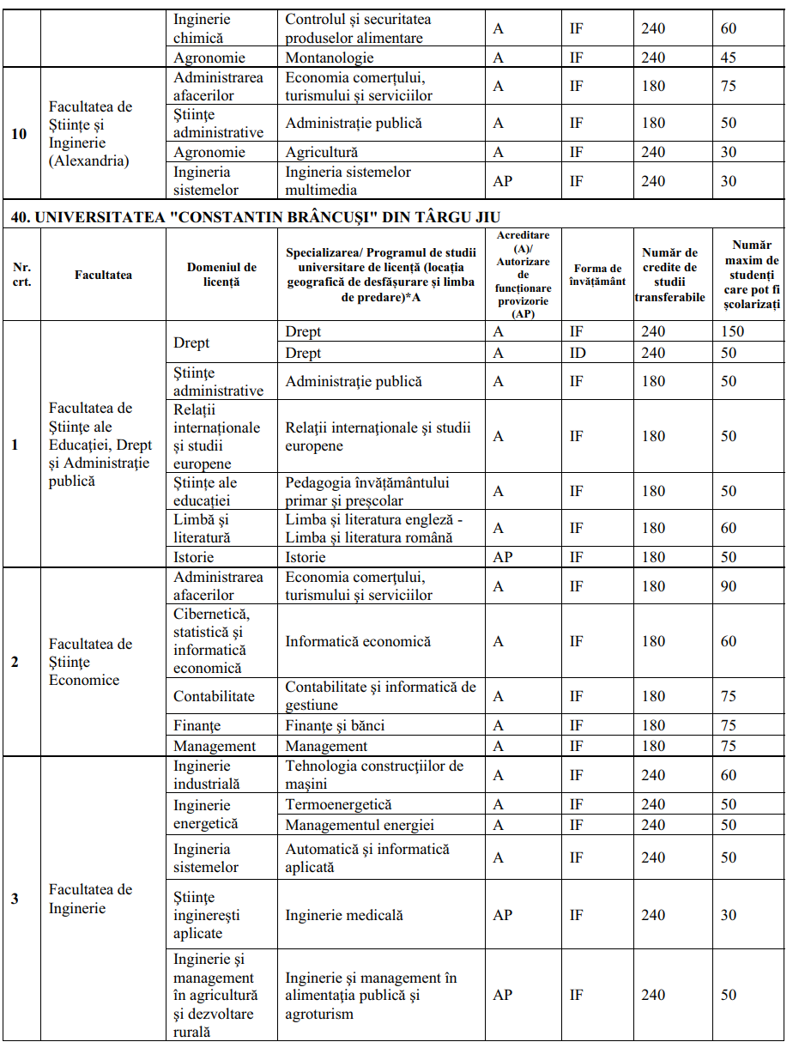

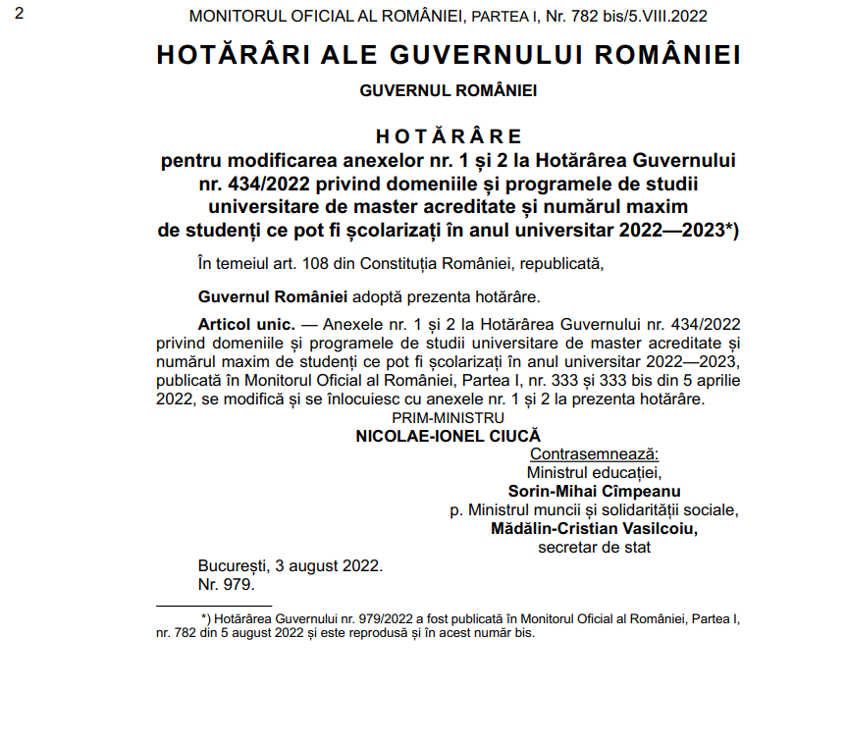

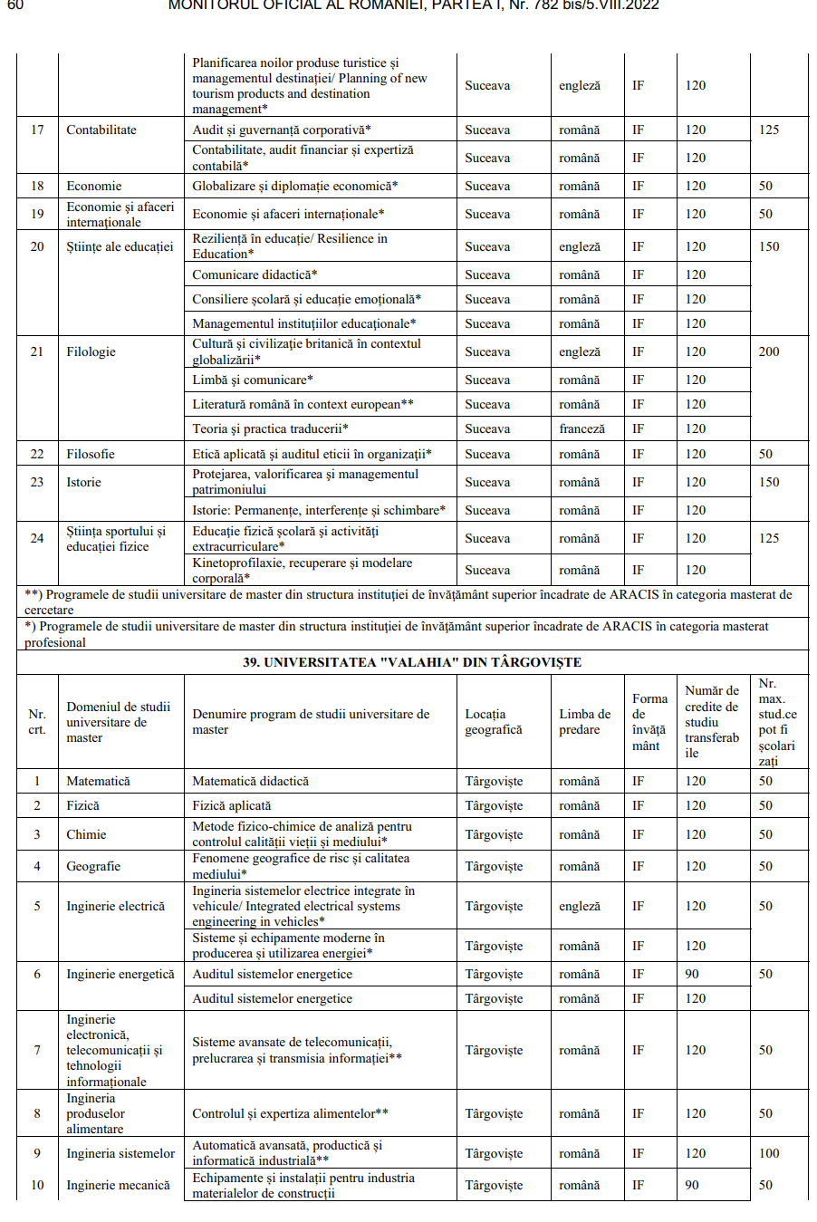
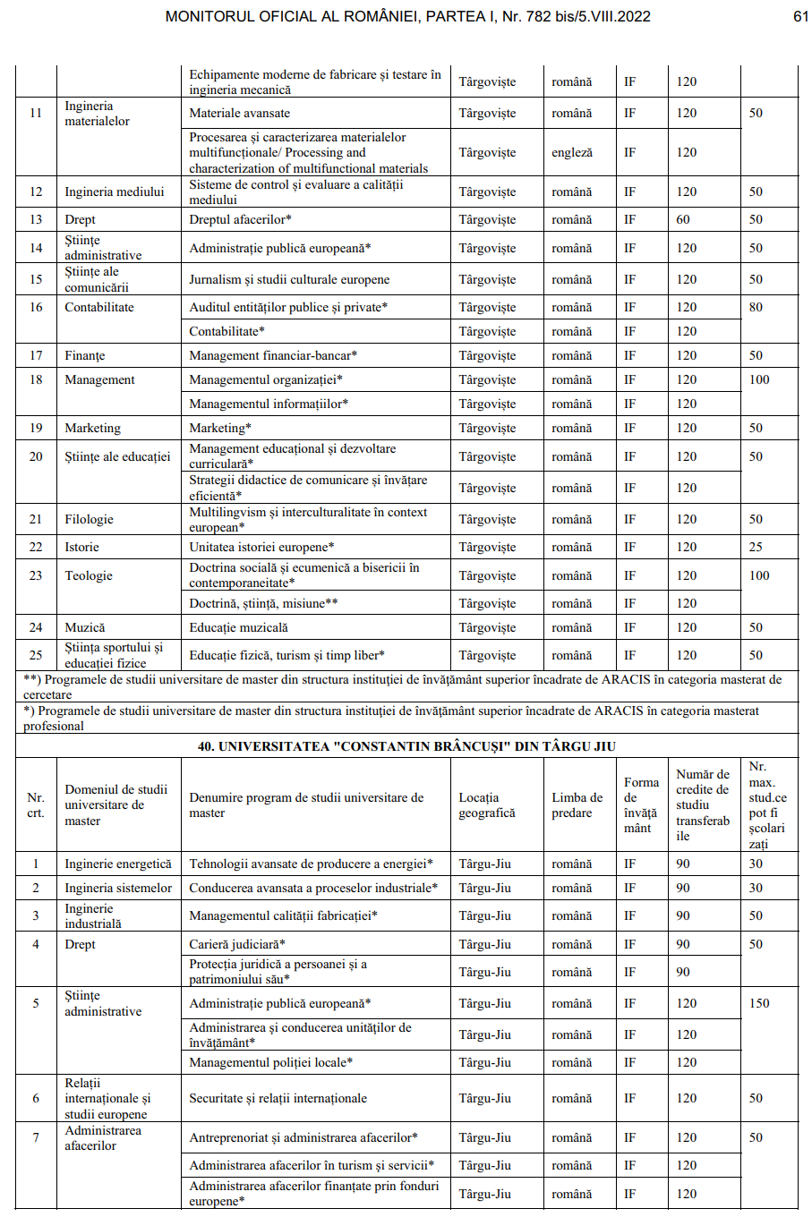

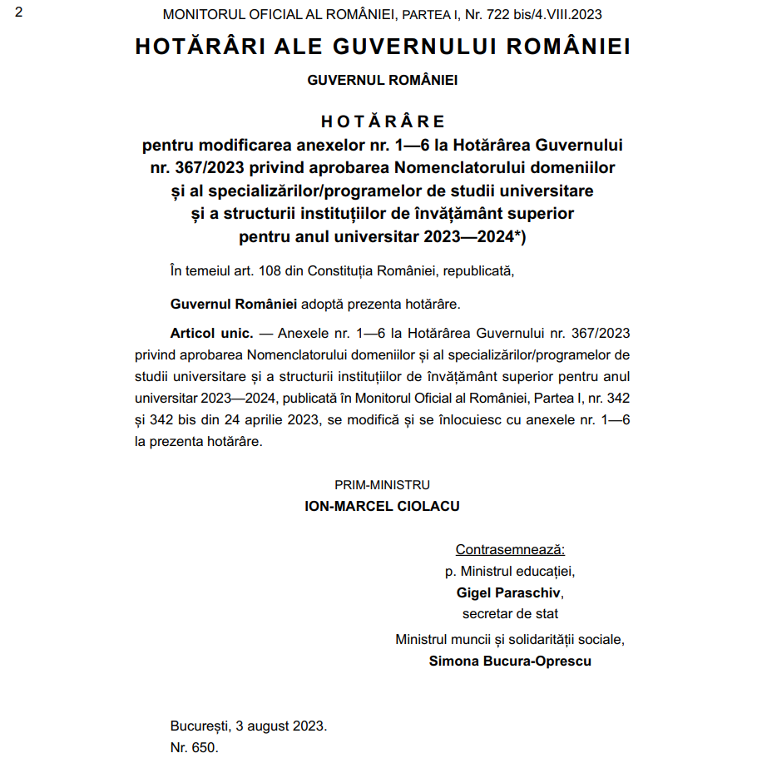

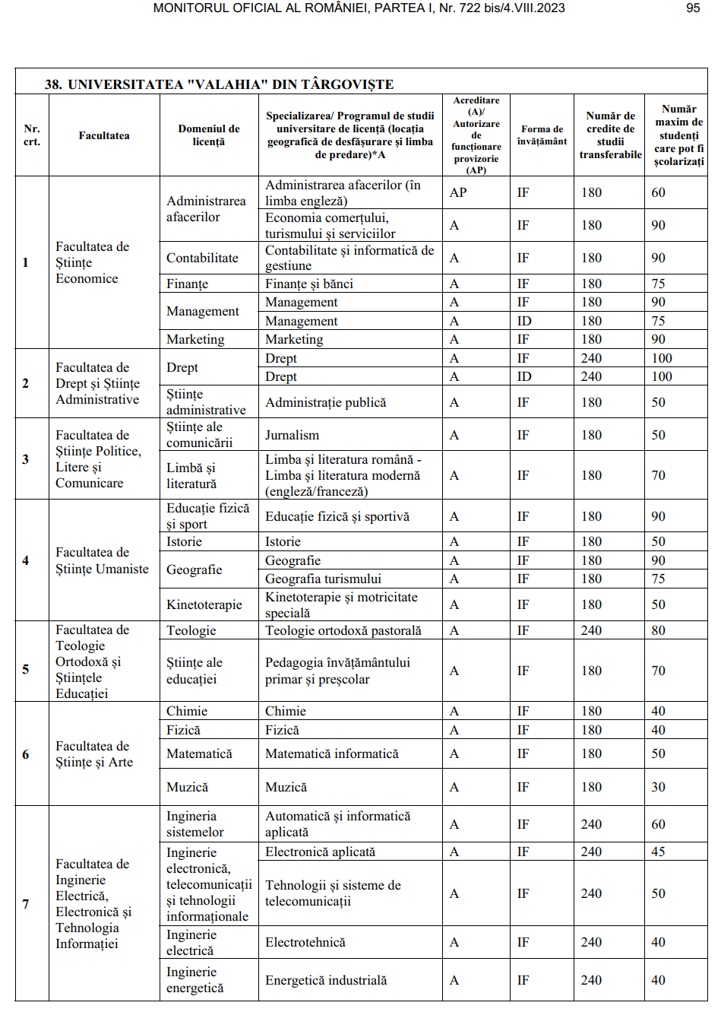
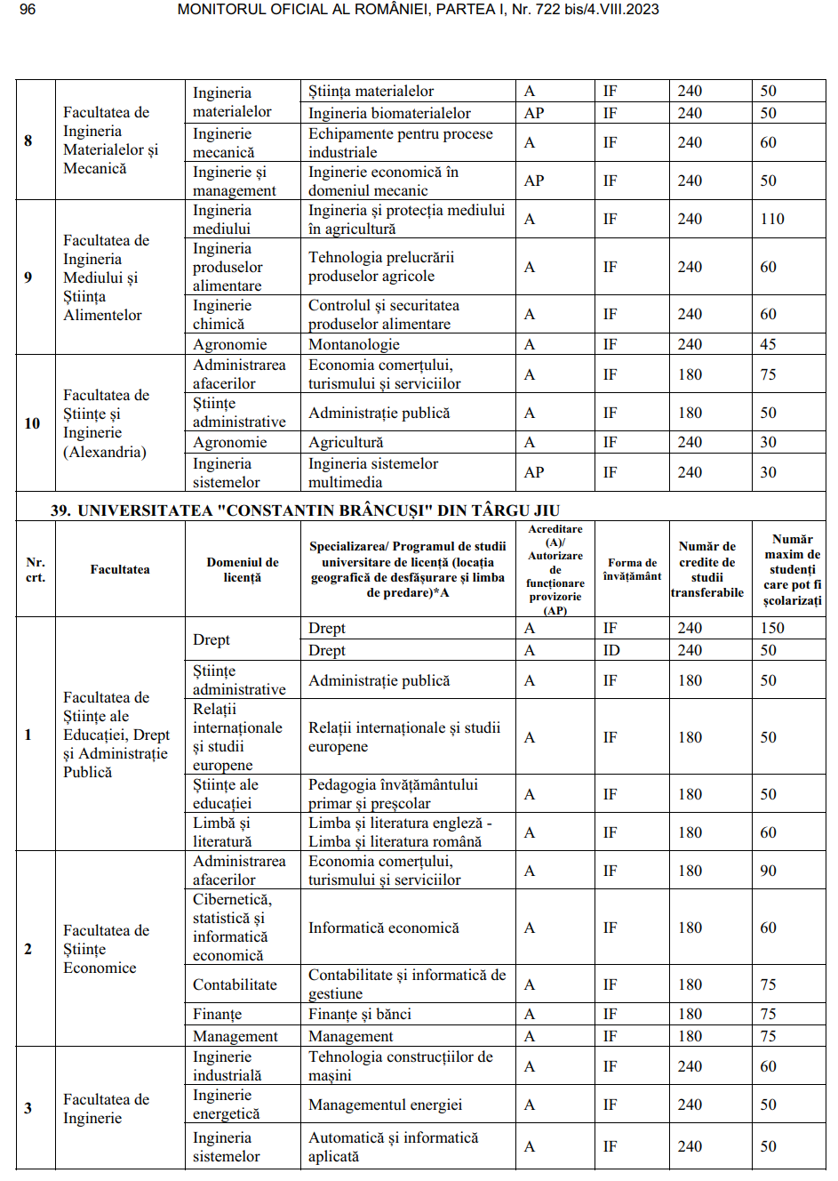

Anexa nr. 6 (Anexa nr.6 la Hotărârea Guvernului nr.367/2023)
Specializări/Programe de studii universitare care intră în lichidare începând cu anul universitar 2023 – 2024

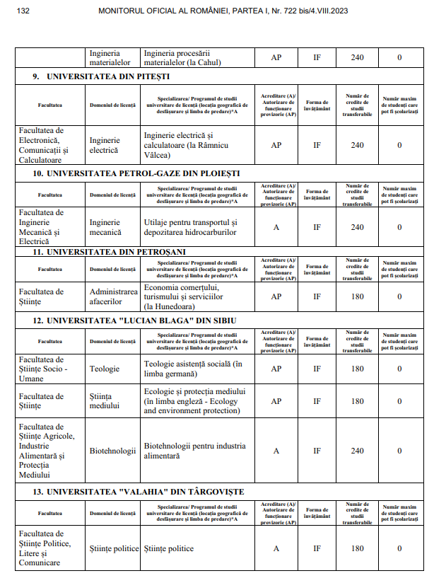

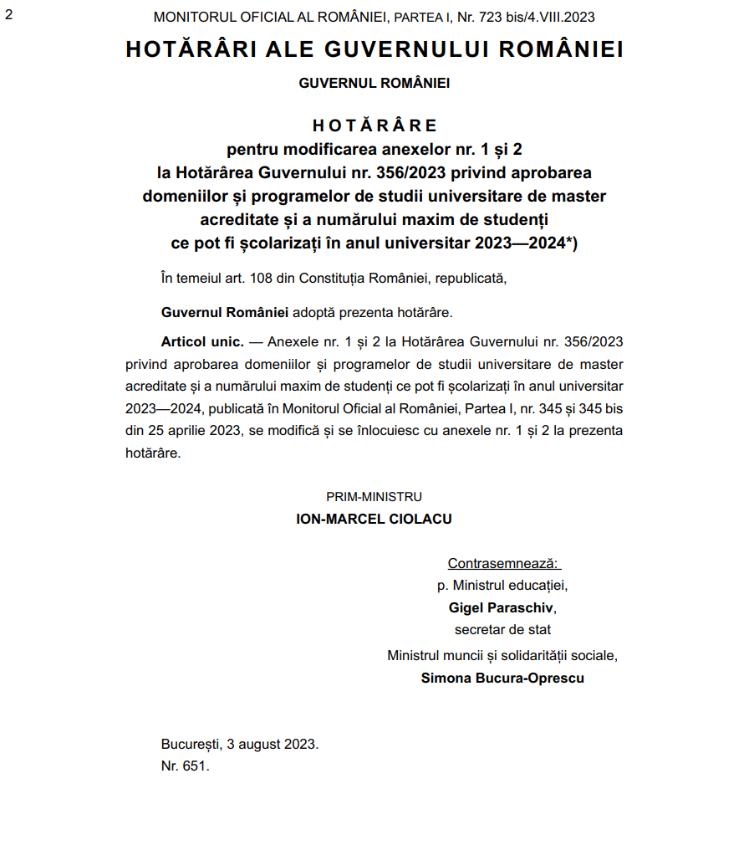

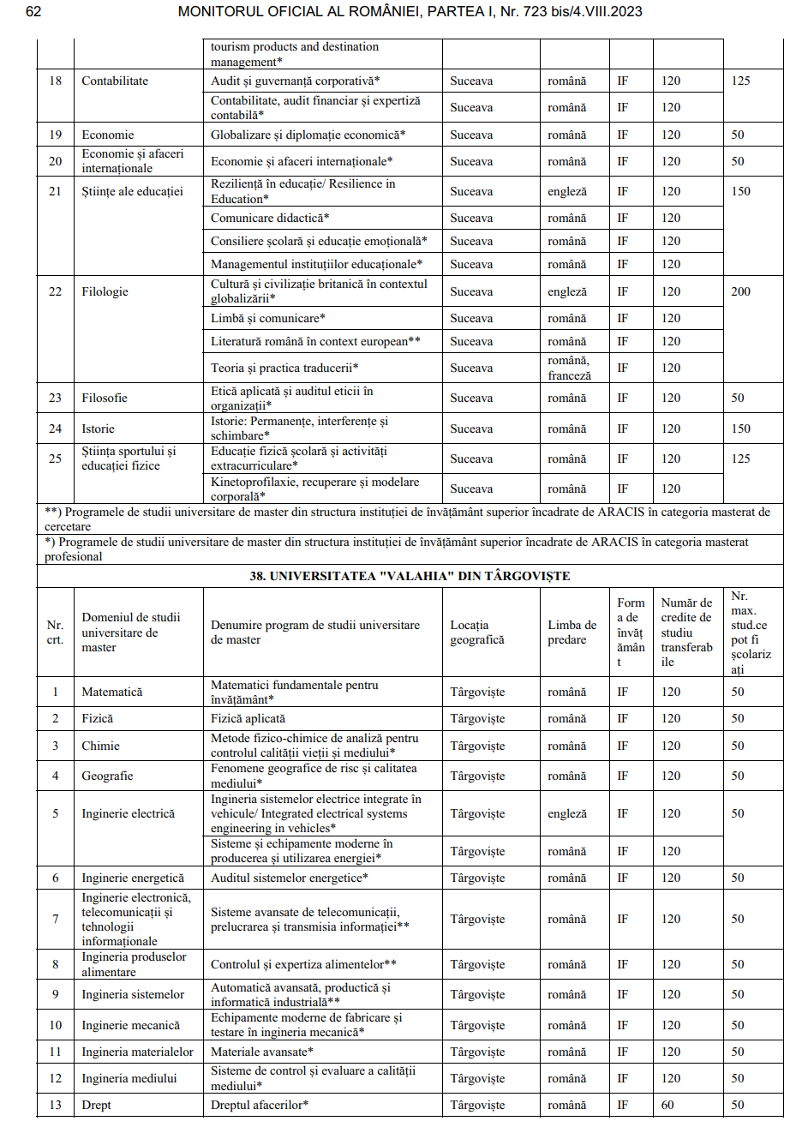
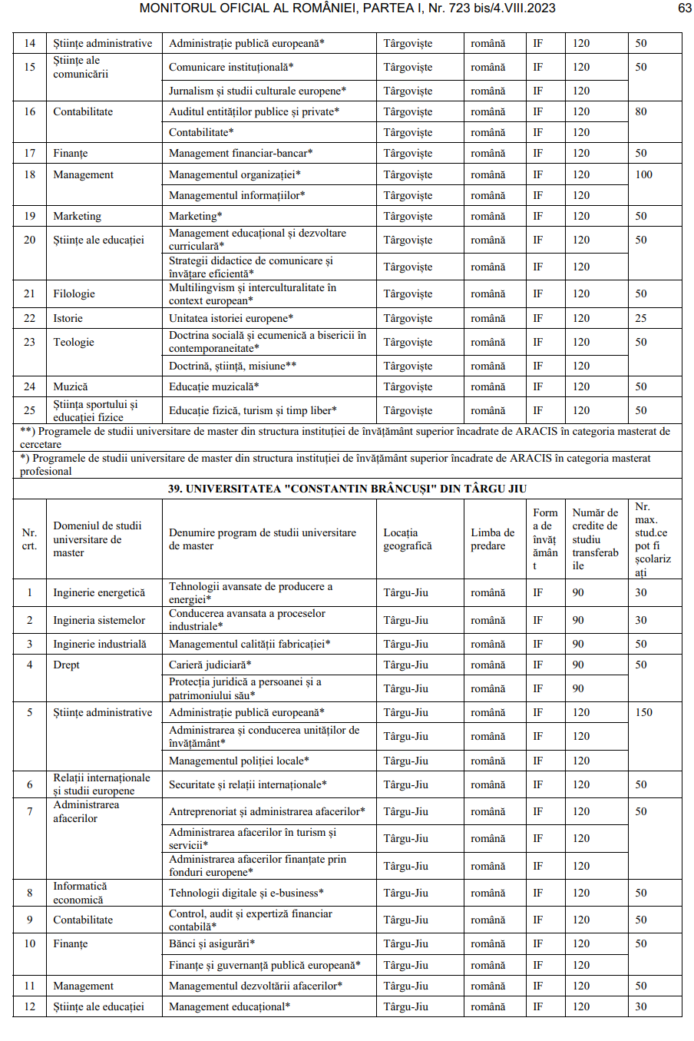
Anexa 2

PROGRAME DE CONVERSIE PROFESIONALĂ ORGANIZATE DE UVT

Nr.crt. | Programele de conversie profesională din structura DIDFC
 | Istorie
 | Geografie
 | Limbă şi literatură engleză
 | Limbă şi literatură franceză
 | Educaţie fizică şi sportivă
 | Informatică
 | Educaţie tehnologică
 | Muzică instrumentală
 | Pedagogia învățământului primar și preșcolar
 | Limba și literatura română
 | Limba și literatura română/ Limba și literatura engleză
 | Științe

An universitar | Programele de conversie profesională active
2019-2020 | Educaţie fizică şi sportivă
 | Muzică instrumentală
 | Pedagogia învățământului primar și preșcolar
 | Științe
2020-2021 | Educaţie fizică şi sportivă
 | Muzică instrumentală
 | Pedagogia învățământului primar și preșcolar
 | Științe
 | Limba și literatura română/ Limba și literatura engleză
2021-2022 | Educaţie fizică şi sportivă
 | Muzică instrumentală
 | Pedagogia învățământului primar și preșcolar
 | Științe
 | Limba și literatura română/ Limba și literatura engleză (Anul II)
2022-2023 | Educaţie fizică şi sportivă
 | Muzică instrumentală (Anul II)
 | Pedagogia învățământului primar și preșcolar
 | Științe
2023-2024 | Educaţie fizică şi sportivă (II)
 | Limba și literatura engleză
 | Pedagogia învățământului primar și preșcolar
 | Științe

Sursa datelor: Departamentul de Învățământ la Distanță și Formare Continuă (DIDFC)
Anexa 3

REGULAMENTE, METODOLOGII ŞI PROCEDURI, ELABORATE/ACTUALIZATE, ÎN ANUL 2023

I. Regulamente
REG 02 - Regulament privind activitatea profesională a studenților - nivel licență și master (edița 8)
REG 16 - Regulamentul privind organizarea și desfășurarea programelor postuniversitare de formare și dezvoltare profesională continuă (ediția 2)
REG 30 - Regulament de organizare a concursului de admitere în ciclul de studii universitare de licență pentru anul universitar 2023-2024 (ediția 7/revizia 1)
REG 31 - Regulament de organizare a concursului de admitere în ciclul de studii universitare de master pentru anul universitar 2023-2024 (ediția 7/revizia 1)
REG 35 - Regulament de organizare a admiterii la studii universitare de doctorat pentru anul universitar 2023-2024 (ediția 2/revizia 1)
REG 01 - BTT - Regulamentul de organizare și funcționare a Biroului de Transfer Tehnologic (edița 1)
REG 01 – BGP - Regulamentul de organizare și funcționare a Biroului gestiune și patrimoniu (edița 1)
II. Metodologii
M 03 - Metodologie de aprobare a solicitării de prelungire a activității și menținere a calității de titular în învățământ și/sau cercetare, valabilă începând cu anul 2023-2024 (ediția 7)
M 10 - Metodologia de admitere a românilor de pretutindeni în anul universitar 2023-2024 (edița 6)
M 13 - Metodologie de admitere la programele de formare psihopedagogică (edița 6)
M 15 - Metodologia de concurs pentru ocuparea posturilor didactice și de cercetare (edița 1/revizia 2)
M 17 - Metodologia privind organizarea și desfășurarea admierii la programele postdoctorale de cercetare avansată în cadrul UVT (edița 3)
M 24 - Metodologia privind organizarea și desfășurarea admiterii la programele de conversie profesională a cadrelor didactice din învățământul preuniversitar pentru anul 2023-2024 (edița 3)
M 19 - Metodologia de finalizare a programelor de formare psihopedagogică (edița 4)
M 28 - Metodologia de finalizare a studiilor pentru programele de conversie (ediția 1)
M 29 - Metodologie pentru stabilirea criteriilor de acordare a concediului fără plată, pe motive de perfecționare profesională și motive personale, personalului didactic, didactic auxiliar și nedidactic (ediția 1)
M 30 - Metodologie privind acordarea burselor pentru student – ciclurile de studii licentă si masterat (ediția 1)
M 31 - Metodologie de evaluare a perforanțelor profesionale individuale ale personalului didactic auxiliar, administrativ(nedidactic) și de cercetare din cadrul UVT (ediția 1)
III. Proceduri de sistem:
PS 00 - Elaborarea procedurilor și instrucțiunilor de lucru (ediția 1)
IV. Proceduri operaționale structuri administative
a. Proceduri operaţionale DGA
DGA-PO-01 - Organizarea și exercitarea controlului financiar preventiv propriu (ediția 4)
DGA-PO-04 - Acordarea şi evidenţa contabilă a avansurilor de trezorerie (ediția 3)
DGA-PO-05 - Activitatea de organizare si functionare a casieriei (ediția 3)
DGA-PO-06 - Organizarea si efectuarea inventarierii elementelor de activ si pasiv (ediția 3)
DGA-PO-09 - Decontarea şi evidenţa contabilă a deplasărilor externe (ediția 3)
DGA-PO-10 - Decontarea şi evidenţa contabilă a deplasărilor interne (ediția 5)
DGA-PO-46 -Recrutarea și selecția personalului încadrat cu contract individual de muncă pe perioadă determinată, pe posturi în afara organigramei, în cadrul proiectelor finanțate din fonduri europene nerambursabile (ediția 2)
DGA-PO-51 - Desfășurarea activităților administrative conexe procesului de cercetare-inovare (ediția 1)
DGA-PO-52 - Circuitul documentelor financiar -contabile (ediția 1)
DGA-PO-53 - Întocmirea registrelor contabile Registrul jurnal (14-1-1) şi Registrului cartea mare (14-1-3) (ediția 1)
DGA-PO-54 - Drepturi salariale pentru personalul din cadrul proiectelor finanțate din fonduri europene nerambursabile prin Mecanismul de redresare și reziliență și/sau alte tipuri de finanțări nerambursabile (ediția 1)
b. Proceduri operaţionale Compartiment audit intern
CAPI-PO-01 - Elaborarea planului multianual și anual de audit public intern și a referatului de justificare (ediția 1)
CAPI-PO-02 - Desfășurarea misiunilor de asigurare (ediția 1)
CAPI-PO-03 - Desfășurarea misiunilor de consiliere (ediția 1)

Anexa 4

SITUAŢIA SPAŢIILOR DE ÎNVĂŢĂMÂNT DIN UNIVERSITATEA “VALAHIA” DIN TÂRGOVIŞTE

Spaţii de învăţământ | Săli de curs |  |  |  |  | Săli de seminar |  |  |  |  | Laboratoare |  |  |  |  | Săli de bibliotecă
 | Necesar |  | Proprii |  | []  proprii din necesar | Necesar |  | Proprii |  | []  proprii din necesar | Necesar |  | Proprii |  | []  proprii din necesar
 | Nr. | Suprafaţa (m²) | Nr. | Suprafaţa (m2) |  | Nr. | Suprafaţa (m²) | Nr. | Suprafaţa (m²) |  | Nr. | Suprafaţa (m²) | Nr. | Suprafaţa (m²) |  | Nr. | Suprafaţa (m²)
Total instituţie | 44 | 4331 | 44 | 4331 | 100 | 40 | 2433 | 40 | 2433 | 100 | 77 | 4256 | 77 | 4256 | 100 | 12 | 972

Anexa 5

NUMĂRUL DE STUDENȚI ÎNMATRICULAȚI ÎN ANUL I LA STUDII UNIVERSITARE DE LICENȚĂ ȘI DE MASTERAT

Numărul de studenți înmatriculați în anul I la studii universitare de licență
Programul de studii universitare de licenţă | 2019-2020 | 2020-2021 | 2021-2022 | 2022-2023 | 2023-2024
Administrarea afacerilor (în engleza), IF | 27 | 20 | 33 | 28 | 34
Economia comerțului, turismului și serviciilor, IF | 33 | 32 | 27 | 27 | 35
Contabilitate și informatică de gestiune, IF | 32 | 42 | 54 | 39 | 47
Finanțe și bănci, IF | 32 | 30 | 31 | 33 | 39
Management, IF | 35 | 36 | 39 | 42 | 55
Management, ID | 38 | 56 | 68 | 58 | 75
Marketing, IF | 31 | 34 | 38 | 35 | 35
Drept, IF | 91 | 95 | 99 | 99 | 100
Drept, ID | 96 | 100 | 100 | 100 | 99
Administrație publică, IF | 50 | 49 | 48 | 41 | 50
Jurnalism, IF | 30 | 19 | 22 | 29 | 22
Limba și literatura romana-Limba și literatura modernă (engleză/franceză), IF | 42 | 53 | 55 | 35 | 44
Științe politice, IF | - | 17 | - | - | -
Educație fizică și sportivă, IF | 57 | 75 | 54 | 58 | 77
Istorie, IF | 25 | 27 | 29 | 23 | 27
Geografie, IF | 22 | 25 | 28 | 25 | 30
Geografia turismului, IF | 29 | 28 | 26 | 27 | 31
Kinetoterapie și motricitate specială, IF | 50 | 50 | 42 | 50 | 50
Teologie ortodoxă pastorală, IF | 48 | 51 | 31 | 36 | 26
Pedagogia învățământului primar și preșcolar, IF | 70 | 70 | 70 | 69 | 70
Chimie, IF | 26 | - | 21 | - | 20
Fizică, IF | - | 20 | - | 20 | -
Matematică informatică, IF | 23 | 20 | - | 20 | 20
Muzică, IF | 30 | 30 | 21 | 27 | 25
Automatică și informatică aplicată, IF | 32 | 42 | 34 | 29 | 48
Electronică aplicată, IF | 69 | 61 | 57 | 51 | 60
Tehnologii și sisteme de telecomunicații, IF
Electrotehnică, IF | 30 | 22 | 26 | 26 | 34
Energetică industrială, IF | 25 | 24 | 24 | 27 | 34
Știința materialelor, IF | 38 | 33 | 33 | 34 | 28
Ingineria biomaterialelor |  |  |  |  | -
Echipamente pentru procese industriale, IF | 50 | 34 | 29 | 34 | 38
Inginerie economică în domeniul mecanic, IF |  |  |  |  | 19
Ingineria și protecția mediului în agricultură, IF | 38 | 25 | 46 | 27 | 31
Tehnologia prelucrării produselor agricole, IF | 24 | 30 | 25 | 21 | 22
Controlul și securitatea prodeselor alimentare, IF | 20 | 24 | - | 20 | 21
Montanologie, IF | 29 | 20 | - | 25 | 22
Economia comerțului, turismului și serviciilor, IF (la Alexandria) | 67 | 75 | 72 | 74 | 75
Administrație publică, IF (la Alexandria) | 50 | 50 | 50 | 50 | 50
Agricultură, IF (la Alexandria) | 30 | 30 | 30 | 30 | 30
Ingineria sistemelor multimedia, IF (la Alexandria) | 17 | 24 | 19 | 30 | 18
TOTAL CICLUL I | 1436 | 1473 | 1381 | 1399 | 1541
Sursa datelor: Secretariatele facultăților din cadrul UVT
Numărul de studenți înmatriculați în anul I la studii universitare de masterat
Domeniul de studii universitare de master | Denumire program de studii universitare de master - IF | 2019-2020 | 2020-2021 | 2021-2022 | 2022-2023 | 2023-2024
Contabilitate | Auditul entităţilor publice şi private | 21 | 20 | 19 | 18 | 24
 | Contabilitate | 25 | 31 | 24 | 19 | 27
Finanţe | Management financiar-bancar | 17 | 18 | 23 | 15 | 14
Management | Managementul organizaţiei | 45 | 34 | 35 | 24 | 27
 | Managementul informaţiilor | 21 | 28 | 26 | 25 | 19
Marketing | Marketing | 26 | 25 | 21 | 21 | 17
Drept | Dreptul afacerilor | 26 | 30 | 21 | 23 | 23
Ştiinţe administrative | Administraţie publică europeană | 43 | 36 | 31 | 32 | 36
Ştiinţe ale comunicării | Jurnalism şi studii culturale europene | 18 | 18 | - | 15 | -
 | Comunicare instituțională | - | - | - | - | 15
Filologie | Multilingvism şi interculturalitate în context european | 22 | 17 | 14 | 18 | 17
Istorie | Unitatea istoriei europene | 18 | 17 | 16 | 15 | 18
Ştiinţa sportului şi educaţiei fizice | Educaţie fizică, turism şi timp liber | 20 | 22 | 22 | 26 | 32
Geografie | Fenomene geografice de risc şi calitatea mediului | 20 | 16 | 16 | 15 | 22
Teologie | Doctrina socială şi ecumenică a bisericii în contemporaneitate | 22 | 23 | 17 | - | 20
 | Doctrină, ştiinţă, misiune | 18 | 14 | 19 | 26 | 18
Ştiinţe ale educaţiei | Management educaţional şi dezvoltare curriculară | 25 | 25 | 20 | 24 | 19
 | Strategii didactice de comunicare şi învăţare eficientă | 25 | 25 | 21 | 15 | 17
Matematică | Matematică didactică/ Matematici fundamentale pentru învățământ | 16 | 21 | - | 17 | 14
Chimie | Metode fizico-chimice de analiză pentru controlul calităţii vieţii şi mediului | 15 | 12 | - | 14 | 15
Muzică | Educaţie muzicală | 26 | 28 | 19 | 21 | 15
Inginerie electrică | Sisteme şi echipamente moderne în producerea şi utilizarea energiei | 20 | 20 | 17 | 17 | 21
 | Ingineria sistemelor electrice integrate în vehicule (in engleză) | 19 | - | - | - | -
Inginerie energetică | Auditul sistemelor energetice | 21 | 14 | 19 | 19 | 25
Inginerie electronică, telecomunicaţii şi tehnologii informaţionale | Sisteme avansate de telecomunicaţii, prelucrarea şi transmisia informaţiei | 27 | 24 | 25 | 28 | 25
Ingineria sistemelor | Automatică avansată, productică şi informatică industrială | 20 | 25 | 18 | 19 | 22
Inginerie mecanică | Echipamente moderne de fabricaţie şi testare în ingineria mecanică | 22 | 20 | 22 | 22 | 24
Ingineria materialelor | Materiale avansate | 20 | 20 | 20 | 17 | 19
Ingineria produselor alimentare | Controlul şi expertiza alimentelor | 22 | 26 | 20 | 21 | 20
Ingineria mediului | Sisteme de control şi evaluare a calităţii mediului | 32 | 24 | 26 | 27 | 24
TOTAL CICLUL II |  | 672 | 633 | 531 | 553 | 589
Sursa datelor: Secretariatele facultăților din cadrul UVT

Evoluția numărului de studenți înmatriculați în anul I la studii universitare de licență

Evoluția numărului de studenți înmatriculați în anul I la studii universitare de masterat

Anexa 6

EVOLUȚIA NUMĂRULUI TOTAL DE STUDENȚI LA STUDII UNIVERSITARE DE LICENȚĂ, MASTER ȘI DOCTORAT

Evoluția numărului total de studenți înmatriculați la studii universitare de licență

Evoluția numărului total de studenți înmatriculați la studii universitare de masterat

Evoluția numărului de studenți înmatriculați la studii universitare de doctorat

Evoluția numărului total de studenți la la studii universitare de licență, masterat și doctorat

Sursa datelor: Direcția Secretariatul General al Universității și Secretariatele facultăților din cadrul UVT

Anexa 7

EVOLUȚIA NUMĂRULUI DE ABSOLVENȚI DE LICENȚĂ, DE MASTERAT ȘI DOCTORAT

Evoluția numărului de absolvenți de licență

Programul de studii universitare de licenţă | 2019 |  | 2020 |  | 2021 |  | 2022 |  | 2023
 | Nr.1 | Nr.2 | Nr.1 | Nr.2 | Nr.1 | Nr.2 | Nr.1 | Nr.2 | Nr.1 | Nr.2
Economia comertului, turismului si serviiciilor | 20 | 19 | 18 | 16 | 20 | 19 | 25 | 24 | 21 | 21
Administrarea afacerilor (în engleza) | - | - | - | - | 16 | 12 | 16 | 16 | 9 | 6
Finante si banci | 28 | 25 | 30 | 27 | 29 | 26 | 26 | 22 | 16 | 12
Contabilitate si informatica de gestiune | 37 | 33 | 32 | 28 | 31 | 30 | 15 | 13 | 23 | 21
Management | 30 | 26 | 27 | 25 | 24 | 24 | 26 | 25 | 16 | 15
Management - ID | - | - | 30 | 24 | - | - | 33 | 28 | 43 | 43
Marketing | 16 | 15 | 22 | 22 | 18 | 16 | 25 | 25 | 15 | 12
Drept | 43 | 35 | 28 | 27 | 41 | 35 | 32 | 31 | 34 | 30
Drept - ID | 23 | 21 | 42 | 38 | 38 | 35 | 25 | 19 | 43 | 39
Administratie publica | 22 | 21 | 18 | 13 | 20 | 17 | 19 | 18 | 30 | 28
Limba și literatura română - Limba și literatură modernă (engleză/franceză) | 28 | 25 | 25 | 22 | 30 | 28 | 30 | 24 | 25 | 21
Jurnalism | 15 | 14 | 18 | 12 | - | - | 21 | 11 | 13 | 13
Științe Politice | 10 | 9 | 13 | 12 | 12 | 10 | - | - | 8 | 8
Educație fizică și sportivă | 25 | 25 | 29 | 28 | 29 | 27 | 39 | 38 | 32 | 30
Kinetoterapie si motricitate specială | 40 | 39 | 43 | 43 | 31 | 31 | 34 | 33 | 37 | 31
Geografie | 18 | 18 | 14 | 14 | 17 | 14 | 11 | 11 | 13 | 13
Geografia turismului | 10 | 10 | 12 | 11 | 13 | 12 | 10 | 10 | 11 | 11
Istorie | 17 | 17 | 17 | 17 | 17 | 14 | 17 | 17 | 16 | 16
Teologie ortodoxă pastorală | 43 | 41 | 33 | 33 | 30 | 28 | 22 | 22 | 37 | 34
Pedagogia învăţământului primar şi preşcolar | 62 | 61 | 59 | 57 | 61 | 60 | 59 | 54 | 57 | 51
Fizica | 6 | 6 | - | - | 9 | 9 | - | - | 6 | 6
Chimie | - | - | 11 | 11 | - | - | 11 | 11 | - | -
Matematică informatică | 16 | 15 | 15 | 15 | 9 | 7 | 13 | 9 | 17 | 16
Muzica | 14 | 13 | 20 | 18 | 12 | 11 | 24 | 24 | 12 | 11
Automatică și informatică aplicată | 27 | 26 | 32 | 29 | 21 | 21 | 16 | 16 | 16 | 15
Electronică aplicată | 16 | 16 | 13 | 13 | 22 | 22 | 26 | 24 | 13 | 13
Tehnologii și sisteme de telecomunicații | 37 | 35 | 16 | 15 | 18 | 18 | 17 | 16 | 19 | 17
Energetică industrială | 14 | 14 | 20 | 20 | 10 | 10 | 12 | 12 | 14 | 13
Electrotehnică | 9 | 7 | 13 | 13 | 15 | 15 | 15 | 15 | 13 | 13
Știința materialelor | 12 | 12 | 23 | 23 | 16 | 16 | 24 | 24 | 26 | 24
Echipamente pentru procese industriale | 26 | 26 | 32 | 32 | 23 | 22 | 24 | 24 | 36 | 35
Ingineria şi protecţia mediului în agricultură | 17 | 17 | 30 | 29 | 26 | 25 | 20 | 19 | 21 | 19
Tehnologia prelucrării produselor agricole | 19 | 18 | 23 | 20 | 13 | 12 | 16 | 15 | 8 | 5
Montanologie | 15 | 13 | 14 | 12 | 24 | 24 | 18 | 17 | 21 | 21
Controlul si securitatea produselor alimentare | 18 | 15 | 13 | 12 | 13 | 13 | 8 | 8 | 10 | 9
Economia comertului turismului si serviciilor (Alex.) | 40 | 39 | 45 | 45 | 51 | 48 | 54 | 51 | 58 | 56
Administratie publica (Alex.) | 37 | 37 | 28 | 28 | 43 | 39 | 42 | 42 | 38 | 37
Agricultura (Alex.) | 21 | 21 | 23 | 21 | 15 | 14 | 24 | 23 | 26 | 26
Ingineria sistemelor multimedia (Alex.) | - | - | - | - | 16 | 15 | 13 | 13 | 7 | 6
TOTAL ABSOLVENȚI CICLUL I | 831 | 784 | 881 | 825 | 833 | 779 | 862 | 804 | 860 | 797
Nr.1 – absolvent (cu și fără diplomă); Nr.2 – absolvent (cu diplomă)

Sursa datelor: Secretariatele facultăților din cadrul UVT

Evoluția numărului de absolvenți de master

Programul de studii universitare de masterat – IF | 2019 |  | 2020 |  | 2021 |  | 2022 |  | 2023
 | Nr.1 | Nr.2 | Nr.1 | Nr.2 | Nr.1 | Nr.2 | Nr.1 | Nr.2 | Nr.1 | Nr.2
Contabilitate | 26 | 26 | 17 | 17 | 21 | 20 | 26 | 24 | 24 | 23
Auditul entitatilor publice si private | 20 | 17 | 12 | 12 | 17 | 16 | 17 | 14 | 17 | 15
Managementul informatiilor | 18 | 18 | 27 | 26 | 20 | 20 | 22 | 19 | 23 | 22
Managementul organizatiei | 27 | 23 | 34 | 31 | 33 | 28 | 27 | 24 | 25 | 21
Management financiar bancar | 18 | 17 | 17 | 16 | 16 | 16 | 15 | 10 | 13 | 13
Marketing | 18 | 15 | 15 | 15 | 26 | 24 | 19 | 18 | 20 | 18
Dreptul afacerilor | 24 | 23 | 17 | 17 | 21 | 20 | 12 | 12 | 20 | 20
Administraţie publică europeană | 41 | 35 | 28 | 24 | 29 | 28 | 26 | 25 | 25 | 25
Multilingvism și interculturalitate în context european | 27 | 19 | 26 | 24 | 21 | 19 | 13 | 10 | 11 | 10
Jurnalism și studii culturale europene | 13 | 10 | 16 | 15 | 16 | 12 | 17 | 14 | 0 | 0
Fenomene geografice de risc și calitatea mediului | 13 | 13 | 13 | 11 | 14 | 13 | 12 | 12 | 14 | 14
Unitatea istoriei europene | 11 | 7 | 13 | 13` | 18 | 17 | 8 | 3 | 13 | 13
Educație fizică , turism și timp liber | 15 | 14 | 15 | 14 | 13 | 11 | 14 | 14 | 10 | 9
Doctrina socială și ecumenică a Bisericii în contemporaneitate | 18 | 18 | 20 | 18 | 20 | 18 | 15 | 14 | 16 | 15
Doctrină, știință, misiune | 19 | 19 | 14 | 13 | 15 | 15 | 9 | 9 | 16 | 16
Management educational si dezvoltare curriculara | 23 | 20 | 25 | 24 | 24 | 24 | 23 | 18 | 17 | 16
Strategii didactice de comunicare şi învăţare eficientă | 18 | 15 | 14 | 14 | 25 | 25 | 22 | 20 | 20 | 18
Metode fizico-chimice de analiză pentru controlul calităţii vieţii şi mediului | 8 | 7 | 13 | 13 | 8 | 6 | 7 | 7 | - | -
Matematică didactică | 17 | 17 | 14 | 12 | 17 | 13 | 16 | 9 | - | -
Educaţie muzicală | 17 | 13 | 21 | 21 | 17 | 16 | 16 | 16 | 10 | 7
Automatică avansată, productică și informatică industrială | 13 | 11 | 13 | 12 | 17 | 15 | 20 | 18 | 10 | 9
Sisteme avansate de telecomunicații, prelucrarea și transmisia informației | 16 | 11 | 22 | 19 | 23 | 21 | 15 | 10 | 21 | 18
Sisteme și echipamente moderne în producerea și utilizarea energiei | 13 | 12 | 13 | 13 | 16 | 16 | 15 | 15 | 8 | 8
Auditul sistemelor energetice | 9 | 9 | 16 | 14 | 6 | 6 | 6 | 6 | 17 | 16
Ingineria sistemelor electrice integrate in vehicule | 9 | 6 | 12 | 5 | 8 | 6 |  |  | - | -
Materiale avansate | 16 | 16 | 15 | 13 | 13 | 13 | 13 | 13 | 18 | 17
Echipamente moderne de fabricare şi testare în inginerie mecanică | 16 | 15 | 18 | 18 | 18 | 18 | 15 | 15 | 17 | 16
Sisteme de control şi evaluare a calităţii mediului | 23 | 18 | 19 | 18 | 22 | 22 | 19 | 19 | 24 | 23
Controlul şi expertiza alimentelor | 19 | 17 | 20 | 19 | 17 | 15 | 25 | 23 | 7 | 6
TOTAL ABSOLVENȚI CICLUL II | 525 | 461 | 519 | 468 | 531 | 493 | 464 | 411 | 416 | 388
Nr.1 – absolvent (cu și fără diplomă); Nr.2 – absolvent (cu diplomă)

Sursa datelor: Secretariatele facultăților din cadrul UVT

Evoluția titlurilor de doctor acordate*

Domeniul de studii universitare de doctorat | 2018-2019 | 2019-2020 | 2020-2021 | 2021-2022 | 2022-2023
Management | 16 | 17 | 16 | 39 | 45
Contabilitate | 4 | 2 | 10 | 6 | 4
Istorie | 9 | 3 | 8 | 10 | 8
Ingineria materialelor | - | 1 | 2 | 3 | 3
Inginerie mecanica | 1 | 2 | 1 | - | -
Inginerie electrica | 4 | 4 | 4 | 1 | -
TOTAL ABSOLVENTI CICLUL III | 34 | 29 | 41 | 59 | 60
*conform Ordinelor Ministrului Educației privind atribuirea titlului de doctor pentru un an universitar
Sursa datelor: Secretariat IOSUD

Evoluția numărului de absolvenți de licență

Evoluția numărului de absolvenți de master

Evoluția titlurilor de doctor acordate

Anexa 8
GRADUL DE PROMOVARE A STUDENȚILOR LA MASTER
ANUL I

Programul de studii universitare de masterat, IF | 2018-2019 |  |  | 2019-2020 |  |  | 2020-2021 |  |  | 2021-2022 |  |  | 2022-2023
 | N1 | N2 | GP  ( %) | N1 | N2 | GP  ( %) | N1 | N2 | GP  ( %) | N1 | N2 | GP  ( %) | N1 | N2 | GP  ( %)
Management financiar-bancar | 18 | 16 | 88,89 | 17 | 17 | 100 | 18 | 17 | 94,44 | 23 | 16 | 69,57 | 15 | 12 | 80
Contabilitate | 17 | 16 | 94,12 | 25 | 21 | 84 | 31 | 28 | 90,32 | 24 | 24 | 100 | 19 | 13 | 68,42
Managementul organizației | 37 | 36 | 97,30 | 45 | 35 | 77,78 | 34 | 29 | 85,29 | 35 | 29 | 82,86 | 23 | 18 | 78,26
Marketing | 19 | 16 | 84,21 | 26 | 26 | 100 | 25 | 23 | 92 | 21 | 20 | 95,24 | 21 | 18 | 85,71
Managementul informațiilor | 29 | 28 | 96,55 | 21 | 21 | 100 | 28 | 24 | 85,71 | 26 | 24 | 92,31 | 25 | 24 | 96
Auditul entităților publice și private | 17 | 13 | 76,47 | 21 | 19 | 90,48 | 20 | 19 | 95 | 19 | 18 | 94,74 | 18 | 16 | 88,89
Administrație publică europeană | 35 | 30 | 85,71 | 43 | 38 | 88,37 | 36 | 31 | 86,11 | 31 | 28 | 90,32 | 32 | 24 | 75,
Dreptul afacerilor | 28 | - | - | 26 | - | - | 30 | - | - | 21 | - | - | 23 | 20 | 86,96
Multilingvism și interculturalitate în context european | 27 | 26 | 96,30 | 22 | 21 | 95,45 | 17 | 17 | 100 | 14 | 13 | 92,86 | 18 | 17 | 94,44
Jurnalism și studii culturale europene | 20 | 18 | 90,00 | 18 | 17 | 94,44 | 18 | 17 | 94,44 | - | - | - | 15 | 6 | 40
Fenomene geografice de risc si calitatea mediului | 17 | 15 | 88,24 | 20 | 18 | 90 | 16 | 15 | 93,75 | 16 | 15 | 93,75 | 15 | 13 | 86,67
Unitatea istoriei europene | 16 | 15 | 93,75 | 18 | 18 | 100 | 17 | 10 | 58,82 | 16 | 15 | 93,75 | 15 | 13 | 86,67
Educaţie fizică, turism si timp liber | 22 | 18 | 81,82 | 20 | 16 | 80 | 22 | 18 | 81,82 | 22 | 20 | 90,91 | 26 | 21 | 80,77
Doctrină, știință, misiune | 14 | 14 | 100 | 18 | 15 | 83,33 | 14 | 10 | 71,43 | 16 | 10 | 62,50 | 26 | 20 | 76,92
Doctrina socială și ecumenică a Bisericii în contemporaneitate | 20 | 20 | 100 | 22 | 20 | 90,91 | 23 | 15 | 65,22 | 17 | 16 | 94,12 | - | - | -
Strategii didactice de comunicare și învățare eficientă | 14 | 14 | 100 | 25 | 25 | 100 | 25 | 23 | 92 | 21 | 20 | 95,24 | 15 | 13 | 86,67
Management educațional și dezvoltare curriculară | 25 | 25 | 100 | 25 | 25 | 100 | 25 | 23 | 92 | 20 | 18 | 90 | 24 | 23 | 95,83
Matematică didactică | 14 | 14 | 100 | 16 | 16 | 100 | 21 | 19 | 90,48 | - | - | - | 17 | 16 | 94,12
Metode fizico-chimice de analiză pentru controlul calității vieții și mediului | 14 | 13 | 92,86 | 15 | 14 | 93,33 | 12 | 7 | 58,33 | - | - | - | 14 | 10 | 71,43
Educație muzicală | 22 | 21 | 95,45 | 26 | 20 | 76,92 | 28 | 21 | 75 | 19 | 11 | 57,89 | 21 | 16 | 76,19
Automatică avansată, productică și informatică industrială | 20 | 18 | 90 | 20 | 19 | 95 | 25 | 21 | 84 | 18 | 12 | 66,67 | 19 | 14 | 73,68
Sisteme avansate de telecomunicații, prelucrarea și transmisia informației | 27 | 27 | 100 | 27 | 27 | 100 | 24 | 20 | 83,33 | 25 | 23 | 92 | 28 | 25 | 89,29
Sisteme și echipamente moderne în producerea și utilizarea energiei | 19 | 12 | 63,16 | 20 | 18 | 90 | 20 | 19 | 95 | 17 | 13 | 76,47 | 17 | 17 | 100
Auditul sistemelor energetice | 19 | 17 | 89,47 | 21 | 10 | 47,62 | 14 | 11 | 78,57 | 19 | 19 | 100 | 19 | 17 | 89,47
Ingineria sistemelor electrice integrate in vehicule (Integrated Electrical Systems Engineering in Vehicle) | 24 | 22 | 91,67 | 19 | 13 | 68,42 | - | - | - | - | - | - | - | -
Echipamente moderne de fabricație și testare în ingineria mecanică | 21 | 20 | 95,24 | 22 | 19 | 86,36 | 20 | 15 | 75 | 22 | 18 | 81,82 | 22 | 16 | 72,73
Materiale Avansate | 22 | 17 | 77,27 | 20 | 14 | 7 | 20 | 14 | 70 | 20 | 19 | 95 | 17 | 16 | 94,12
Sisteme de control și evaluare a calității mediului | 25 | 19 | 76 | 32 | 30 | 93,75 | 24 | 23 | 95,83 | 26 | 25 | 96,15 | 27 | 25 | 92,59
Controlul și expertiza alimentelor | 23 | 22 | 95,65 | 22 | 18 | 81,82 | 26 | 25 | 96,15 | 20 | 11 | 55 | 21 | 17 | 80,95
TOTAL | 625 | 542 | 86,72 | 672 | 570 | 84,82 | 633 | 514 | 81,20 | 528 | 437 | 82,77 | 552 | 460 | 83,33
N1 - Nr. studenți înscriși în anul I; N2 - Nr. studenți (din N1) care au trecut în anul II (au promovat anul I); GP – Grad promovare

Sursa datelor: Secretariatele facultăților din cadrul UVT

Grad promovare anul I studii de masterat (%)

Anexa 9

RATA DE PROMOVABILITATE A ABSOLVENȚILOR LA LICENȚĂ ȘI MASTER

Rata de promovabilitate la studiile universitare de licență (%)

Programul de studii universitare de licenţă | 2019 | 2020 | 2021 | 2022 | 2023
Economia comertului, turismului si serviiciilor | 95 | 88,89 | 95 | 96 | 100
Administrarea afacerilor (în engleza) | - | - | 75 | 100 | 66,67
Finante si banci | 89,29 | 90 | 89,66 | 84,62 | 75
Contabilitate si informatica de gestiune | 89,19 | 87,50 | 96,77 | 86,67 | 91,30
Management | 86,67 | 92,59 | 100 | 96,15 | 93,75
Management - ID |  | 80 | - | 84,85 | 100
Marketing | 93,75 | 100 | 88,89 | 100 | 80
Drept | 81,40 | 96,43 | 85,37 | 96,88 | 88,24
Drept - ID | 91,30 | 90,48 | 92,11 | 76 | 90,70
Administratie publica | 95,45 | 72,22 | 85 | 94,74 | 93,33
Limba și literatura română - Limba și literatură modernă (engleză/franceză) | 89,29 | 88 | 93,33 | 80 | 84
Jurnalism | 93,33 | 66,67 | - | 52,38 | 100
Științe Politice | 90 | 92,31 | 83,33 |  | 100
Educație fizică și sportivă | 100 | 96,55 | 93,10 | 97,44 | 93,75
Kinetoterapie si motricitate specială | 97,50 | 100 | 100 | 97,06 | 83,78
Geografie | 100 | 100 | 82,35 | 100 | 100
Geografia turismului | 100 | 91,67 | 92,31 | 100 | 100
Istorie | 100 | 100 | 82,35 | 100 | 100
Teologie ortodoxă pastorală | 95,35 | 100 | 93,33 | 100 | 91,89
Pedagogia învăţământului primar şi preşcolar | 98,39 | 96,61 | 98,36 | 91,53 | 89,47
Fizica | 100 | - | 100 | - | 100
Chimie | - | 100 | - | 100 | -
Matematică informatică | 93,75 | 100 | 77,78 | 69,23 | 94,12
Muzica | 92,86 | 90 | 91,67 | 100 | 91,67
Automatică și informatică aplicată | 96,30 | 90,63 | 100 | 100 | 93,75
Electronică aplicată | 100,00 | 100 | 100 | 92,31 | 100
Tehnologii și sisteme de telecomunicații | 94,59 | 93,75 | 100 | 94,12 | 89,47
Energetică industrială | 100 | 100 | 100 | 100 | 92,86
Electrotehnică | 77,78 | 100 | 100 | 100 | 100
Știința materialelor | 100,00 | 100 | 100 | 100 | 92,31
Echipamente pentru procese industriale | 100 | 100 | 95,65 | 100 | 97,22
Ingineria şi protecţia mediului în agricultură | 100 | 96,67 | 96,15 | 95 | 90,48
Tehnologia prelucrării produselor agricole | 94,74 | 86,96 | 92,31 | 93,75 | 62,50
Montanologie | 86,67 | 85,71 | 100 | 94,44 | 100
Controlul si securitatea produselor alimentare | 83,33 | 92,31 | 100 | 100 | 90
Economia comertului turismului si serviciilor (Alexandria) | 97,50 | 100 | 94,12 | 94,44 | 96,55
Administratie publica (Alexandria) | 100 | 100 | 90,70 | 100 | 97,37
Agricultura (Alexandria) | 100 | 91,30 | 93,33 | 95,83 | 100
Ingineria sistemelor multimedia (Alexandria) | - | - | 93,75 | 100 | 85,71
TOTAL CICLUL I | 94,34 | 93,64 | 93,52 | 93,27 | 92,67

Sursa datelor: Secretariatele facultăților din cadrul UVT

Rata de promovabilitate la studiile universitare de masterat (%)

Programul de studii universitare de masterat – IF | 2019 | 2020 | 2021 | 2022 | 2023
Contabilitate | 100 | 100 | 95,24 | 92,31 | 95,83
Auditul entitatilor publice si private | 85 | 100 | 94,12 | 82,35 | 88,24
Managementul informatiilor | 100 | 96,30 | 100 | 86,36 | 95,65
Managementul organizatiei | 85,19 | 91,18 | 84,85 | 88,89 | 84
Management financiar bancar | 94,44 | 94,12 | 100 | 66,67 | 100
Marketing | 83,33 | 100 | 92,31 | 94,74 | 90
Dreptul afacerilor | 95,83 | 100 | 95,24 | 100 | 100
Administraţie publică europeană | 85,37 | 85,71 | 96,55 | 96,15 | 100
Multilingvism și interculturalitate în context european | 70,37 | 92,31 | 90,48 | 76,92 | 90,91
Jurnalism și studii culturale europene | 76,92 | 93,75 | 75 | 82,35 | -
Fenomene geografice de risc și calitatea mediului | 100, | 84,62 | 92,86 | 100 | 100
Unitatea istoriei europene | 63,64 | 100 | 94,44 | 37,50 | 100
Educație fizică , turism și timp liber | 93,33 | 93,33 | 84,62 | 100 | 90
Doctrina socială și ecumenică a Bisericii în contemporaneitate | 100 | 90 | 90 | 93,33 | 93,75
Doctrină, știință, misiune | 100 | 92,86 | 100 | 100 | 100
Management educational si dezvoltare curriculara | 86,96 | 96 | 100 | 78,26 | 94,12
Strategii didactice de comunicare şi învăţare eficientă | 83,33 | 100 | 100 | 90,91 | 90
Metode fizico-chimice de analiză pentru controlul calităţii vieţii şi mediului | 87,50 | 100 | 75 | 100 | -
Matematică didactică | 100 | 85,71 | 76,47 | 56,25 | -
Educaţie muzicală | 76,47 | 100 | 94,12 | 100 | 70
Automatică avansată, productică și informatică industrială | 84,62 | 92,31 | 88,24 | 90 | 90
Sisteme avansate de telecomunicații, prelucrarea și transmisia informației | 68,75 | 86,36 | 91,30 | 66,67 | 85,71
Sisteme și echipamente moderne în producerea și utilizarea energiei | 92,31 | 100 | 100 | 100 | 100
Auditul sistemelor energetice | 100 | 87,50 | 100 | 100 | 94,12
Ingineria sistemelor electrice integrate in vehicule | 66,67 | 41,67 | 75 | - | -
Materiale avansate | 100 | 86,67 | 100 | 100 | 94,44
Echipamente moderne de fabricare şi testare în inginerie mecanică | 93,75 | 100 | 100 | 100 | 94,12
Sisteme de control şi evaluare a calităţii mediului | 78,26 | 94,74 | 100 | 100 | 95,83
Controlul şi expertiza alimentelor | 89,47 | 95 | 88,24 | 92 | 85,71
TOTAL CICLUL II | 87,81 | 90,17 | 92,84 | 88,58 | 93,27

Sursa datelor: Secretariatele facultăților din cadrul UVT.

Rata de promovabilitate la studiile universitare de licență la nivel de universitate (%)

Rata de promovabilitate la studiile universitare de masterat la nivel de universitate (%)

Anexa 10

INSERȚIA PE PIAȚA MUNCII A ABSOLVENȚILOR

Promoția | Număr absolvenți  (L+M) | Absolvenți angajați (L+M)
 |  | Număr | Procent | Angajați în domeniu
 |  |  |  | Număr | Procent  (%)
2023 | 1278 | 978 | 76,52 | 600 | 46,95
2022* | 1359 | 1086 | 79,91 | 686 | 50,48
2021* | 1369 | 1083 | 79,10 | 691 | 50,47
2020 | 1338 | 1109 | 82,89 | 820 | 61,29
2019 | 1256 | 937 | 74,60 | 698 | 55,57
*date actualizate
L – licență; M – master
Sursa datelor: Compartimentul de Consiliere, Orientare în Carieră și Legătura cu Mediul Economic

Situația inserției pe piața muncii a absolvenților (licență + master), în perioada 2019-2023,
la nivelul UVT

Absolvenți (licență + master) angajați în domeniu (%)

Situația inserției pe piața muncii a absolvenților (licență + master) la nivel de facultate

Facultatea | Promoția 2019 |  |  | Promoția 2020 |  |  | Promoția 2021* |  |  | Promoția 2022* |  |  | Promoția 2023
 | Număr absolvenți  (L+M) | Absolvenți angajați în domeniul studiat |  | Număr absolvenți  (L+M) | Absolvenți angajați în domeniul studiat |  | Număr absolvenți  (L+M) | Absolvenți angajați în domeniul studiat |  | Număr absolvenți  (L+M) | Absolvenți angajați în domeniul studiat |  | Număr absolvenți  (L+M) | Absolvenți angajați în domeniul studiat
 |  | Număr | Procent  (%) |  | Număr | Procent  (%) |  | Număr | Procent  (%) |  | Număr | Procent  (%) |  | Număr | Procent  (%)
FSE | 255 | 119 | 46,67 | 276 | 165 | 59,78 | 272 | 120 | 44,12 | 295 | 129 | 43,73 | 265 | 119 | 44,91
FDSA | 116 | 56 | 48,28 | 112 | 68 | 60,71 | 156 | 77 | 49,36 | 140 | 66 | 47,14 | 152 | 68 | 44,74
FSU | 137 | 70 | 51,09 | 142 | 71 | 50 | 155 | 45 | 29,03 | 145 | 51 | 35,17 | 146 | 36 | 24,66
FTOSE | 181 | 131 | 72,38 | 160 | 119 | 74,38 | 169 | 125 | 73,96 | 152 | 110 | 72,37 | 164 | 110 | 67,07
FSA | 75 | 48 | 64 | 92 | 58 | 63,04 | 73 | 43 | 58,90 | 88 | 58 | 65,91 | 45 | 19 | 42,22
FIMSA | 110 | 50 | 45,45 | 112 | 61 | 54,46 | 115 | 42 | 36,52 | 106 | 48 | 45,28 | 91 | 40 | 43,96
FIEETI | 143 | 104 | 72,73 | 164 | 138 | 84,15 | 158 | 112 | 70,89 | 142 | 101 | 71,13 | 131 | 83 | 63,36
FIMM | 70 | 47 | 67,14 | 87 | 55 | 63,22 | 70 | 49 | 70,00 | 76 | 39 | 51,32 | 98 | 48 | 48,98
FSPLC | 90 | 50 | 55,56 | 98 | 48 | 48,98 | 79 | 29 | 36,71 | 81 | 33 | 40,74 | 57 | 20 | 35,09
FSIA | 79 | 23 | 29,11 | 95 | 37 | 38,95 | 122 | 49 | 40,16 | 134 | 51 | 38,06 | 129 | 57 | 44,19

*date actualizate
Sursa datelor: Compartimentul de Consiliere, Orientare în Carieră și Legătura cu Mediul Economic

Inserția pe piața muncii a absolvenților (licență + master) la nivel de facultat

Anexa 11
SITUAȚIE PRIVIND ABSOLVENȚII DE STUDII UNIVERSITARE DE LICENȚĂ
ADMIȘI LA STUDII UNIVERSITARE DE MASTERAT
Domeniul de studii universitare de licență | Numărul de absolvenți* |  |  |  |  | Absolvenți studii universitare de licență care continuă studiile la master indiferent de domeniu |  |  |  |  |  |  |  |  |  | Absolvenți studii universitare de licență care continuă studiile la master în domeniu
 | 2019 | 2020 | 2021 | 2022 | 2023 | 2019 |  | 2020 |  | 2021 |  | 2022 |  | 2023 |  | 2019 |  | 2020 |  | 2021 |  | 2022 |  | 2023
 |  |  |  |  |  | Nr. | % | Nr. | % | Nr. | % | Nr. | % | Nr. | % | Nr | % | Nr | % | Nr | % | Nr | % | Nr. | %
Management | 26 | 49 | 24 | 53 | 58 | 13 | 50 | 13 | 26,53 | 10 | 41,67 | 12 | 22,64 | 18 | 31,03 | 9 | 34,62 | 10 | 20,41 | 8 | 33,33 | 8 | 15,09 | 16 | 27,59
Administrarea afacerilor | 58 | 61 | 79 | 91 | 83 | 13 | 22,41 | 9 | 14,75 | 23 | 29,11 | 21 | 23,08 | 19 | 22,89 | 1 | 1,72 | 1 | 1,64 | 1 | 1,27 | 1 | 1,10 | 14 | 16,87
Finante | 25 | 27 | 26 | 22 | 12 | 21 | 84 | 14 | 51,85 | 13 | 50 | 13 | 59,09 | 8 | 66,67 | 14 | 56 | 13 | 48,15 | 8 | 30,77 | 4 | 18,18 | 8 | 66,67
Contabilitate | 33 | 28 | 30 | 13 | 21 | 12 | 36,36 | 16 | 57,14 | 15 | 50 | 8 | 61,54 | 11 | 52,38 | 10 | 30,30 | 11 | 39,29 | 14 | 46,67 | 7 | 53,85 | 11 | 52,38
Marketing | 15 | 22 | 16 | 25 | 12 | 10 | 66,67 | 15 | 68,18 | 4 | 25 | 11 | 44 | 5 | 41,67 | 10 | 66,67 | 9 | 40,91 | 3 | 18,75 | 6 | 24 | 5 | 41,67
Geografie | 28 | 25 | 26 | 21 | 24 | 15 | 53,57 | 13 | 52 | 14 | 53,85 | 16 | 76,19 | 21 | 87,50 | 15 | 53,57 | 13 | 52 | 14 | 53,85 | 13 | 61,90 | 21 | 87,50
Istorie | 17 | 17 | 14 | 17 | 16 | 12 | 70,59 | 8 | 47,06 | 12 | 85,71 | 10 | 58,82 | 12 | 75 | 12 | 70,59 | 8 | 47,06 | 12 | 85,71 | 7 | 41,18 | 12 | 75
Educaţie fizică şi sport | 25 | 28 | 27 | 38 | 30 | 13 | 52 | 9 | 32,14 | 10 | 37,04 | 15 | 39,47 | 11 | 36,67 | 13 | 52 | 9 | 32,14 | 10 | 37,04 | 15 | 39,47 | 11 | 36,67
Kinetoterapie | 39 | 43 | 31 | 33 | 31 | 4 | 10,26 | 7 | 16,28 | 7 | 22,58 | 2 | 6,06 | 2 | 6,45 | 2 | 5,13 | - | - | - | - | - | - | - | -
Drept | 56 | 65 | 70 | 50 | 69 | 29 | 51,79 | 26 | 40 | 19 | 27,14 | 22 | 44 | 13 | 18,84 | 21 | 37,50 | 23 | 35,38 | 10 | 14,29 | 18 | 36 | 11 | 15,94
Administrație publică | 58 | 41 | 56 | 60 | 65 | 8 | 13,79 | 10 | 24,39 | 12 | 21,43 | 6 | 10 | 15 | 23,08 | 6 | 10,34 | 8 | 19,51 | 9 | 16,07 | 4 | 6,67 | 13 | 20
Limbă și literatură | 25 | 22 | 28 | 24 | 21 | 13 | 52 | 9 | 40,91 | 14 | 50 | 14 | 58,33 | 10 | 47,62 | 8 | 32 | 6 | 27,27 | 9 | 32,14 | 8 | 33,33 | 10 | 47,62
Științe ale comunicării | 14 | 12 | - | 11 | 13 | 8 | 57,14 | 9 | 75 | - | - | 10 | 90,91 | 6 | 46,15 | 5 | 35,71 | 5 | 41,67 | - | - | - | - | 3 | 23,08
Științe politice | 9 | 12 | 10 | - | 8 | 5 | 55,56 | 4 | 33,33 | 2 | 20 | - |  | 6 | 75 | 2 | 22,22 | 1 | 8,33 | - | - | - | - | - | -
Științe ale educației | 61 | 57 | 60 | 54 | 51 | 24 | 39,34 | 12 | 21,05 | 16 | 26,67 | 19 | 35,19 | 17 | 33,33 | 24 | 39,34 | 12 | 21,05 | 16 | 26,67 | 19 | 35,19 | 16 | 31,37
Teologie | 41 | 33 | 28 | 22 | 34 | 24 | 58,54 | 21 | 63,64 | 13 | 46,43 | 12 | 54,55 | 24 | 70,59 | 24 | 58,54 | 21 | 63,64 | 13 | 46,43 | 12 | 54,55 | 24 | 70,59
Fizica | 6 | - | 9 | - | 6 | 5 | 83,33 | - | - | 2 | 22,22 | - | - | 5 | 83,33 | - | - | - | - | - | - | - | - | - | -
Chimie | - | 11 | - | 11 | - | - | - | 6 | 54,55 | - | - | 6 | 54,55 | - | - | - | - | 6 | 54,55 | - | - | 6 | 54,55 | - | -
Matematică | 15 | 15 | 7 | 9 | 16 | 8 | 53,33 | 5 | 33,33 | 1 | 14,29 | 6 | 66,67 | 9 | 56,25 | 8 | 53,33 | 5 | 33,33 | 1 | 14,29 | 6 | 66,67 | 9 | 56,25
Muzica | 13 | 18 | 11 | 24 | 11 | 8 | 61,54 | 10 | 55,56 | 2 | 18,18 | 14 | 58,33 | 5 | 45,45 | 8 | 61,54 | 10 | 55,56 | 2 | 18,18 | 13 | 54,17 | 5 | 45,45
Inginerie electronică și telecomunicații | 51 | 28 | 40 | 40 | 30 | 24 | 47,06 | 25 | 89,29 | 24 | 60 | 21 | 52,50 | 18 | 60 | 22 | 43,14 | 19 | 67,86 | 20 | 50 | 20 | 50 | 17 | 56,67
Inginerie electrică | 7 | 13 | 15 | 15 | 13 | 6 | 85,71 | 11 | 84,62 | 12 | 80 | 9 | 60 | 10 | 76,92 | 6 | 85,71 | 9 | 69,23 | 12 | 80 | 9 | 60 | 10 | 76,92
Inginerie energetică | 14 | 20 | 10 | 12 | 13 | 9 | 64,29 | 9 | 45 | 7 | 70 | 11 | 91,67 | 9 | 69,23 | 9 | 64,29 | 9 | 45 | 7 | 70 | 11 | 91,67 | 9 | 69,23
Ingineria sistemelor | 26 | 29 | 36 | 29 | 21 | 20 | 76,92 | 20 | 68,97 | 12 | 33,33 | 11 | 37,93 | 14 | 66,67 | 19 | 73,08 | 18 | 62,07 | 11 | 30,56 | 14 | 48,28 | 14 | 66,67
Ingineria Mediului | 17 | 29 | 25 | 19 | 19 | 12 | 70,59 | 11 | 37,93 | 12 | 48 | 13 | 68,42 | 10 | 52,63 | 11 | 64,71 | 11 | 37,93 | 12 | 48 | 13 | 68,42 | 10 | 52,63
Agronomie | 34 | 33 | 38 | 40 | 47 | 7 | 20,59 | 7 | 21,21 | 10 | 26,32 | 8 | 20 | 11 | 23,40 | 1 | 2,94 | 1 | 3,03 | 1 | 2,63 | - |  | 2 | 4,26
Ingineria Produselor Alimentare | 18 | 20 | 12 | 15 | 5 | 13 | 72,22 | 18 | 90 | 7 | 58,33 | 9 | 60 | 4 | 80 | 13 | 72,22 | 18 | 90 | 6 | 50 | 7 | 46,67 | 4 | 80
Inginerie Chimică | 15 | 12 | 13 | 8 | 9 | 8 | 53,33 | 6 | 50 | 10 | 76,92 | 1 | 12,50 | 8 | 88,89 | - | - | - | - | - | - | - | - | - | -
Ingineria Materialelor | 12 | 23 | 16 | 24 | 24 | 8 | 66,67 | 16 | 69,57 | 14 | 87,50 | 12 | 50 | 14 | 58,33 | 8 | 66,67 | 16 | 69,57 | 13 | 81,25 | 12 | 50 | 14 | 58,33
Inginerie Mecanică | 26 | 32 | 22 | 24 | 35 | 14 | 53,85 | 17 | 53,13 | 19 | 86,36 | 16 | 66,67 | 21 | 60 | 14 | 53,85 | 17 | 53,13 | 17 | 77,27 | 16 | 66,67 | 21 | 60
TOTAL | 784 | 825 | 779 | 804 | 797 | 366 | 46,68 | 356 | 43,15 | 316 | 40,56 | 328 | 40,80 | 336 | 42,16 | 295 | 37,63 | 289 | 35,03 | 229 | 29,40 | 249 | 30,97 | 290 | 36,39
*absolvent (cu diplomă de licență)

Sursa datelor: Secretariatele facultăților din cadrul UVT.

Anexa 12
ABSOLVENŢI AI UVT, DOCTORANZI ÎN CADRUL ŞCOLILOR DOCTORALE DIN UVT

Domeniul de studii universitare de doctorat | Nr. doctoranzi* |  |  |  |  | Nr. absolvenţi UVT (din nr. doctoranzi) |  |  |  |  | Procent absolvenţi UVT (din nr. doctoranzi)  (%)
 | 2019/  2020 | 2020/  2021 | 2021/  2022 | 2022/  2023 | 2023/  2024 | 2019/  2020 | 2020/  2021 | 2021/  2022 | 2022/  2023 | 2023/  2024 | 2019/  2020 | 2020/  2021 | 2021/  2022 | 2022/  2023 | 2023/  2024
Contabilitate | 80 | 74 | 60 | 48 | 50 | 21 | 18 | 13 | 10 | 12 | 26,25 | 24,32 | 21,66 | 20,83 | 24
Istorie | 92 | 96 | 81 | 69 | 56 | 26 | 30 | 25 | 25 | 21 | 28,26 | 31,25 | 30,86 | 26,23 | 37,5
Management | 218 | 194 | 173 | 122 | 93 | 53 | 46 | 38 | 26 | 20 | 24,31 | 23,71 | 21,96 | 21,31 | 21,5
Ingineria materialelor | 16 | 14 | 17 | 13 | 13 | 6 | 4 | 6 | 4 | 5 | 37,5 | 28,57 | 35,29 | 30,76 | 38,46
Inginerie mecanică | 16 | 10 | 11 | 11 | 8 | 4 | 3 | 4 | 4 | 3 | 25,00 | 30,00 | 36,36 | 36,36 | 37,5
Inginerie electrică | 21 | 17 | 17 | 12 | 10 | 16 | 14 | 14 | 9 | 6 | 76,19 | 82,35 | 82,35 | 75,00 | 60
TOTAL | 443 | 405 | 359 | 275 | 230 | 126 | 115 | 100 | 78 | 67 | 28,44 | 28,39 | 27,85 | 28,36 | 29,13
*la începutul anului universitar (1 octombrie)
Sursa datelor: Secretariat IOSUD

Anexa 13

CENTRE DE CERCETARE RECUNOSCUTE LA NIVEL INSTITUTIONAL

PANEL TEHNIC
- Centrul de Cercetare în Inginerie Electrică, Electronică și Tehnologia Informației
- Centrul de cercetare „Departamentul de Cercetare Energie-Mediu”
- Centrul de Cercetare „Școala Academică de Știința Materialelor”
- Centrul de Cercetare „Științe Aplicate și Tehnologii Moderne”
- Centrul de Cercetare „Nanomateriale pentru Sisteme Micromecanice”
- Centrul de Cercetare și Expertizare a Resurselor Naturale și Mediului
- Centrul de Cercetare „Știința Alimentelor și Tehnologii Emergente în Ingineria Mediului”
- Centrul de Cercetare în domeniul Vehiculelor Electrice

PANEL SOCIO UMANIST, ECONOMIC, TEOLOGIE, ȘTIINȚELE EDUCAȚIEI
- Centrul de Cercetare și Studii în Contabilitate și Finanțe
- Centrul de Cercetare și Studii în Management și Marketing
- Centrul de Cercetare a Istoriei Relațiilor Internaționale și Patrimoniu Cultural „Grigore Gafencu”.
- Centrul pentru Studiul Mediului, Habitatului, Activităților Motrice și de Timp Liber
- Centrul de Cercetare Interdisciplinară Credință-Știință- Misiune „Sf. Apostol Pavel"
- Centrul de Cercetare și Științe Juridice și Administrative
- Centrul de Cercetare pentru Științe Politice și Comunicare
- Centrul de Cercetare și Inovare în Științe ale Educației „I.T. Radu”

Anexa 14

PROIECTE DE CERCETARE CÂSTIGATE PRIN COMPETIŢIE NAŢIONALĂ

Programul | Anul | Nr. contracte |  | Valoare (lei)
PNCDI | 2011 | 32 |  | 2045379,06
 | 2012 | 22 |  | 2554377,62
 | 2013 | 13 |  | 2188471,62
 | 2014 | 15 |  | 1.936.139,47
 | 2015 | 15 |  | 2.070.258,61
 | 2016 | 14 |  | 3.099.098,53
 | 2017 | 14 |  | 2.597.106,85
 | 2018 | 20 |  | 2.269.253,81
 | 2019 | 17 |  | 2.150.297,15
 | 2020 | 11 |  | 1.720.611,43
 | 2021 | 11 |  | 2.155.993,04
 | 2022 | 11 |  | 2.451.144,40
 | 2023 | 3 |  | 2.352.855,35
Fonduri/Proiecte ANCS/MCI | 2010 | 1 | 32729,06
 | 2011 | 5 | 63984,32
 | 2012 | 3 | 52647,50
 | 2013 | 3 | 19920,30
 | 2014 | 2 | 41615,25
 | 2015 | 2 | 22.018,26
 | 2016 | 2 | 29.717,81
 | 2017 | 2 | 58.957,00
 | 2018 | 1 | 48.295,85
 | 2019 | 2 | 50.367,99
 | 2020 | 4 | 112.608,50
 | 2021 | 5 | 152.810,57
 | 2022 | 3 | 76.958,40
 | 2023 | 1 | 9.999,38

CONTRACTE DE CERCETARE FINANTATE DIN FONDURI PRIVATE
(CONTRACTE CU TERTI)

Anul | Număr | Valoare(lei)
2011 | 9 | 129873,32
2012 | 4 | 58347,95
2013 | 1 | 1095,93
2014 | 3 | 66863,50
2015 | 8 | 125.335,75
2016 | 14 | 80.562,00
2017 | 5 | 33.303,00
2018 | 3 | 9.728,00
2019 | 6 | 17.556,50
2020 | 8 | 28.515,50
2021 | 9 | 50.806,20
2022 | 6 | 55.666,60
2023 | 8 | 160.818,00

PROIECTE CÂȘTIGATE ÎN COMPETIȚII INTERNAȚIONALE

Proiecte câștigate în competiții internaționale în calitate de partener și coordonator
Anul câștigării | Număr proiecte
2011 | 11
2012 | 9
2013 | 9
2014 | 6
2015 | 9
2016 | 7
2017 | 3
2018 | 3
2019 | 1
2020 | 1
2021 | 3
2022 | 1
2023 | 5

Sursa datelor: ICSTM și DEGR

Anexa 15

REZULTATELE EVALUĂRILOR EXTERNE ARACIS 2023

Programe de studii universitare de licență

Facultatea |  | Domeniul de licență | Specializarea/ programul de studii universitare de licență, forma de învățământ | Avizul ARACIS/Capacitate de școlarizare în primul an de studiu
 | Facultatea de Drept și Științe Administrative | Drept | Drept, IF | Menținerea acreditării  29.06.2023/  100 de studenți
 | Facultatea de Științe și Arte | Muzică | Muzică, IF* | Menținerea acreditării  28.02.2023/  30 de studenți
 | Facultatea de Teologie Ortodoxă și Științele Educației | Teologie | Teologie ortodoxă pastorală,IF | Menținerea acreditării  29.06.2023/  80 de studenți
 | Facultatea de Științe Umaniste | Educație fizică și sport | Educație fizică și sportivă, IF | Menținerea acreditării  29.06.2023/  90 de studenți
 |  | Istorie | Istorie, IF | Menținerea acreditării  13.07.2023/  50 de studenți
 | Facultatea de Inginerie Electrică, Electronică și Tehnologia Informației | Ingineria sistemelor | Automatică și informatică aplicată, IF | Menținerea acreditării  29.06.2023/  60 de studenți
 |  | Inginerie energetică | Energetică industrială, IF | Menținerea acreditării  29.06.2023/  40 de studenți
 | Facultatea de Științe Economice | Contabilitate | Contabilitate și informatică de gestiune, IF | Menținerea acreditării  29.06.2023/  75 de studenți
 |  | Administrarea afecerilor | Administrarea afacerilor (în limba engleză), IF | Acreditare  29.11.2023/  60 de studenți
 | Facultatea de Științe și Inginerie (Alexandria) | Ingineria Sistemelor | Ingineria sistemelor multimedia, IF | Acreditare  29.11.2023/  30 de studenți
 | Facultatea de Științe Politice, Litere și Comunicare | Limbă și literatură | Limba și literatura română-Limba și literatură modernă (engleză/franceză), IF | Menținerea acreditării  13.07.2023/  70 de studenți
 |  | Științe ale comunicării | Jurnalism, IF | Menținerea acreditării  21.12.2023/  50 de studenți
 |  | Program pregătitor de limba română pentru cetățenii străini în domeniile: 1) Matematică și științe ale naturii; 2) Științe inginerești; 3) Științe sociale; 4) Științe umaniste și arte; 5) Știința sportului și educației fizice, IF |  | Menținerea acreditării  29.06.2023/  50 de studenți

* evaluare la doi ani după obținerea calificativului Încredere limitată-Menținerea acreditării din 17.12.2020

Programe de studii universitare de masterat

Facultatea |  | Domeniul de master | Specializarea/ programul de studii universitare de master,  forma de învățământ | Avizul ARACIS
 | Facultatea de Științe Politice, Litere și Comunicare | Științe ale comunicării | Comunicare instituțională, IF | Incadrare program nou într-un domeniu acreditat/  Masterat profesional  13.07.2023

Domenii de studii universitare de masterat

Facultatea |  | Domeniul de studii universitare de master | Programe de studii universitare de master aferente domeniului/ Forma de învățământ | Tip masterat | Avizul ARACIS/Capacitate de școlarizare în primul an de studiu
 | Facultatea de Științe și Arte | Muzică | Educație muzicală, IF | Profesional | Menţinerea acreditării  25.05.2023/  35 de studenți
 | Facultatea de Ingineria Mediului și Știința Alimentelor | Ingineria mediului | Sisteme de control și evaluare a calității mediului | Profesional | Menținerea acreditării  29.06.2023/  50 de studenți

Domenii de studii universitare de doctorat

Școală doctorală |  |  | Domeniul de studii universitare de doctorat |  | Decizie ARACIS
 | Școala Doctorală de Știinte Economice și Umaniste |  | Management** |  | Menținerea acreditării 30.03.2023
 |  |  | Contabilitate** |  | Menținerea acreditării 29.06.2023

** evaluare în termen de 1 an de la obținerea calificativului Acreditare condiționată din 28.12.2021

Anexa 16
EVOLUŢIA POSTURILOR DIDACTICE DIN STATELE DE FUNCŢIUNI ŞI PERSONAL DIDACTIC
DIN UNIVERSITATEA “VALAHIA” DIN TÂRGOVIŞTE

Anul universitar | Nr. posturi  Profesor |  | Nr. posturi Conferenţiar |  | Nr. posturi  Lector/Șef lucrări |  | Nr. posturi  Asistent |  | Total  posturi |  | Total posturi normate
 | Ocupate | Vacante | Ocupate | Vacante | Ocupate | Vacante | Ocupate | Vacante | Ocupate | Vacante
2019/2020 | 47 | 17 | 101 | 7 | 101 | 99 | 20 | 9 | 269 | 132 | 401
2020/2021 | 47 | 15 | 96 | 7 | 99 | 142 | 16 | 15 | 258 | 179 | 437
2021/2022 | 44 | 18 | 94 | 9 | 95 | 154 | 14 | 14 | 247 | 195 | 442
2022/2023 | 44 | 14 | 92 | 10 | 95 | 158 | 9 | 18 | 240 | 200 | 440
2023/2024 | 45 | 17 | 92 | 11 | 92 | 157 | 12 | 13 | 241 | 198 | 439

Anexa 17
SITUAŢIA PERSONALULUI DIDACTIC CU NORMA DE BAZĂ
ÎN UNIVERSITATEA “VALAHIA” DIN TARGOVIŞTE

Anul universitar | Profesor | Conferenţiar | Lector/Şef lucrări | Asistent | TOTAL
2019/2020 | 47 | 101 | 101 | 20 | 269
2020/2021 | 47 | 96 | 99 | 16 | 258
2021/2022 | 44 | 94 | 95 | 14 | 247
2022/2023 | 44 | 92 | 95 | 9 | 240
2023/2024 | 45 | 92 | 92 | 12 | 241

Acoperire posturi didactice cu personal titular din total posturi didactice
Anul universitar | Total  posturi didactice | Total cadre didactice titulare | Gradul de acoperire (%)
2019-2020 | 401 | 269 | 67
2020-2021 | 437 | 258 | 59
2021/2022 | 442 | 247 | 56
2022/2023 | 440 | 240 | 55
2023/2024 | 439 | 241 | 55

Cadre didactice titulare cu grad de profesor și conferențiar din total cadre didactice

Anul universitar | Profesor | Conferenţiar | Lector/  Şef lucrări | Asistent | Total  cadre didactice | Profesor+Conferențiar din total cadre didactice  (%)
2019-2020 | 47 | 101 | 101 | 20 | 269 | 55,0
2020-2021 | 47 | 96 | 99 | 16 | 258 | 55,4
2021/2022 | 44 | 94 | 95 | 14 | 247 | 55,9
2022/2023 | 44 | 92 | 95 | 9 | 240 | 56,7
2023/2024 | 45 | 92 | 92 | 12 | 241 | 56,9

Anexa 18

Evoluția raportului dintre cadrele didactice titulare şi numărul total de studenţi (licență+master) din universitate

Anul universitar | Număr cadre didactice titulare | Număr total de studenți la studii universitare  (L+ M) | Raportul dintre cadrele didactice titulare şi numărul total de studenţi (L+M)
2019-2020 | 269 | 5138 | 1 la 19,10
2020-2021 | 258 | 5214 | 1 la 20,20
2021-2022 | 247 | 5158 | 1 la 20,88
2022-2023 | 240 | 4945 | 1 la 20,60
2023-2024 | 241 | 5165 | 1 la 21,43

Evoluția raportului dintre posturile didactice şi numărul total de studenţi (licență+master) din universitate

Anul universitar | Număr total  posturi didactice | Număr total de studenți la studii universitare  (L+ M) | Raportul dintre posturile didactice titulare şi numărul total de studenţi (L+M)
2019-2020 | 401 | 5138 | 1 la 12,81
2020-2021 | 437 | 5214 | 1 la 11,93
2021-2022 | 442 | 5158 | 1 la 11,67
2022-2023 | 440 | 4945 | 1 la 11,24
2023-2024 | 439 | 5165 | 1 la 11,76

Anexa 19

EVALUAREA COLEGIALĂ A CADRELOR DIDACTICE

Situația evaluărilor colegiale pe grade didactice la nivel de universitate

Gradul didactic | Anul universitar | Număr cadre didactice  titulare evaluate | Număr cadre didactice  titulare | Procent cadre didactice evaluate | Calificativ
 |  |  |  |  | NS  (%) | S  (%) | B  (%) | FB  (%)
Profesor | 2018-2019 | 21 | 53 | 39,62 | - | - | - | 100
 | 2019-2020 | 19 | 47 | 40,43 | - | - | - | 100
 | 2020-2021 | 19 | 47 | 40,43 | - | - | - | 100
 | 2021-2022 | 23 | 44 | 52,27 | - | - | - | 100
 | 2022-2023 | 29 | 44 | 65,91 | - | - | - | 100
Conferențiar | 2018-2019 | 60 | 99 | 60,61 | - | - | - | 100
 | 2019-2020 | 61 | 101 | 60,40 | - | - | - | 100
 | 2020-2021 | 60 | 96 | 62,50 | - | - | - | 100
 | 2021-2022 | 64 | 94 | 68,09 | - | - | - | 100
 | 2022-2023 | 68 | 92 | 73,92 | - | - | - | 100
Şef lucrări/ Lector | 2018-2019 | 60 | 102 | 58,82 | - | - | - | 100
 | 2019-2020 | 57 | 101 | 56,44 | - | - | - | 100
 | 2020-2021 | 64 | 99 | 64,65 | - | - | - | 100
 | 2021-2022 | 65 | 95 | 68,42 | - | - | - | 100
 | 2022-2023 | 63 | 95 | 66,32 | - | - | - | 100
Asistent | 2018-2019 | 10 | 19 | 52,63 | - | - | - | 100
 | 2019-2020 | 8 | 20 | 40,00 | - | - | - | 100
 | 2020-2021 | 7 | 16 | 43,75 | - | - | - | 100
 | 2021-2022 | 8 | 14 | 57,14 | - | - | - | 100
 | 2022-2023 | 5 | 9 | 55,55 | - | - | - | 100

Situația evaluărilor colegiale la nivel de universitate

Anul universitar | Număr cadre didactice titulare  evaluate | Număr cadre didactice  titulare | Procent cadre didactice evaluate | Calificativ obținut
 |  |  |  | NS  (%) | S  (%) | B  (%) | FB  (%)
2018-2019 | 151 | 273 | 55,31 | - | - | - | 100
2019-2020 | 145 | 269 | 53,90 | - | - | - | 100
2020-2021 | 150 | 258 | 58,13 | - | - | - | 100
2021-2022 | 160 | 247 | 64,78 | - | - | - | 100
2022-2023 | 165 | 240 | 68,75 | - | - | - | 100

Sursa datelor: Rapoartele de evaluare internă privind calitatea educației în facultați/DPPD

Număr cadre didactice evaluate colegial pe grade didactice la nivel de universitate

Număr total cadre didactice evaluate colegial la nivel de universitate

Anexa 20

EVALUAREA ACTIVITĂŢII DIDACTICE DE CĂTRE STUDENŢI/CURSANŢI

Situația evaluărilor cadrelor didactice titulare de către studenți, pe grade didactice, la nivel de universitate

Gradul didactic | Anul universitar | Număr cadre didactice evaluate | Număr cadre didactice  titulare | Procent cadre didactice evaluate | Calificativ
 |  |  |  |  | NS  (%) | S  (%) | B  (%) | FB  (%)
Profesor | 2018-2019 | 22 | 53 | 41,51 | - | - | - | 100
 | 2019-2020 | 12 | 47 | 25,53 | - | - | - | 100
 | 2020-2021 | 10 | 47 | 21,27 | - | - | - | 100
 | 2021-2022 | 22 | 44 | 50,00 | - | - | - | 100
 | 2022-2023 | 25 | 44 | 56,82 | - | - | - | 100
Conferențiar | 2018-2019 | 40 | 99 | 40,40 | - | - | - | 100
 | 2019-2020 | 33 | 101 | 32,67 | - | - | - | 100
 | 2020-2021 | 34 | 96 | 35,42 | - | - | - | 100
 | 2021-2022 | 56 | 94 | 59,57 | - | - | - | 100
 | 2022-2023 | 70 | 92 | 76,09 | - | - | 1,43* | 98,57
Şef lucrări/ Lector | 2018-2019 | 42 | 102 | 41,18 | - | - | - | 100
 | 2019-2020 | 38 | 101 | 37,62 | - | - | - | 100
 | 2020-2021 | 50 | 99 | 50,51 | - | - | - | 100
 | 2021-2022 | 56 | 95 | 58,95 | - | - | - | 100
 | 2022-2023 | 64 | 95 | 67,37 | - | - | - | 100
Asistent | 2018-2019 | 9 | 19 | 47,37 | - | - | - | 100
 | 2019-2020 | 2 | 20 | 10,00 | - | - | - | 100
 | 2020-2021 | 4 | 16 | 25,00 | - | - | - | 100
 | 2021-2022 | 6 | 14 | 42,86 | - | - | - | 100
 | 2022-2023 | 7 | 9 | 77,77 | - | - | - | 100

Situația evaluărilor cadrelor didactice de către studenți la nivel de universitate

Anul universitar | Număr cadre didactice titulare  evaluate | Număr cadre didactice  titulare | Procent cadre didactice evaluate | Calificativ obținut
 |  |  |  | NS  (%) | S  (%) | B  (%) | FB  (%)
2018-2019 | 125 | 273 | 45,79 | - | - | - | 100
2019-2020 | 85 | 269 | 31,60 | - | - | - | 100
2020-2021 | 98 | 258 | 37,98 | - | - | - | 100
2021-2022 | 140 | 247 | 56,68 | - | - | - | 100
2022-2023 | 166 | 240 | 69,16 | - | - | 0,6* | 99,40

*un cadru didactic a obținut la evaluarea unei discipline calificativul Bine

Sursa datelor: Rapoartele de evaluare internă privind calitatea educației în facultați/DPPD
Număr cadre didactice evaluate de către studenți pe grade didactice la nivel de universitate

Număr total cadre didactice evaluate de către studenți la nivel de universitate

Anexa 21

EVALUAREA CADRELOR DIDACTICE DE CĂTRE MANAGEMENT

Situația evaluărilor cadrelor didactice de către management pe grade didactice la nivel de universitate

Gradul didactic | Anul universitar | Număr cadre didactice evaluate | Număr total cadre didactice titulare | Procent cadre didactice evaluate | Calificativ
 |  |  |  |  | B  (%) | FB  (%)
Profesor | 2018-2019 | 29 | 53 | 54,72 | - | 100
 | 2019-2020 | 27 | 47 | 57,45 | - | 100
 | 2020-2021 | 29 | 47 | 61,70 | - | 100
 | 2021-2022 | 29 | 44 | 65,91 | - | 100
 | 2022-2023 | 31 | 44 | 70,45 | - | 100
Conferențiar | 2018-2019 | 78 | 99 | 78,79 | - | 100
 | 2019-2020 | 76 | 101 | 75,25 | - | 100
 | 2020-2021 | 78 | 96 | 81,25 | - | 100
 | 2021-2022 | 78 | 94 | 82,98 | - | 100
 | 2022-2023 | 84 | 92 | 91,30 | - | 100
Şef lucrări/ Lector | 2018-2019 | 72 | 102 | 70,59 | - | 100
 | 2019-2020 | 79 | 101 | 78,22 | - | 100
 | 2020-2021 | 82 | 99 | 82,83 | - | 100
 | 2021-2022 | 85 | 95 | 89,47 | - | 100
 | 2022-2023 | 86 | 95 | 90,53 | - | 100
Asistent | 2018-2019 | 16 | 19 | 84,21 | - | 100
 | 2019-2020 | 12 | 20 | 60,00 | - | 100
 | 2020-2021 | 10 | 16 | 62,50 | - | 100
 | 2021-2022 | 12 | 14 | 85,71 | - | 100
 | 2022-2023 | 8 | 9 | 88,88 | - | 100

Situația evaluărilor cadrelor didactice de către management la nivel de universitate

Anul universitar | Număr cadre didactice titulare  evaluate | Număr cadre didactice  titulare | Procent cadre didactice evaluate | Calificativ obținut
 |  |  |  | B  (%) | FB  (%)
2018-2019 | 195 | 273 | 71,43 | - | 100
2019-2020 | 194 | 269 | 72,12 | - | 100
2020-2021 | 199 | 258 | 77,13 | - | 100
2021-2022 | 204 | 247 | 82,59 | - | 100
2022-2023 | 209 | 240 | 87,08 | - | 100

Sursa datelor: Rapoartele de evaluare internă privind calitatea educației în facultați/DPPD

Număr cadre didactice evaluate de către management pe grade didactice la nivel de universitate

Număr total cadre didactice evaluate de către management la nivel de universitate

Anexa 22
Monitorizarea traiectoriei profesionale si satisfactiei la finalul studiilor de licenta

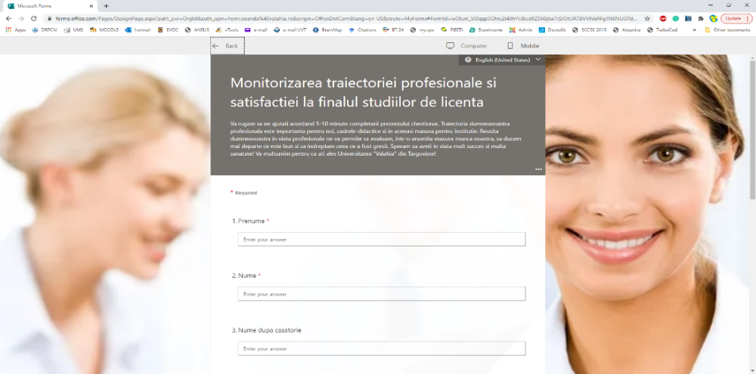

Monitorizarea traiectoriei profesionale si satisfactiei la finalul studiilor de masterat

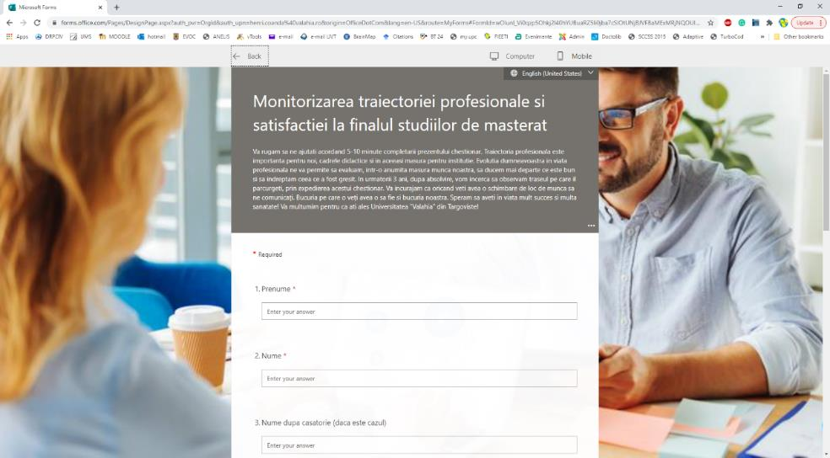

Chestionar de opinie privind satisfactia asupra serviciilor si infrastructurii

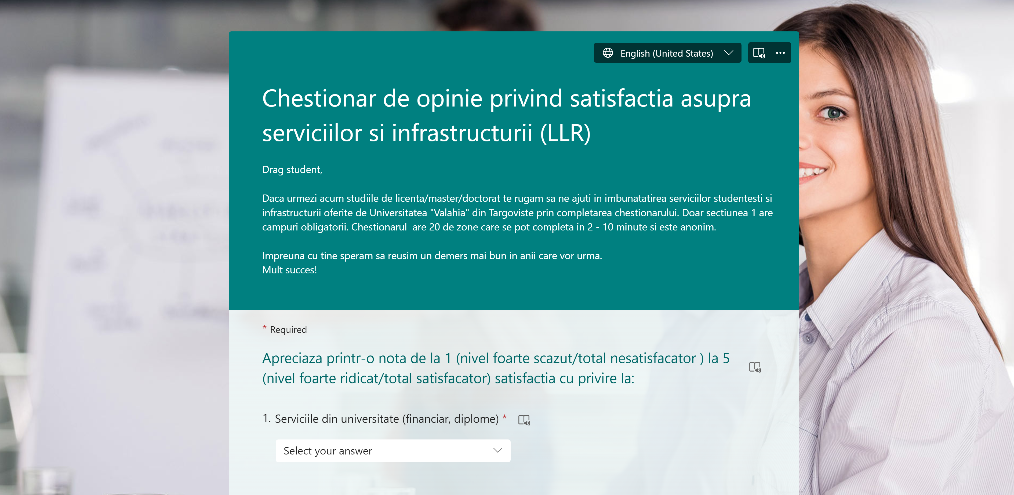

Students’ satisfaction survey

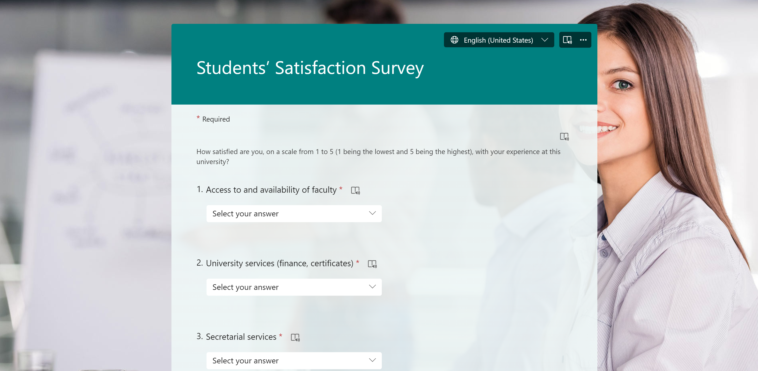

Chestionar de evaluare activitate didactică de către studenți (licență / master)
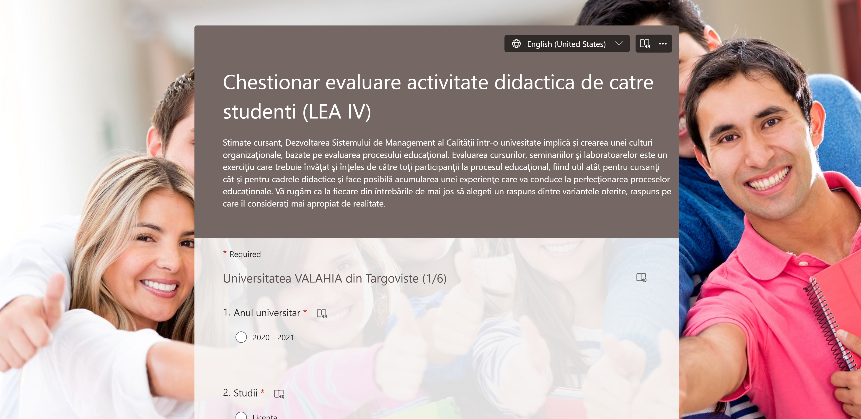

Chestionar de opinie adresat studentilor programului de doctorat
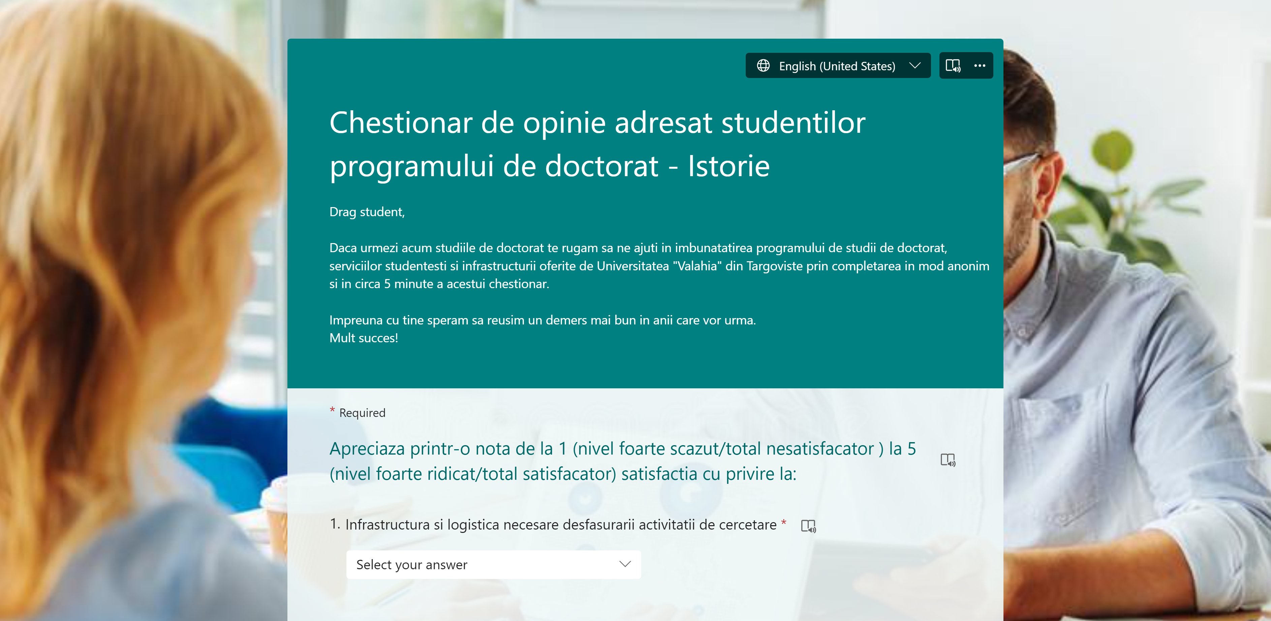

Chestionar de evaluare activitate didactică de către studenți (învățământ la distanță)
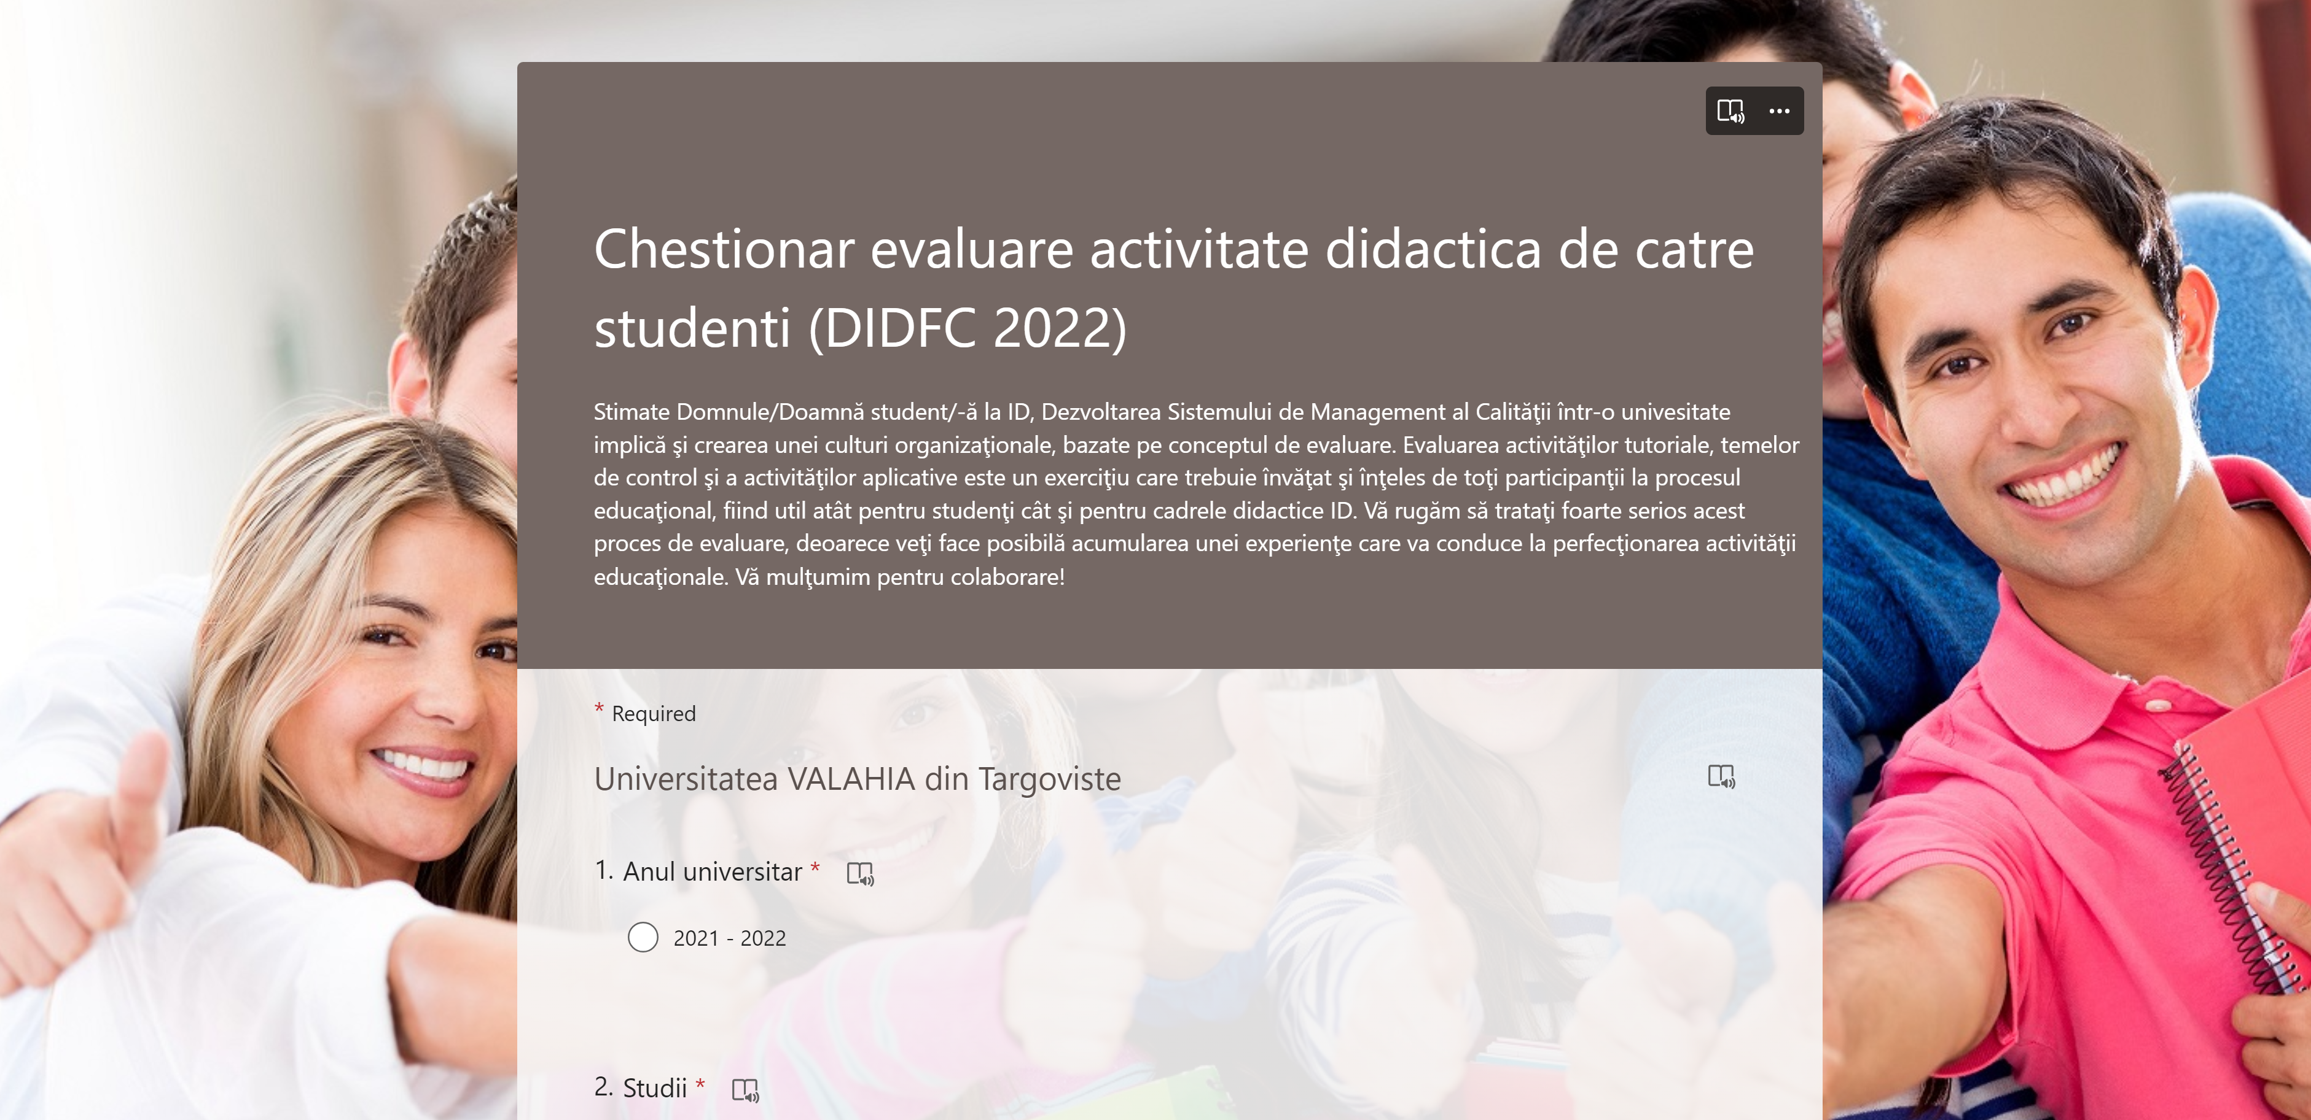

Chestionar privind monitorizarea inserției socio - profesionale

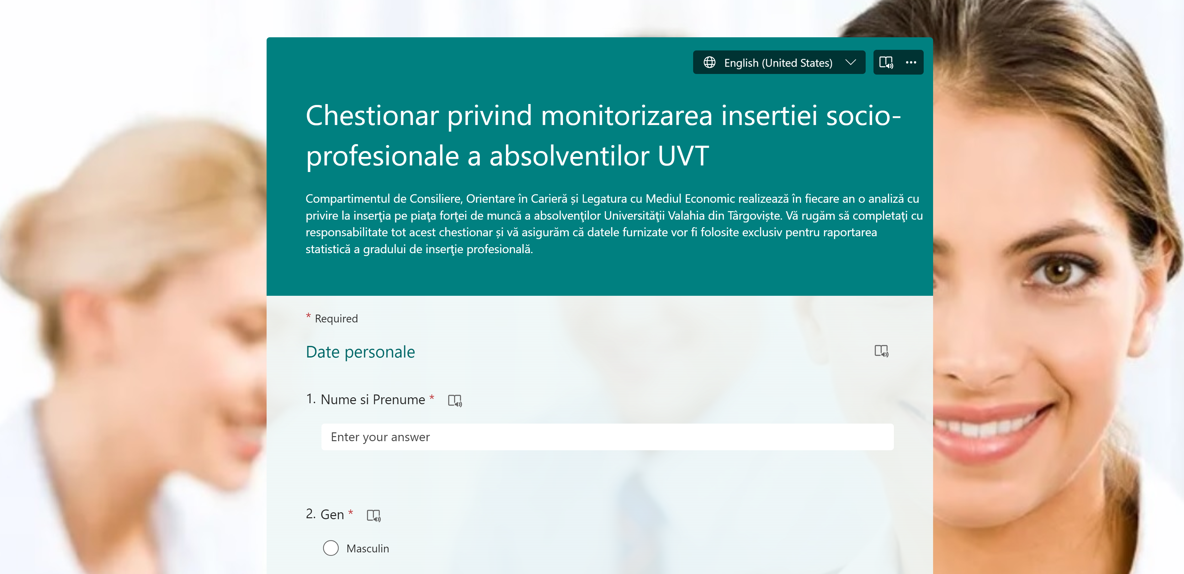

Formularul absolventului Universitatii VALAHIA din Targoviste

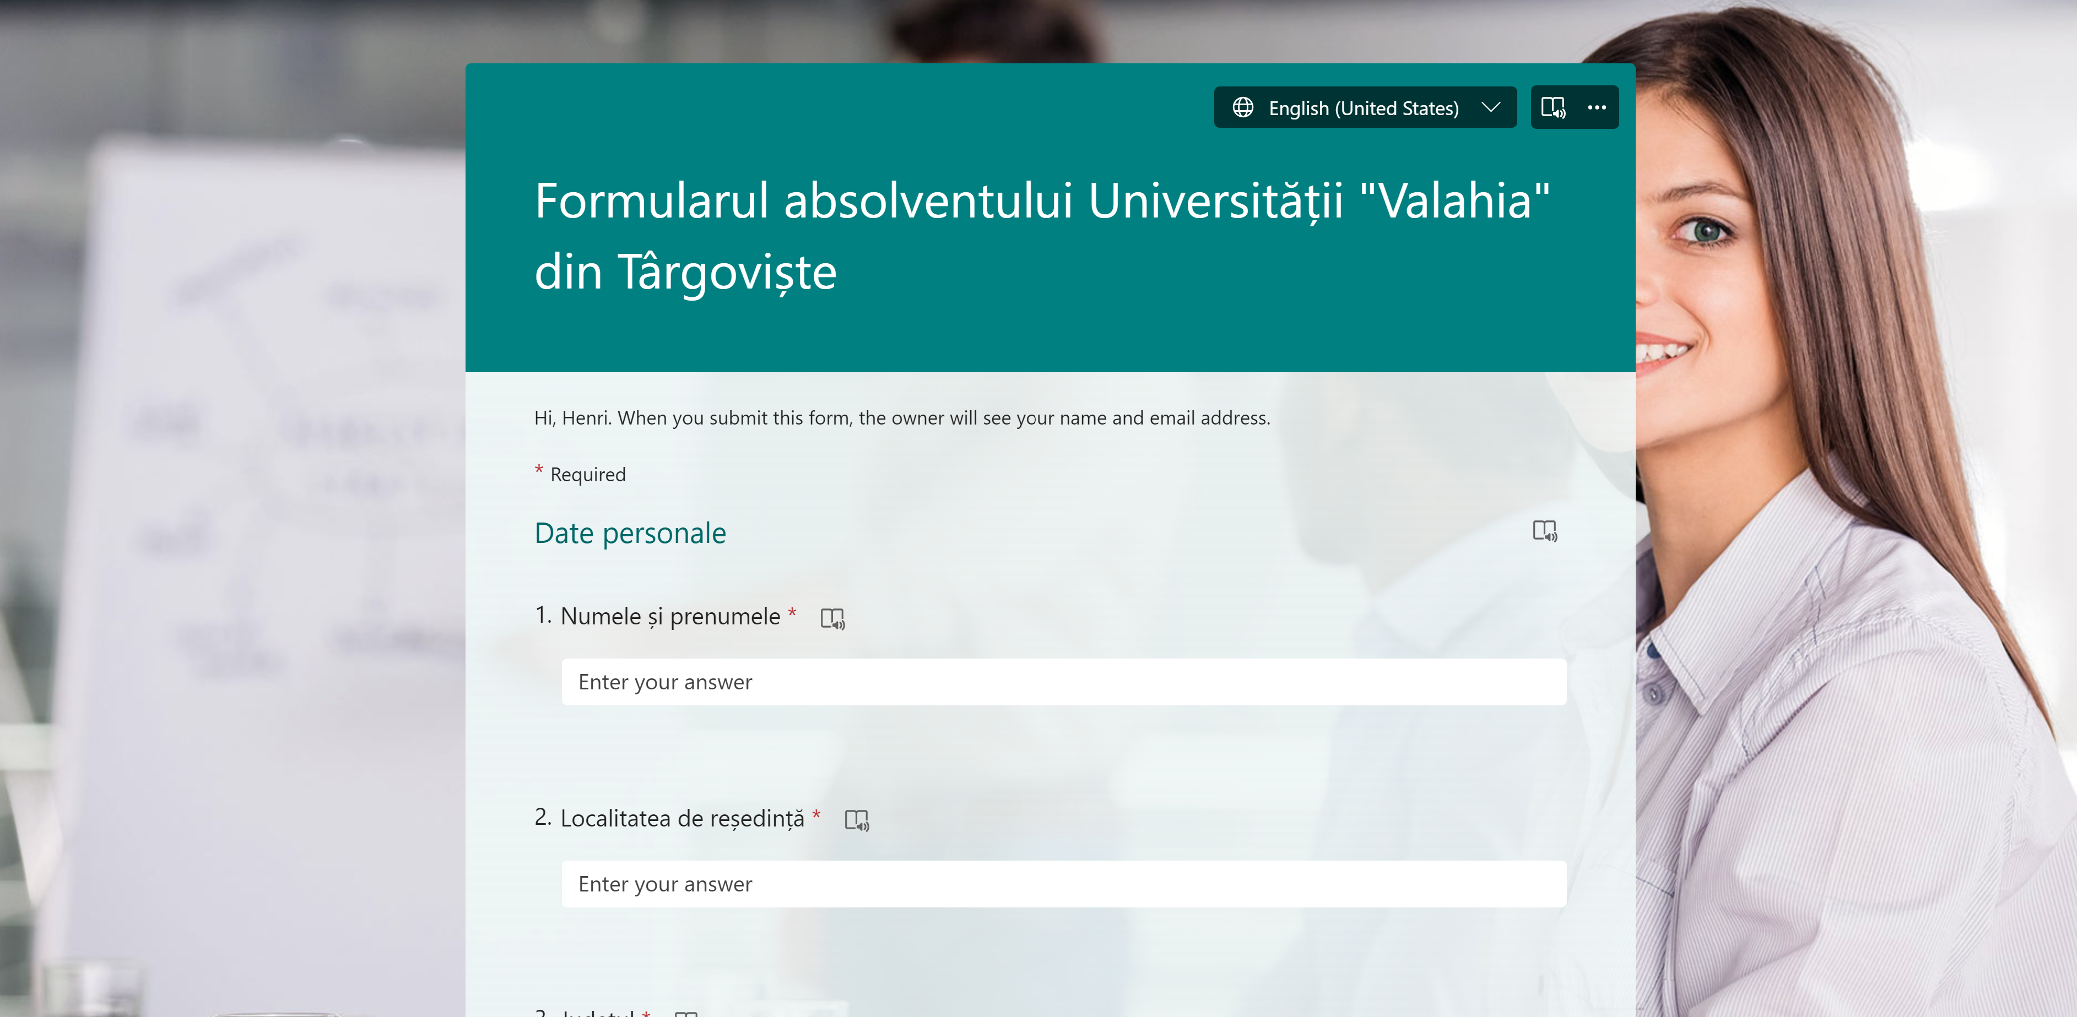

Chestionar de opinie pentru studenti (scenarii in contextul SARS-CoV-2)

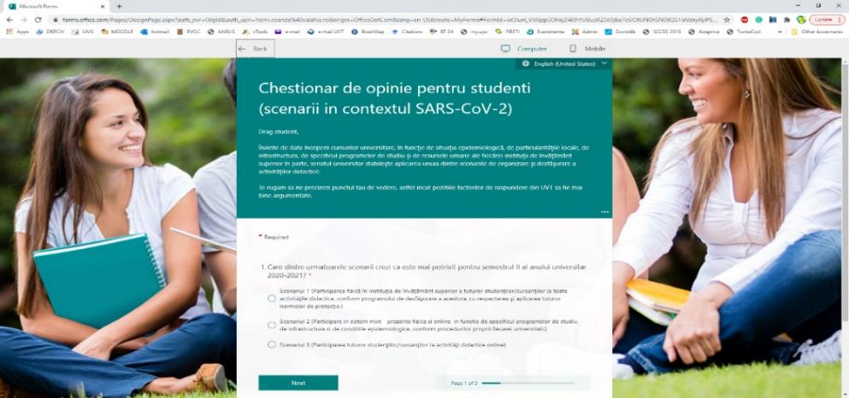

Chestionar de opinie pentru cadre didactice (scenarii in contextul SARS-CoV-2)

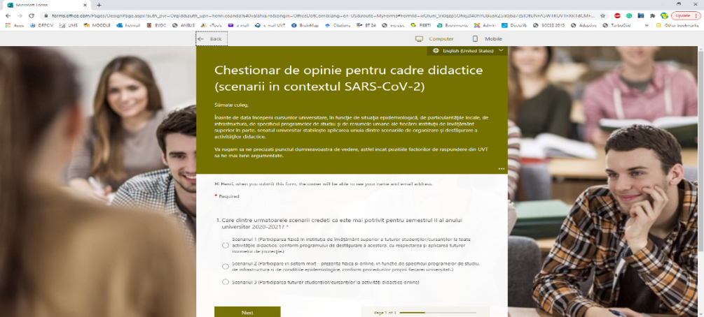

Angajare la început de ciclu de master

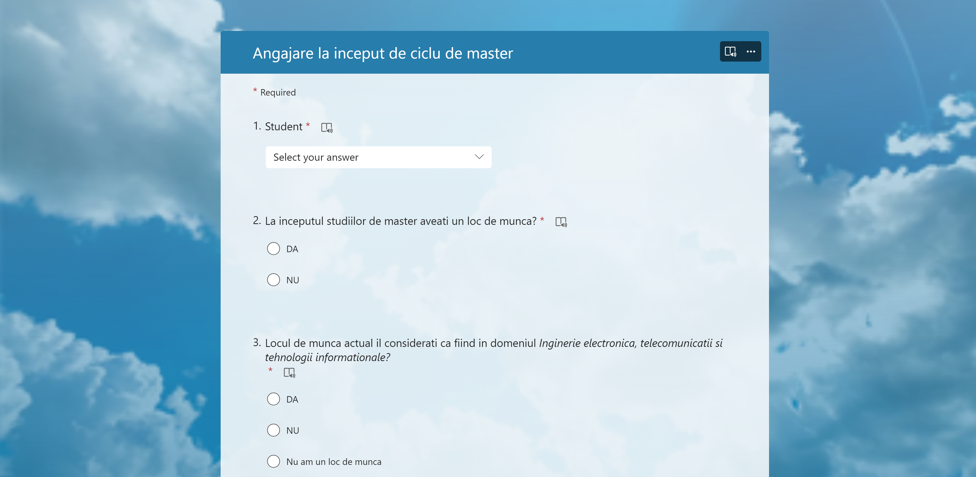

Satisfacție la final de ciclu de studii

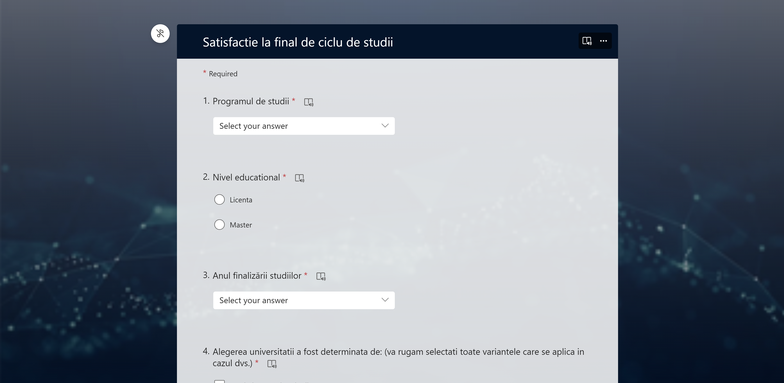

Anexa 23
CENTRALIZATOR CONTRACTE ERASMUS 2022/2023

Nr. Crt | Universitatea/Instituția | Țara | Tip Contract:  A = Erasmus  B = Colaborare  C= Altele | Data semnării | Valabilitate | Cod Erasmus | Website | UE/  NON UE
1 | Aleksander Moisiu Durres University | Albania | A | 12/20/2022 | 2028 | 0 | www.uamd.edu.al | NON UE
2 | Badji Mokhtar Annaba University | Algeria | A | 12/18/2022 | 2028 | Pic 999808683 | www.univ-annaba.dz | NON UE
3 | Polotsk State University | Belarus | A | 8/31/2020 | 2025 | Pic 940864596 | www.psu.by/en | NON UE
4 | « D.Tsenov » Academy of Economics | Bulgaria | A | 6/29/2016 | 2028 | BG SVISHTO02 | www.uni-svishtov.bg | UE
5 | Sofia University ST. Kliment Ohridski | Bulgaria | A | 12/17/2014 | 2028 | BG SOFIA06 | www.uni-sofia.bg | UE
6 | University of Ruse " Angel Kanchev", Ruse | Bulgaria | A | 5/23/2022 | 2028 | BG ROUSSE01 | www.uni-ruse.bg | UE
7 | University of National and World Economy | Bulgaria | A | 7/8/2016 | 2028 | BG SOFIA03 | www.unwe.bg | UE
8 | University of Telecomunications And Post | Bulgaria | A | 4/18/2022 | 2028 | BG SOFIA28 | www.utp.bg | UE
9 | University of East Sarajevo | Bosnia and Herzegovina | A | 4/23/2018 | 2028 | PIC 995607904 | www.ues.rs.ba | NON UE
10 | Charles University in Prague | Cehia | A | 2015 | 2028 | CZ PRAHA07 | www.cuni.cz | UE
11 | University of West Bohemia | Cehia | A | 2021 | 2028 | CZ PLZEN01 | www.zcu.cz | UE
12 | University of South Bohemia | Cehia | A | 7/14/2022 | 2028 | CZCESKE01 | www.jcu.cz | UE
13 | University of Rijeka | Croaţia | A | 3/9/2015 | 2028 | HR RJIEKA01 | www.efri.uniri.hr | UE
14 | Church of Cyprus Theology School | Cipru | A | 9/24/2018 | 2028 | CY NICOSIA | www.theo.ac.cy | UE
15 | Université d’Angers, France | Franţa | A | 3/27/2014 | 2028 | F ANGERS01 | www.univ-angers.fr | UE
16 | Université de Franche-Comté, Besançon | Franţa | A | 1/20/2014 | 2028 | F BESANCO01 | www.univ-fcomte.fr | UE
17 | Université de Bretagne Occidentale, Brest | Franţa | A | 3/13/2014 | 2028 | F BREST01 | www.univ-brest.fr | UE
18 | Université de Savoie, Chambéry | Franţa | A | 2/20/2014 | 2028 | F CHAMBER01 | www.univ-savoie.fr | UE
19 | University of Clermont Auvergne | Franţa | A | 3/31/2014 | 2028 | F CLERMON48 | www.univ-bpclermont.fr | UE
20 | Université de Compiègne, Compiègne | Franţa | A | 9/15/2014 | 2028 | F COMPIEG01 | www.utc.fr | UE
21 | Université du Littoral Cote d’Opale, Dunkerque | Franţa | A | 6/12/2014 | 2028 | F DUNKERQ09 | www.univ-littoral.fr | UE
22 | Université de Nantes | Franţa | A | 11/23/2015 | 2028 | F NANTES01 | www.univ-nantes.fr | UE
23 | Conservatoire National des Arts et Métiers | Franţa | A | 6/1/2015 | 2028 | F PARIS056 | www.cnam.fr | UE
24 | Université Sorbonne Nouvelle-Paris 3 | Franța | A | 4/29/2016 | 2028 | F PARIS003 | www.univ-paris3.fr | UE
25 | Université Paris 8  Vincennes-Saint Denis, Paris | Franţa | A | 1/26/2015 | 2028 | F PARIS008 | www.univ-paris8.fr | UE
26 | Université Paris 13 (Paris Nord), Paris | Franţa | A | 7/4/2014 | 2028 | F PARIS013 | www.univ-paris13.fr | UE
27 | Université Paris-Est Créteil, Val de Marne | Franţa | A | 2/11/2019 | 2028 | F PARIS012 | www.u-pec.fr | UE
28 | Université de Rouen | Franţa | A | 2/12/2014 | 2028 | F ROUEN01 | www.univ-rouen.fr | UE
29 | Université Paul Valery (Montpellier III) | Franţa | A | 3/12/2014 | 2028 | F MONTPEL03 | www.univ-montp3.fr | UE
30 | Hospital de la Musse | Franța | A | 9/6/2016 | 2028 | St Sebastian de Morsent | www.larenaissancesanitaire.fr | UE
31 | Ecole Nationale D Ingenieurs de Tarbes | Franța | A | 12/2/2019 | 2028 | FTARBES03 | www. enit.fr | UE
32 | Friedrich-Alexander-Universitat Erlagen | Germania | A | 2/13/2014 | 2028 | D ERLANGEN01 | www.fau.eu | UE
33 | University of Greifswald | Germania | A | 9/16/2020 | 2028 | D GREIFS01 | www.uni-greifswald.de | UE
34 | Aristotle University of Thessaloniki | Grecia | A | 12/19/2014 | 2028 | G THESSAL01 | www.auth.gr | UE
35 | University oh the Aegean, | Grecia | A | 2014 | 2028 | G ATHINE41 | www.aegean.gr | UE
36 | National and Kapodistrian University of Athens | Grecia | A | 11/26/2014 | 2028 | G ATHINE01 | www.en.uoa.gr | UE
37 | University of Patras | Grecia | A | 11/28/2017 | 2028 | G PATRA01 | www.upatras.gr | UE
38 | Democritus University of Thrace, Komotini | Grecia | A | 3/7/2014 | 2028 | G KOMOTIN01 | www.duth.gr | UE
39 | University of Thessaly, Volos | Grecia | A | 3/13/2013 | 2028 | G VOLOS01 | www.uth.gr | UE
40 | Ecclesiastical Academy of Athens | Grecia | A | 1/17/2023 | 2028 | G ATHINE56 | www.aeaa.gr | UE
41 | University of Surabaya | Indonezia | A | 2/17/2023 | 2028 |  | www.ubaya.ac.id | NON UE
42 | Università degli Studi di Camerino | Italia | A | 1/25/2023 | 2028 | I CAMERIN01 | www.unicam.it | UE
43 | Università degli Studi del Molise | Italia | A | 12/9/2014 | 2028 | I CAMPOBA01 | www.unimol.it | UE
44 | Università degli Studi di Modena e Reggio Emilia | Italia | A | 11/17/2016 | 2028 | I MODENA01 | www.unimore.it | UE
45 | Università degli Studi della Campania ”Luigi Vanvitelli” | Italia | A | 3/10/2016 | 2028 | I NAPOLI09 | www.unina2.it | UE
46 | MODICAMEDICA | Italia | A | 4/3/2019 | 2028 |  |  | UE
47 | Università degli Studi di Perugia | Italia | A | 2/11/2014 | 2028 | I PERUGIA01 | www.unipg.it | UE
48 | FONDAZIONE SAN GERMANO ONLUS | Italia | A | 4/17/2019 | 2028 |  | www. fondazione-sangermano.it | UE
49 | Politecnico di Torino | Italia | A | 2/11/2014 | 2028 | I TORINO02 | www.polito.it | UE
50 | Università degli Studi di Bari Aldo Moro | Italia | A | 10/17/2018 | 2028 | I BARI01 | www.uniba.it | UE
51 | Punto Service Cooperativa Sociale Ar.1 | Italia | A | 9/14/2017 | 2028 | cod 13030 |  | UE
52 | Riga Stradins Unuversity | Letonia | A | 2014 | 2028 | LV RIGA03 | www.rsu.lv | UE
53 | Kauno Kolegija | Lituania | A | 2/3/2014 | 2028 | LT KAUNAS08 | www.kaunokolegija.lt | UE
54 | Vytautas Magnus University | Lituania | A | 12/16/2019 | 2028 | LT KAUNAS01 | www.vdu.lt | UE
55 | Universitatea Pedagogică de Stat “ Ion Creangă” din Chişinău | Moldova | A | 2/9/2023 | 2028 | - | www.upsc.md | NON UE
56 | Czestochowa University of Technology Faculty of Management | Polonia | A | 11/12/2015 | 2028 | PL CZESTOC01 | www.pcz.pl | UE
57 | University of Gdansk | Polonia | A | 7/18/2019 | 2028 | PL GDANSK01 | www.en.ug.edu.pl | UE
58 | Poznan University of Economics | Polonia | A | 12/12/2013 | 2028 | PL POZNAN03 | www.ue.poznan.pl | UE
59 | Silesian University of Technology | Polonia | A | 5/15/2017 | 2028 | PL GLIWICE01 | www.posi.pl | UE
60 | Jan Wyzykowski University | Polonia | A | 7/5/2017 | 2028 | PL LUBIN02 | www.ujw.pl | UE
61 | Universirade Nova de Lisboa | Portugalia | A | 04/05/2018 | 2028 | P LISBOA03 | www.fcsh.uni.pt | UE
62 | Universidade do Minho, | Portugalia | A | 10/25/2018 | 2028 | P BRAGA01 | www.uminho.pt | UE
63 | Instituto Politécnico de Tomar | Portugalia | A | 7/3/2017 | 2028 | P TOMAR01 | www.gri.ipt.pt | UE
64 | Instituto Politécnico de Santarém | Portugalia | A | 2/27/2018 | 2028 | P SANTARE01 | www.ipsantarem.pt | UE
66 | Institut za Ekonomiku Poljoprivrede | Serbia | A | 9/13/2019 | 2028 | PIC939606603 | www.iep.bg.ac.rs | NON UE
67 | Ljublijana School of Business | Slovenia | A | 2/21/2022 | 2028 | SI LJUBLJA30 |  | UE
68 | Universidad Miguel Hernandez de Elche, Alicante | Spania | A | 12/23/2013 | 2028 | E ELCHE01 | www.umh.es | UE
69 | Universidad de Burgos | Spania | A | 3/4/2015 | 2028 | E BURGOS01 | www.ubu.es | UE
70 | Universidad Jaume I, Castellon de la Plaña | Spania | A | 10/11/2017 | 2028 | E CASTELL01 | www.uji.es | UE
71 | Universidad Castilla-La Mancha, Ciudad Real | Spania | A | 5/30/2014 | 2028 | E CIUDAR01 | www.uclm.es | UE
72 | Universidad Nacional de Educación a Distancia, Madrid | Spania | A | 6/16/2014 | 2028 | E MADRID01 | www.uned.es | UE
73 | Universidad de Valladolid | Spania | A | 12/17/2013 | 2028 | E VALLADO01 | www.uva.es | UE
74 | Universidad de Zaragosa | Spania | A | 1/13/2014 | 2028 | E ZARAGOZ01 | www.unizar.es | UE
75 | Universidad de Santiago de Compostela | Spania | A | 12/13/2018 | 2028 | E SANTIAG01 | www.usc.es | UE
76 | IES Principe de Asturias Higher Education Institution | Spania | A | 9/7/2020 | 2028 | E MURCIA14 | wwwiesprincipe.com | UE
77 | Centro de rehabilitacion, Corp a l' aise | Spania | A | 10/28/2022 | 2028 |  | www.clinicacorps.es | UE
78 | Technical University of Kosice | Slovakia | A | 23092019 | 2028 | SK KOSICE03 | www.tuke.sk | UE
79 | Trnava University in Trnava | Slovakia | A | 1/12/2023 | 2028 | SK TRNAVA01 | www.truni.sk | UE
80 | Dokuz Eylul University | Turcia | A | 2/3/2021 | 2028 | TR IZMIR01 | www.deu.edu.tr | UE
81 | Adana Alparslan Türkeș Science and Technology University | Turcia | A | 12/12/2022 | 2028 | TR ADANA02 | wwwintoff.atu.edu.tr | UE
82 | Eotvos Jozsef College | Ungaria | A | 1/30/2020 | 2028 | HU BAJA01 | www.ejf.hu/en | UE

Sursa datelor: Biroul Relații Internaționale, ERASMUS+, Programe, Proiecte și Tehnologia Informației
Anexa 24

SITUAȚIE MOBILITĂȚI ERASMUS 2022/2023

An universitar | Număr contracte | Facultatea | Cadre didactice |  | Staff training | Studenți
 |  |  | outgoing | incoming |  | Numar selecții | Studenți selectați | Studenți outgoing | Studenți incoming
2022-2023 | 82 | FIETI | 1 | 1 | 18 | 3 | 32 | 2 | 0
 |  | FSE | 5 | 8 |  |  |  | 4 | 0
 |  | FSU | 1 | 1 |  |  |  | 2 | 1
 |  | FTOSE | 9 | 7 |  |  |  | 3 | 0
 |  | FDSA | 3 | 3 |  |  |  | 0 | 0
 |  | FIMM | 4 | 2 |  |  |  | 0 | 0
 |  | FSA | 2 | 0 |  |  |  | 0 | 0
 |  | FIMSA | 0 | 3 |  |  |  | 0 | 0
 |  | FSPLC | 2 | 1 |  |  |  | 1 | 1
 |  | DPPD | 2 | 2 |  |  |  | 0 | 0
 |  | ALEXANDRIA | 2 | 0 |  |  |  | 0 | 0
 |  | Școala Doctorală | 0 | 0 |  |  |  | 14 | 1
TOTAL | 82 | 12 | 31 | 28 | 18 | 3 | 32 | 26 | 3

Sursa datelor: Biroul Relații Internaționale, ERASMUS+, Programe, Proiecte și Tehnologia Informației
Anexa 25

SITUAŢIA SPAŢIILOR DE CAZARE
EXISTENTE LA NIVELUL UVT

Nr. crt. | Imobil | Amplasament | Număr locuri cazare
1. | Cămin nr. 1 | Târgoviște, Aleea Sinaia, nr. 13 | 138
2. | Cămin nr. 2 | Târgoviște, Aleea Sinaia, nr. 13 | 128
3. | Cămin nr. 3 | Târgoviște, Aleea Sinaia, nr. 13 | 138
4. | Cămin nr. 4 | Târgoviște, Str. Moldovei, nr. 5 | 160
5. | Cămin nr. 5 | Târgoviște, Str. Avram Iancu, bloc 48, sc. A, B | 160
6. | Casa de oaspeţi a UVT | Târgoviște, Aleea Mânăstirea Dealu, nr. 19V | 10
7. | Corp “K” | Târgoviște, Str. Mr. Ion Alexandrescu, nr. 39 | 4
8. | Cămin “CX” | Alexandria, Șoseaua Tr. Măgurele, nr. 1 | 124
9. | Baza de practică pentru studenţi FUNDĂȚICA (LV) | Județul Brașov, Localitatea Fundata | 14
TOTAL |  |  | 876

Anexa 26

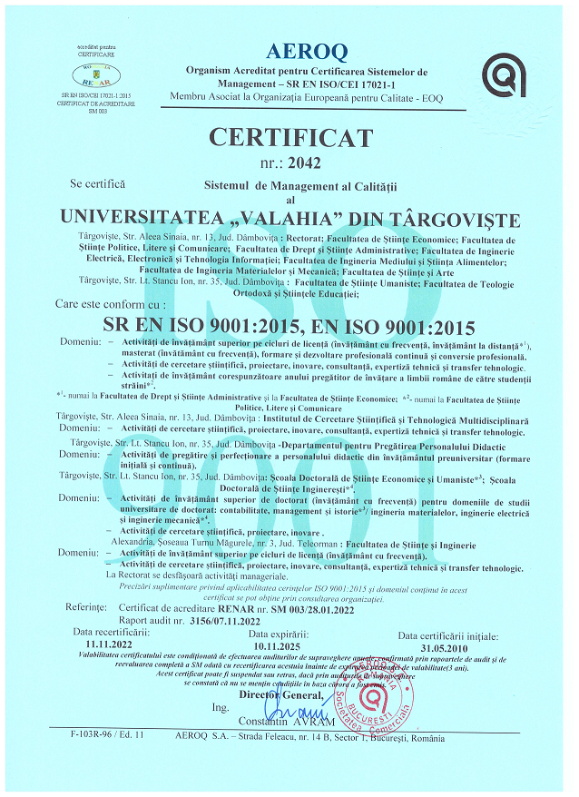
Anexa 27

